БНТУ

Кафедра информационно – измерительной техники и технологий

И. З. Джилавдари

(содержание курса лекций)

Минск 2003
Оглавление

Часть 1
Введение 2
Классификация физических величин 2
Размер физических величин. “Истинное значение” физических величин 2
Основной постулат и аксиома теории измерений 2
Теоретические модели материальных объектов, явлений и процессов 2
Физические модели 2
Математические модели 2
Погрешности теоретических моделей 2
Общая характеристика понятия “измерение” (сведения из метрологии) 2
Классификация измерений 2
Измерение как физический процесс 2
Методы измерений как методы сравнения с мерой 2
1. Методы прямого сравнения 2
1.1. Метод непосредственной оценки 2
1.2. Метод прямого преобразования 2
1.3. Метод замещения 2
2. Методы масштабного преобразования 2
2.1. Метод шунтирования 2
2.2. Метод следящего уравновешивания 2
2.3. Мостовой метод 2
3. Разностный метод 2
3.1. Нулевые методы 2
4. Метод развёртывающей компенсации 2
Часть2
Измерительные преобразования физических величин 2
Классификация измерительных преобразователей 2
Статические характеристики и статические погрешности СИ 2
Характеристики воздействия (влияния) окружающей среды и объектов на СИ 2
Полосы и интервалы неопределённости чувствительности СИ 2
СИ с аддитивной погрешностью (погрешность нуля) 2
СИ с мультипликативной погрешностью 2
СИ с аддитивной и мультипликативной погрешностями 2
Измерение больших величин 2
Формулы статических погрешностей средств измерений 2
Полный и рабочий диапазоны средств измерений 2
Динамические погрешности средств измерений 2
Динамическая погрешность интегрирующего звена 2
Причины аддитивных погрешностей СИ 2
Влияние сухого трения на подвижные элементы СИ 2
Конструкция СИ 2
Контактная разность потенциалов и термоэлектричество 2
Контактная разность потенциалов 2
Термоэлектрический ток 2
Помехи, возникающие из-за плохого заземления 2
Причины мультипликативных погрешностей СИ 2
“Старение” и нестабильность параметров СИ 2
Нелинейность функции преобразования 2
Геометрическая нелинейность 2
Физическая нелинейность 2
Токи утечки 2
Меры активной и пассивной защиты 2
Часть 3
Физика случайных процессов, определяющих минимальную погрешность измерений 2
Возможности органов зрения человека 2
Естественные пределы измерений 2
Соотношения неопределенности Гейзенберга 2
Естественная спектральная ширина линий излучения 2
Абсолютная граница точности измерения интенсивности и фазы электромагнитных сигналов 2
Фотонный шум когерентного излучения 2
Эквивалентная шумовая температура излучения 2
Электрические помехи, флуктуации и шумы 2
Физика внутренних неравновесных электрических шумов 2
Дробовой шум 2
Шум генерации - рекомбинации 2
1/f-шум и его универсальность 2
Импульсный шум 2
Физика внутренних равновесных шумов 2
Статистическая модель тепловых флуктуаций в равновесных системах 2
Математическая модель флуктуаций 2
Простейшая физическая модель равновесных флуктуаций 2
Основная формула расчета дисперсии флуктуации 2
Влияние флуктуаций на порог чувствительности приборов 2
Примеры расчета тепловых флуктуаций механических величин 2
Скорость свободного тела 2
Колебания математического маятника 2
Повороты упруго подвешенного зеркальца 2
Смещения пружинных весов 2
Тепловые флуктуации в электрическом колебательном контуре 2
Корреляционная функция и спектральная плотность мощности шума 2
флуктуационно-диссипационная теорема 2
Формулы Найквиста 2
Спектральная плотность флуктуации напряжения и тока в колебательном контуре 2
Эквивалентная температура нетепловых шумов 2
Часть 4
Внешние электромагнитные шумы и помехи и методы их уменьшения 2
Емкостная связь (емкостная наводка помехи) 2
Индуктивная связь (индуктивная наводка помехи) 2
Экранирование проводников от магнитных полей 2
Особенности проводящего экрана без тока 2
Особенности проводящего экрана с током 2
Магнитная связь между экрана с током и заключенным в него проводником 2
Использование проводящего экрана с током в качестве сигнального проводника 2
Защита пространства от излучения проводника с током 2
Анализ различных схем защиты сигнальной цепи путем экранирования 2
Сравнение коаксиального кабеля и экранированной витой пары 2
Особенности экрана в виде оплетки 2
Влияние неоднородности тока в экране 2
Избирательное экранирование 2
Подавление шумов в сигнальной цепи методом ее симметрирования 2
Дополнительные методы шумоподавления 2
Развязка по питанию 2
Развязывающие фильтры 2
Защита от излучения высокочастотных шумящих элементов и схем 2
Шумы цифровых схем 2
Выводы 2
Часть 5
Применение экранов из тонколистовых металлов 2
Ближнее и дальнее электромагнитное поле 2
Эффективность экранирования 2
Полное характеристическое сопротивление и сопротивление экрана 2
Потери на поглощение 2
Потери на отражение 2
Суммарные потери на поглощение и отражение для магнитного поля 2
Влияние отверстий на эффективность экранирования 2
Влияние щелей и отверстий 2
Использование волновода на частоте ниже частоты среза 2
Влияние круглых отверстий 2
Использование проводящих прокладок для уменьшения излучения в зазорах 2
Выводы 2
Шумовые характеристики контактов и их защита 2
Тлеющий разряд 2
Дуговой разряд 2
Сравнение цепей переменного и постоянного тока 2
Материал контактов 2
Индуктивные нагрузки 2
Принципы защиты контактов 2
Подавление переходных процессов при индуктивных нагрузках 2
Цепи защиты контактов при индуктивных нагрузках 2
Цепь с емкостью 2
Цепь с емкостью и резистором 2
Цепь с емкостью, резистором и диодом 2
Защита контактов при резистивной нагрузке 2
Рекомендации по выбору цепей защиты контактов 2
Паспортные данные на контакты 2
Выводы 2
Часть 6
Общие методы повышения точности измерений 2
Метод согласования измерительных преобразователей 2
Идеальный генератор тока и идеальный генератор напряжения 2
Согласование сопротивлений генераторных ИП 2
Согласование сопротивлений параметрических преобразователей 2
Принципиальное различие информационных и энергетических цепей 2
Использование согласующих трансформаторов 2
Метод отрицательной обратной связи 2
Метод уменьшения ширины полосы пропускания 2
Эквивалентная полоса частот пропускания шумов 2
Метод усреднения (накопления) сигнала 2
Метод фильтрации сигнала и шума 2
Проблемы создания оптимального фильтра 2
Метод переноса спектра полезного сигнала 2
Метод фазового детектирования 2
Метод синхронного детектирования 2
Погрешность интегрирования шумов с помощью RC - цепочки 2
Метод модуляции коэффициента преобразования СИ 2
Применение модуляции сигнала для увеличения его помехозащищенности 2
Метод дифференциального включения двух ИП 2
Метод коррекции элементов СИ 2
Методы уменьшения влияния окружающей среды и условий изменения 2
Организация измерений 2

Часть 1

Введение
Физические основы измерений (ФОИ) – это предмет, в котором изучают общие принципы и методы измерений физических величин, основанные на конкретных физических явлениях и законах, а также изучают источники погрешностей измерений и методы повышения точности измерений.
Физических величин, которые приходиться измерять в быту и производстве несколько тысяч, для каждой из них разрабатываются и используются (и не один) метод измерений и свое (СИ).
Учебный курс ФОИ отличается от курса метрологии. Метрология – учение о мерах, методах и средствах обеспечения единства измерений в рамках требуемой точности.
Метрология делится на законодательную и научную. Научная метрология занимается разработкой мер, методов и средств обеспечения единства измерений в рамках требуемой точности. Образно можно сказать, что научная метрология – это философия измерений.
Законодательная метрология – это своеобразный “юридический кодекс” в области измерений. Законодательная метрология следит за строгим соблюдением методов, методик и правил, обеспечивающих единство измерений в рамках требуемой точности.

Классификация физических величин
Величины, которые приходиться измерять, можно разделить на 2 вида:
- нефизические;
- физические.
Нефизические величины: мораль, красота, ум, … . Эти величины сравнивают между собой с помощью так называемых экспертных оценок. Они не имеют количественных свойств, хотя могут измеряться в баллах, выставляемых экспертами (специалистами, признанными в своем деле общественностью или другими специалистами).
Физическая величина – свойство материальных объектов, общее в качественном отношении для множества объектов, но индивидуальное в количественном отношении для каждого из них.
Например, масса – мера инертности (инертная масса) или мера гравитационного взаимодействия (гравитационная масса) любых материальных объектов, но не существует макроскопических материальных объектов с одинаковой массой.
Физические величины обладают и качественными, и количественными свойствами. Например, масса как мера инертности (лучше говорить – инерционности) включает в себя качественное свойство материи – инерционность как способность тел сохранять значение импульса при отсутствии действия внешних сил и включает в себя количественное свойство – величину массы.
У любого физического объекта имеется бесконечное количество свойств, и любая классификация объединяет или выделяет лишь малую часть этих свойств.
Примеры классификации.
1. По качественным физическим свойствам: инерционность (масса); степень “нагретости” (температура); взаимодействие с постоянным электрическим полем (диэлектрическая проницаемость); и так далее.
Таким образом, можно ввести электрические, механические, оптические, акустические и другие величины.
2. По зависимости величины от направления в данной точке пространства. Эту зависимость описывают три вида физических величин:
- скаляры (температура, давление, масса, плотность). Их значение не зависит от направления;
- векторы (скорость, сила, напряженность электрического и магнитного полей, импульс). Значения этих величин не равны нулю только в определенном направлении;
Сюда же относятся и квазивекторы. В данном случае вектор, описывающий данную физическую величину, расположен вдоль выбранной оси и его направление вдоль этой оси зависит от соглашения. Например, направление вектора, являющегося результатом векторного произведения двух обычных векторов, выбирается обычно по правилу правого винта (в частности, так выбирается направление момента силы $\vec{M}=\vec{r}×F$). Квазивектором является угловая скорость;
- тензоры. В данном случае значение физической величины в данной точке пространства зависит от направления. В разных направлениях значение физической величины разное.
Рассмотрим это свойство тензоров подробнее на примере соотношения между векторами $\vec{D}$ и $\vec{E}$.
Вектор электрической индукции обычно определяется по формуле$\vec{D}=ε\vec{E}$, где ε-диэлектрическая проницаемость. Из этой формулы видно, что вектор $\vec{D}$ всегда параллелен вектору напряженности электрического поля $\vec{E}$, и его величина пропорциональна величине вектора $\vec{E}$. Однако эта формула справедлива в так называемых изотропных средах, в которых значение ε одинаково в любых направлениях в пространстве (воздух, стекло). Здесь ε - является скаляром.
D
E
Воздух
Когда между обкладками конденсатора расположено кристаллическое вещество вектор $\vec{D}$ может быть не параллельным вектору $\vec{E}$. Тогда соотношение между $\vec{D}$ и $\vec{E}$ записывают в виде системы уравнений $\begin{aligned}\left\{D_{x}=ε_{\text{xx}}E_{x}+ε_{\text{xy}}E_{y}+ε_{\text{xz}}E_{z} | \right.\left\{D_{y}=ε_{\text{yx}}E_{x}+ε_{\text{yy}}E_{y}+ε_{\text{yz}}E_{z} | \right.\end{aligned}$. В этой системе уравнений $ε_{\text{ij}}$ – числа, которые описывают диэлектрические свойства анизотропного вещества в выбранной системе координат xyz, $E_{i}$ и $D_{i}$ – проекции вектора $\vec{E}$ и вектора $\vec{D}$ в этой системе координат. В частности, если на рис. E_{x} ≠0 и E_{y}=E_{z}=0, имеем $\begin{aligned}\left\{D_{x}=ε_{\text{xx}}E_{x} | \right.\left\{D_{y}=ε_{\text{yx}}E_{x} | \right.\end{aligned}$. Указанная выше система уравнений может быть записана в виде $D_{i}=\sum_{j=1}^{3}{ε_{\text{ij}}E_{j}}$. Числа $ε_{\text{ij}}$ называют компонентами тензора второго ранга. Таких чисел всего девять. Их можно записать в виде матрицы: $\begin{aligned}\left(ε_{\text{xx}}ε_{\text{xy}}ε_{\text{xz}} | \right)\left(ε_{\text{yx}}ε_{\text{yy}}ε_{\text{yz}} | \right) \\ \end{aligned}$. Как правило, для физических величин выполняется равенство $ε_{\text{ij}}=ε_{\text{ji}}$, т.е. тензор является симметричным.
Кристалл
E
D
E
D
Существуют также физические величины, свойства которых описываются тензорами третьего, четвертого и более высокого ранга. Скаляры можно назвать тензорами нулевого ранга, векторы – тензорами первого ранга.
3. По отношению к процессу измерения:
- активные и пассивные;
- аддитивные и интенсивные.
Активные – величины, которые могут быть преобразованы в сигналы измерительной информации без вспомогательных источников энергии (например: ЭДС, сила тяжести и т.д.).
Пассивные – величины, которые при измерении требуют использования источника энергии и преобразования в активные величины (например: сопротивление, индуктивность, емкость и т.д.).
Аддитивные – величины, к которым применимы операции суммирования и вычитания (например: масса, длина, ЭДС, заряд и т.д.).
Интенсивные (неаддитивные) – величины, к которым не применимы операции суммирования и вычитания (например: температура, удельная электропроводность, диэлектрическая проницаемость и т.д.).

Размер физических величин. “Истинное значение” физических величин
В настоящее время в метрологии используются следующие понятия для характеристики размера (количественной характеристики) физической величины:
- истинное значение;
- действительное значение;
- измеренное значение.
Существует проблема выбора понятия, характеризующего значение физической величины. Рассмотрим, например, измерение с максимально возможной точностью объема цилиндра из измерений его диаметра и высоты. Сначала, по мере увеличения точности измерения, мы столкнемся с проблемой истинной формы цилиндра, поскольку идеально круглых тел не существует, и возникнет вопрос, по какой формуле вести расчет. Затем мы столкнемся с факторами, когда погрешность измерения станет меньше шероховатости поверхности. Тогда встанет проблема влияния качества обработки поверхности на диаметр. Далее, увеличивая точность, мы, в принципе, можем дойти до погрешности порядка размера атома или ядра (такие методы существуют), и тогда встанет вопрос о самом объекте измерения.
Отсюда следует, что еще до измерения нужно определить объект измерения – его теоретическую модель.

Основной постулат и аксиома теории измерений
Как и любая другая наука, теория измерений должна строиться на основе постулатов или аксиом. Основным постулатом в теории измерений будем считать следующий постулат:
измеряемая физическая величина и её “истинное” значение существуют только в рамках принятой теоретической модели объекта измерения
Измеряемая физическая величина определяется как один из параметров этой модели.
Аксиома: модель объекта (в том числе, и условий измерений) можно построить только при наличии априорной информации (предварительного исследования объекта или знаний об объекте).

Теоретические модели материальных объектов,
явлений и процессов
Реальные объекты и явления материального мира чрезвычайно сложны. Человеческое сознание не в состоянии охватить все свойства этих объектов и связи между ними, поэтому в процессе описания и изучения реальных объектов человек вынужден упрощать их свойства, т.е. заменять реальные объекты их моделями.
В широком смысле любой образ какого-либо объекта, в том числе и мысленный, называют моделью.
Моделированием называется целенаправленное исследование явлений, процессов или объектов путём построения и изучения их моделей.
Любой метод научного исследования базируется, по существу, на идее моделирования. При этом различают:
- теоретические методы, для которых используются теоретические модели;
- экспериментальные методы, для которых используются предметные (натурные) модели.
Предметное моделирование предполагает построение макета и проведение реального физического эксперимента с этим макетом. В ряде случаев предметное моделирование требует создания сложных и дорогостоящих установок, что не всегда возможно и не всегда оправданно. Более того, предметное моделирование не всегда позволяет изучить внутренние, скрытые от глаз наблюдателя, свойства реальных систем.
Теоретическое моделирование, начиная от выбора модели и до интерпретации результатов, предполагает прохождение следующих этапов:
- создание физической модели путём идеализации содержания реальной задачи;
- создание математической модели, описывающей физическую модель с помощью математических знаков и символов;
- исследование математической модели;
- получение, интерпретация и проверка результатов.

Физические модели
Физика как наука о природе, изучающая простейшие, и вместе с тем, наиболее общие свойства материального мира, также базируется на теоретических моделях. Эти модели характеризуются определёнными понятиями и параметрами, которые называют физическими величинами.
Примеры физических понятий и величин: пространство, система отсчета, скорость, электрическое поле, влажность, время, импульс, температура.
При построении физической модели необходимо в системе материальных объектов выделить и описать физические тела, поля, условия движений, взаимодействий, ввести понятия характеризующие свойства объектов, и указать или сформулировать физические законы, описывающие связь между этими понятиями и взаимодействия между этими объектами.
В соответствии с этим при построении физической модели можно выделить 3 этапа:
Этап 1. Моделирование поля и вещества.
Примеры:
- тело – материальная точка;
- тело - абсолютно твёрдое;
- тело - идеально упругое.
- магнитное поле – однородное;
- электрическое поле – центрально симметричное;
- жидкость, текущая в трубе, – не сжимаемая и не имеет вязкости;
- газ в цилиндре – идеальный.
Этап 2. Моделирование условий движения и взаимодействий в рамках моделей поля и вещества.
Примеры:
- движение происходит в инерционной системе отсчета;
- трение отсутствует;
- тело движется прямолинейно и равноускоренно;
- деформации тела – линейно упругие.
Этап 3. Формулировка физических законов, описывающих состояние, движение и взаимодействие объектов, входящих в рассматриваемую физическую систему.
Примеры:
- движение тел подчиняется второму закону Ньютона;
- взаимодействие материальных точек подчиняется закону Всемирного тяготения;
- деформация тела подчиняется закону Гука;
- сила, действующая на движущиеся заряды, описывается законом Лоренца.
Таким образом, физическими моделями объекта или процесса будем называть теоретические модели, включающие в себя модели вещества и поля, а также закономерности условий движения и взаимодействий.

Математические модели
Построенные выше физические модели необходимо описать с помощью символов в виде математических формул и уравнений. Эти символы – параметры объектов (они же обозначают физические величины) – связаны между собой в виде выше сформулированных физических законов.
Совокупность формул и уравнений, устанавливающих связь между этими параметрами (физическими величинами) на основе законов физики и полученных в рамках выбранных физических моделей, будем называть математической моделью объекта или процесса.
Следовательно, о физических величинах можно говорить как о параметрах, характеризующих и качественно, и количественно построенные физические модели.
Процесс создания математической модели можно также разделить на 3 этапа:
Этап 1. Составление формул и уравнений, описывающих состояние, движение и взаимодействия объектов в рамках выбранных физических моделей.
Этап 2. Решение и исследование сугубо математических задач сформулированных на первом этапе. Основным вопросом здесь является решение так называемой прямой задачи, т.е. получение теоретических следствий и численных данных. На этом этапе важную роль играет математический аппарат и вычислительная техника (компьютер).
Этап 3. Выяснение того, согласуются ли результаты анализа и вычислений с результатами измерений в пределах точности последних. Отклонение результатов расчётов от результатов измерений свидетельствует:
- либо о неправильности применённых математических методов;
- либо о неверности принятой физической модели;
- либо о неверности процедуры измерений.
Выяснение источников ошибок требует большого искусства и высокой квалификации исследователя.
Бывает, что при построении математической модели некоторые её характеристики или связи между параметрами остаются неопределёнными вследствие ограниченности наших знаний о физических свойствах объекта. Например: иногда оказывается, что число уравнений, описывающих свойства объекта и связи между объектами, меньше числа параметров (физических величин), характеризующих объект. В этих случаях приходится вводить дополнительные уравнения, характеризующие объект и его свойства, иногда даже пытаются угадать эти свойства, для того, чтобы задача была решена, а результаты соответствовали результатам опытов в пределах заданной погрешности. Подобного образа задачи называются обратными.

Погрешности теоретических моделей
Проблема достоверности наших представлений об окружающем мире, т.е. проблема соответствия модели объекта и реального объекта, является ключевой проблемой в теории познания. В настоящее время общепринято, что критерием истинности наших знаний является опыт. Модель адекватна объекту, если результаты теоретических исследований (расчёт) совпадают с результатами опыта (измерений) в пределах погрешности последнего.
Погрешности имеют место не только при измерениях, но и при теоретическом моделировании. Для теоретических моделей, в соответствии с природой возникновения, будем различать:
- погрешности, возникающие при разработке физической модели;
- погрешности, возникающие при составлении математической модели;
- погрешности, возникающие при анализе математической модели;
- погрешности, связанные с конечным числом разрядов чисел при вычислениях.
В последнем случае, например, число π в рамках символической записи как отношение длины окружности к диаметру представляет собой точное число, но попытка записать его в численном виде (π=3,14159265…) вызывает погрешность, связанную с конечным числом разрядов.
Перечисленные погрешности возникают всегда. Избежать их невозможно, и их называются методическими. При измерениях методические погрешности проявляют себя как систематические.
Пример: погрешности физической и математической модели маятника, возникающие при измерении периода колебаний маятника в виде тела, подвешенного на нити.
Физическая модель маятника:
- нить – невесома и нерастяжима;
- тело – материальная точка;
ϕ
- трение отсутствует;
- тело совершает плоское движение;
- гравитационное поле – однородное (т.е. g=const во всех точках пространства, в которых находится тело);
- влияние других тел и полей на движение тела отсутствует.
Очевидно, что реальное тело не может быть материальной точкой, оно имеет объем и форму, в процессе движения или со временем тело деформируется. Кроме того, нить имеет массу, она обладает упругостью и также деформируется. На движение маятника влияет движение точки подвеса, обусловленное действием вибраций, всегда имеющих место. Также на движение маятника влияет сопротивление воздуха, трение в нити и способ ее крепления, внешние магнитное и электрическое поля, неоднородность гравитационного поля Земли и даже влияние гравитационного поля Луны, Солнца и окружающих тел.
Перечисленные факторы, в принципе, могут быть учтены, однако сделать это достаточно трудно. Для этого потребуется привлечь почти все разделы физики. В конечном счете, учет этих факторов значительно усложнит физическую модель маятника и ее анализ. Не учет перечисленных, а также множества других, не упомянутых здесь факторов, существенно упрощает анализ, но приводит к погрешностям исследования.
Математическая модель маятника:
в рамках выбранной простейшей физической модели математическая модель маятника – дифференциальное уравнение движения маятника – имеет следующий вид:
$\frac{d^{2}ϕ}{{\text{dt}}^{2}}+\frac{g}{L}⋅\text{sin}ϕ=0$, (1), где L – длина нити; φ – отклонение тела от положения равновесия.
При φ<<1 обычно считают, что sinφ≈φ, и тогда уравнение движения записывается:$\frac{d^{2}ϕ}{{\text{dt}}^{2}}+\frac{g}{L}ϕ=0$.(2)
Это – линейное дифференциальное уравнение, которое может быть решено точно. Данное решение имеет вид $ϕ=ϕ_{0}⋅\text{sin}\left(ω_{0}t+ϕ\right)$ , где $ω_{0}=\sqrt{\frac{g}{L}}$. Отсюда следует, что период колебаний маятника Т₀=2π/ω₀ не зависит от амплитуды φ₀. Однако, это решение нельзя считать точным решением задачи о колебаниях маятника, представленного простейшей физической моделью, поскольку исходное уравнение (1) было другим.
Можно уточнить решение. Если разложить sinφ в ряд и учесть хотя бы первые два члена разложения, т.е. считать, что sinφ≈φ+φ³/6, то решение дифференциального уравнения существенно усложнится. Приближенно его можно записать в виде $ϕ≈ϕ_{0}⋅\text{sin}\left(\text{ωt}+ϕ\right)$, где $ω=ω_{0}\left(1−\frac{ϕ_{0}^{2}}{\text{16}}\right)$. Отсюда следует, что в данном приближении период колебаний маятника Т=2π/ω зависит от амплитуды колебаний по параболическому закону.
Таким образом, погрешность математической модели (уравнение (2)), связанная с заменой sinφ на φ, приводит к погрешности результата расчета периода колебаний маятника. Оценка этой погрешности может быть получена из решения задачи во втором приближении.
Проблема построения и анализа математической модели объекта исследования с заданной точностью, а также оценка погрешности расчётов в ряде случаев очень сложна. Требуется высокая математическая культура исследователя, необходим тщательный математический анализ и самой модели, и применяемых методов решения.
Например, не имеет смысла требование решения уравнения (1) с точностью, существенно превышающей точность построения физической модели. В частности, в предыдущем примере нет смысла делать замену sinφ≈φ+φ³/6 вместо sinφ≈φ, если нить заметно деформируется или сопротивление воздуха велико.
Применение ЭВМ значительно увеличило возможности построения и исследования математических моделей в технике, однако не следует думать, что совершенное знание математики, численных методов и языков программирования позволит решить любую физическую и прикладную задачу. Дело в том, что даже самые изящные и точные методы расчетов не могут исправить ошибки, допущенные при построении физической модели. Действительно, если длина L не постоянна, или если размеры тела сопоставимы с длиной нити, или трение велико и колебания маятника быстро затухают, то даже абсолютно точное решение уравнения (1) не позволит получить точное решение задачи о колебаниях маятника.

Общая характеристика понятия “измерение”
(сведения из метрологии)
В метрологии определение понятия “измерение” даёт ГОСТ 16.263-70.
Измерение – научно обоснованный опыт для получения количественной информации с требуемой или возможной точностью о параметрах объекта измерения.
Измерение включает в себя следующие понятия:
- объект измерения;
- цель измерения;
- условия измерения (совокупность влияющих величин, описывающих состояние окружающей среды и объектов);
- метод измерения, т.е. совокупность приёмов использования принципов и средств измерений (принцип измерения – совокупность физических явлений, положенных в основу измерения);
- методика измерения, т.е. установленная совокупность операций и правил, выполнение которых обеспечивает получение необходимых результатов в соответствии с данным методом.
- средства измерения:
- измерительные преобразователи,
- меры,
- измерительные приборы,
- измерительные установки,
- измерительные системы,
- измерительно-информационные системы;
- результаты измерений;
- погрешность измерений;
- понятия, характеризующие качество измерений:
- достоверность (характеризуется доверительной вероятностью, т.е. вероятностью того, что истинное значение измеряемой величины находится в указанных пределах);
- правильность (характеризуется значением систематической погрешности);
- сходимость (близость друг к другу результатов измерений одной и той же величины, выполняемых повторно одними и теми же методами и средствами и в одних и тех же условиях; отражает влияние случайных погрешностей на результат );
- воспроизводимость (близость друг к другу результатов измерений одной и той же величины, выполняемых в разных местах, разными методами и средствами, но приведенных к одним и тем же условиям).

Классификация измерений
Целесообразность классификации измерений обусловлена удобством разработки методов измерений и обработки результатов измерений. Измерения различаются:
По способу нахождения числовых значений физических величин:
- прямые;
- косвенные;
- совместные – косвенные измерения, при которых значение физической величины находят путем измерения физических величин различной физической природы. Пример: при измерении силы используют формулу$F=\text{ma}$ и измеряют массу тела m и его ускорение a.
- совокупные – косвенные измерения, при которых значение физической величины находят путём нескольких измерений других однородных физических величин. Пример: для измерения объема параллелепипеда используют формулу V=abc и проводят измерения его сторон.
По характеру точности результатов единичных измерений при проведении многократных измерений:
- равноточные – измерения физических величин, выполненные одинаковыми по точности средствами измерений в одинаковых условиях;
- неравноточные.
По виду физических величин, измеряемых при прямых измерениях для получения результата косвенных измерений:
- абсолютные – измерения, основанные на прямых измерениях основных (в системе СИ) величин и на использовании значений физических констант;
- относительные – измерение отношения физической величины к одноименной.
При относительных измерениях широко используется внесистемная безразмерная единица измерения – децибел.
Пример. При сравнении амплитуд U₁ и U₂ напряжений их отношение будет выражено в децибеллах, если его записать в виде $\text{20}\text{lg}\frac{U_{1}}{U_{2}}$. Если отношение амплитуд равно 1дБ, то это означает, что отношение амплитуд $\frac{U_{1}}{U_{2}}={\text{10}}^{1/{\text{20}}}≈1,\text{1222}$.
Отношение мощностей W₁ и W₂ выражается в децибеллах, если его записать в виде $\text{10}\text{lg}\frac{W_{1}}{W_{2}}$. Если отношение мощностей (квадратов амплитуд) равно 1дБ, то $\frac{W_{1}}{W_{2}}={\text{10}}^{1/{\text{10}}}≈1,\text{259}$.
В акустике децибелл – это одна из основных единиц, выражающих уровень звукового давления Р: 1дБ – уровень звукового давления, для которого $\text{20}\text{lg}\frac{P}{P_{0}}=1$, где Р₀ – пороговое значение (слышимости), принимаемое равным 2⋅10⁻⁵ Па (Паскаль).
По характеру зависимости измеряемой физической величины от времени:
- статические – измерения физических величин постоянных во времени;
- динамические – измерения физических величин изменяющихся со временем;
- квазистатические – измерения физических величин изменяющихся со временем, но которые можно считать постоянными за время измерения. Отметим, что существуют более точные критерии квазистатических измерений, которые связаны с реакцией СИ на изменение измеряемой физической величины. Они будут рассмотрены ниже.
По условиям определения точности результатов:
- метрологические – измерения, проводимые с помощью эталонов, образцовых средств, с целью воспроизведения единиц физических величин для передачи их размеров рабочим средствам измерения;
- технические – измерения, проводимые с помощью рабочих средств.

Измерение как физический процесс
Измерение любой физической величины – это эксперимент, который включает в себя следующие процедуры:
- выделение измеряемой физической величины из многих других, в том числе и одноимённых (например, шум или помеха), присущих объекту измерения и окружающим телам;
- преобразование измеряемой физической величины в другую, связанную с первой однозначно;
- сравнение измеряемой физической величины с мерой.
Для каждой из этих процедур используются соответствующие методы и средства. Объект измерения, средство измерения, окружающая среда и наблюдатель образуют единую физическую систему, между элементами которой имеют место взаимодействия и обмен энергией (см. рисунок).
Если измеряемая физическая величина пассивная (объект измерения – параметрического типа, например, резистор и его сопротивление), то для её измерения в объект требуется ввести энергию (создать электрическое поле, пропустить ток и т.д.) и свести измерения измеряемого параметра к изменению другого.
Если измеряемая физическая величина активная (объект измерения – генераторного типа, например, источник э.д.с. и его разность потенциалов), то в процессе измерения может быть использована часть энергии самого объекта.
Работа самого СИ и индикаторных устройств также сопровождается потреблением и выделением энергии. СИ представляет собой совокупность пассивных и активных материальных объектов и источников энергии, взаимодействующих между собой.
Вся описанная совокупность взаимодействий приводит к тому, что сигналы, несущие информацию об измеряемой физической величине, ”обрастают” дополнительными составляющими или искажаются. Эти дополнения и искажения, наряду с методическими погрешностями, приводят к инструментальным систематическим и случайным погрешностям измерений.

Методы измерений как методы сравнения с мерой
Это еще одна возможная классификация методов измерений – одна из самых важных, поскольку, по существу, процесс измерения, в конечном счете, сводится к сравнению измеряемой физической величины с мерой. В метрологии методы измерений делят на два вида:
- метод непосредственной оценки;
- метод сравнения с мерой.
Это – крайне неудачные методов названия, поскольку любые измерения, так или иначе, сводятся к сравнению значения физической величины с мерой. В приведенной ниже классификации основное внимание уделяется именно принципам, используемым при сравнении ФВ с мерой.

1. Методы прямого сравнения
С мерой сравнивается вся физическая величина или величина ей пропорциональная. При этом мера «заложена» в измерительный прибор, чаще всего в виде шкалы.
Функциональная блок-схема метода
Существует несколько реализаций данного метода:

1.1. Метод непосредственной оценки
Это – простейший метод измерений, когда измеряемая физическая величина сравнивается с однородной мерой непосредственно (без преобразования).
Пример. Измерение длины с помощью линейки.

1.2. Метод прямого преобразования
В этом методе вся измеряемая физическая величина сравнивается с мерой после прямого преобразования в последовательной измерительной цепи.
Пример 1. Взвешивание груза с помощью пружинных весов. Здесь масса груза преобразуется в угол поворота стрелки весов.
Пример 2. Измерение тока в участке цепи с помощью амперметра. Здесь ток преобразуется в угол поворота стрелки амперметра.

1.3. Метод замещения
Это – метод прямого преобразования, который выполняется в 2 этапа.
Пример. Взвешивание груза.
На этапе 1 груз подвешивается к пружине и делается отметка на стойке.
На этапе 2 груз заменяют на изменяемую меру (набор гирь), пока показания не сравняются с отметкой. Основное достоинство этого метода – сводится к минимуму систематическая погрешность прибора.
1 этап
2 этап

2. Методы масштабного преобразования
В данном методе измерение происходит с усилением (умножением) или с ослаблением делением измеряемой величины или сигнала в процессе прямого преобразования. Здесь можно выделить несколько характерных реализаций:

2.1. Метод шунтирования
Пример. Измерение тока в участке цепи с помощью шунтированного амперметра. Показания амперметра I_{A} связаны с измеряемым током I_{Х} соотношением $I_{A}=\frac{R_{ш}}{R_{А}+R_{ш}}I_{x}=\frac{1}{1+\frac{R_{А}}{R_{ш}}}I_{x}$

2.2. Метод следящего уравновешивания
I_{X}
I_{А}
А
R_{ш}
R_{А}
Отличительной особенностью этого метода является наличие цепи отрицательной обратной связи (β - цепь ), охватывающей цепь прямого преобразования (К - цепь). Благодаря этому на вход измерительного прибора поступает не весь измеряемый сигнал, а лишь его часть, пропорциональная исходному сигналу.
х
Суммирующий
элемент
-х_{оп}
измерительный прибор
обратный преобразователь (β- цепь)
I
цепь прямого преобразования (К- цепь)
I
Функциональная блок-схема метода
Σ
Δх=х-х_{оп}
Коэффициент преобразования прямой цепи К обычно называют коэффициентом усиления; коэффициент обратного преобразователя обычно обозначают через β .
Из функциональной блок-схемы следует: I=К⋅Δх, х_{оп}=β⋅I, Δх=х−х_{оп}. Отсюда найдем $I=\frac{K}{1+βK}x$.
Эта схема может использоваться для измерения постоянных и переменных сигналов, измерения электрических и неэлектрических величин неэлектрическими методами. Мера в этой схеме находится в измерительном приборе (измерительная шкала).
Пример. Простейший пример реализации – измерение напряжения с помощью усилителя постоянного тока (УПТ).
В этой схеме значение сопротивления R_{ос} соответствует коэффициенту обратной связи β. Коэффициент усиления K усилителя соответствует коэффициенту преобразования прямой цепи.
Здесь I=KΔU, ΔU=U_{x}–IR_{oc}. В этой схеме обычно ΔU<<U_{x}. Ток, измеряемый амперметром, пропорционален искомому напряжению: $I=\frac{K}{1+R_{\text{oc}}K}U_{x}$.
Усилитель постоянного тока
УПТ
μА
ΔU
R_{ос}
U_{x}
I

2.3. Мостовой метод
Этот метод широко используется для измерения пассивных физических величин (объектов параметрического вида: сопротивление, индуктивность, ёмкость и т.д.), а также в системах регулирования. В этом методе изменение измеряемой ФВ преобразуется в изменение электрического сопротивления R_{x}, которое и измеряют в данном методе.
Ток через измерительный прибор (см. схему) можно вычислить по формуле
$I=E\frac{R_{x}R_{4}−R_{2}R_{3}}{\left(R_{x}+R_{2}\right)\left[R_{3}R_{4}+R_{\text{пр}}\left(R_{3}+R_{4}\right)\right]+\left(R_{3}+R_{4}\right)R_{x}R_{2}}$.
Зная ток и сопротивления трех резисторов, можно найти неизвестное сопротивление. При выполнении равенства R_{x}R₄=R₂R₃ ток через измерительный прибор становится равным нулю. В этом случае мост считают уравновешенным. Измерительный прибор тогда становится индикатором равновесия.
Если мост питается переменным напряжением и резисторы содержат реактивные элементы (емкости и индуктивности), показанные на рис., то условие равновесия моста записывается в виде Z_{х}Z₄=Z₂Z₃. Здесь Z – комплексное число. Поэтому условие равновесия моста сводится к выполнению двух условий: для модулей Z и для фаз: |Z_{X}||Z₄|=|Z₂||Z₃|, φ_{X}+φ₄=φ₂+φ₃.
Резисторы, образующие мост и имеющие сопротивление Z, могут представлять собой сложные цепи, содержащие активные и реактивные элементы, например такие:
Однако, даже в случае равновесия моста, ток через измеряемый резистор не равен нулю. Погрешность данного метода зависит от погрешности, с которой известны сопротивления резисторов, а также от погрешности измерительного прибора или индикатора равновесия.

3. Разностный метод
Данный метод позволяет уменьшить сигнал на входе измерительного прибора и, тем самым, увеличить их точность за счет уменьшения мультипликативной погрешности. Это – один из наиболее точных методов. Здесь часть измеряемого сигнала компенсируется однородным сигналом, обеспечиваемого мерой.
Здесь мера формирует опорный сигнал – х_{оп} тоже физической природы, что и сигнал х.
мера
х_{оп}
Σ
х
+
-
Δх=х-х_{оп}
измерительный
прибор
Функциональная блок-схема
Пример 1. Взвешивание груза. Вес груза частично компенсируется весом гири. В результате стрелка отклоняется на малый угол.
Пример 2. Измерение ЭДС источника напряжения.
В этой схеме микроамперметр измеряет ток, пропорциональный разности между напряжением V и напряжением на делителе, образованном резисторами R₁ и R₂, питаемыми источником опорного тока или опорного напряжения, который и является мерой (вместе с резисторами R₁ и R₂).
U_{x}
I_{оп}
R₁
V
μA
R₂
I

3.1. Нулевые методы
Разностный метод называется нулевыми или компенсационным, в случае полной компенсации, т.е. если разность Δх=х-х_{оп}=0. Достоинством нулевых методов является то, что в ряде случаев полная компенсация измеряемого сигнала (например, тока) может осуществляться не только на входе измерительного прибора, но и в объекте измерения. В этом случае от объекта измерения не отнимается энергия, необходимая для измерения и взаимодействие СИ и ОИ практически отсутствует.
Это легко видеть в рассмотренном выше примере измерения ЭДС. Если ток через микроамперметр равен нулю, тогда и ток через источник ЭДС равен нулю. В этом случае падение напряжения на внутреннем сопротивлении источника и резисторе R₂ равны нулю и вольтметр измеряет именно ЭДС источника.

4. Метод развёртывающей компенсации
Основной недостаток метода следящего уравновешивания состоит в том, что при больших значениях величины $βΚ$ система может возбудиться, т.к. сигнал в цепи обратной связи, в силу ряда обстоятельств (например, вида фазо-частотной характеристики), может поменять фазу измеряемого сигнала на противоположную. В этом случае опорный сигнал будет не вычитаться из измеряемого, а складываться с ним (возникает положительная обратная связь). В результате данная схема превращается в генератор переменного тока или напряжения (вспомните, например, свист динамика, когда напряжение, поданное на усилитель микрофона, слишком велико).
В данном методе этот недостаток отсутствует. Генератор развертки вырабатывает пилообразное напряжение, которое вычитается из измеряемого сигнала. Разность этих напряжений подается на индикатор равновесия (индикатор нуля). В момент начала пилообразного сигнала включается электронный секундомер. В момент, когда на индикаторе равновесия сигнал отсутствует (Δх), вырабатывается сигнал, который останавливает таймер. Время τ, измеренное секундомером, пропорционально измеряемому сигналу.
y_{оп}(t)
Δх
х
х_{оп}
–
+
суммирующий
элемент
τ₁,τ₂, …
y_{оп}(t)
индикатор
равновесия
формирователь
обратный
преобразователь
Генератор развертки
таймер
Функциональная блок схема метода
Схема осуществляет преобразование значений изменяемой величины х_{i} в интервал времени τ_{i}. В современной технике интервалы времени изменяются наиболее точно. В этой схеме есть следящее уравновешивание, но нет обратной связи. Поэтому возможна реализация нулевого метода.
τ₄
τ₃
τ₂
τ₁
x₄
x₃
x₂
x₁
x, x_{оп}(t)
t
измеряемый сигнал
x(t)
опорный сигнал
y_{оп}(t)
Замечание. В компенсационных приборах удается практически полностью исключить мультипликативную и нелинейную составляющие погрешности измерительного прибора или индикатора равновесия. Однако аддитивная составляющая здесь вообще не корректируется. Поэтому в таких приборах предъявляются высокие требования к временной и температурной стабильности порога срабатывания нуль-органа (индикатора равновесия), что особенно трудно обеспечить при необходимости точного измерения малых величин.
Кроме того, данные методы в чистом виде применимы только при измерении активных величин, т.е. таких, для которых принципиально возможно получение разности между измеряемой и образцовой величинами (например, электрическое напряжение и ток).
Для большинства же измеряемых величин непосредственное получение такой разности невозможно. Так, например, для таких электрических величин как сопротивление, емкость, индуктивность, являющихся выходными для широкого класса параметрических датчиков, непосредственное получение разности между измеряемой и образцовой величинами принципиально невозможно. В этих случаях при применении разностного метода приходится использовать различные сравнивающие устройства (обычно мостовые и дифференциальные схемы), к чувствительности и, что гораздо важнее, к точности которых предъявляются высокие требования.
Такие же трудности возникают при использовании этих методов для измерения неэлектрических величин. Так, для точного измерения массы, помимо точной переменной образцовой меры измеряемой величины (гирь и разновесов) и высокостабильного индикатора равновесия, требуется точное сравнивающее устройство в виде, например, чувствительных и точных рычажных весов. Уменьшение же основной и дополнительной погрешностей рычажных весов до уровня, определяемого точностью образцовых гирь и разновесов, является весьма сложной технической задачей. И вообще, уменьшение погрешности сравнивающего устройства до уровня, определяемого точностью образцовой меры измеряемой величины, очень сложно и не всегда реализуемо.
Часть 2

Измерительные преобразования физических величин
Измерительное преобразование – однозначное преобразование одной физической величины в другую физическую величину или сигнал, функционально с ней связанные, удобные для обработки, хранения и дальнейшего преобразования. Любое измерение, по существу, сводится к совокупности отдельных измерительных преобразований.
Измерительный преобразователь – техническое устройство, построенное на определённом физическом явлении и выполняющее одно частое преобразование.
Понятие “измерительное преобразование” существенно шире, чем “измерительный преобразователь”, поскольку одно измерительное преобразование можно осуществить множеством различных преобразователей.
Пример. Преобразование изменения температуры Т в перемещение Δх:
Функциональная блок-схема:
Преобразователь
(ртутный градусник, биметаллическая пластина,
термопара и т.д.)
Δх
ΔТ
Реализации:

Классификация измерительных преобразователей
Термопара
ΔТ
Δϕ
Биметаллическая пластина
Δϕ
градусник
терморезистор
Δϕ
По виду ФВ на входе ИП и ФВ на выходе:
- преобразователи электрических величин в электрические (резистивные делители, усилители, трансформаторы, шунты и т.п.);
- преобразователи неэлектрических в неэлектрические (рычаги, пружины, редукторы, мембраны);
- преобразователи электрических в неэлектрические (электромоторы, осветители, двигатели, электрические нагреватели, холодильники);
- преобразователи неэлектрических в электрические.
По виду зависимости ФВ величин от времени на входе и на выходе:
- аналоговые (входные и выходные величины являются аналоговыми сигналами, могут изменяться непрерывно и гладко);
- цифровые (дискретные; входные и выходные величины изменяются дискретно);
- аналого-цифровые (АЦП) (входной сигнал аналоговый, выходной – дискретный);
- цифро-аналоговые (ЦАП) (входной – цифровой, выходной – аналоговый).
По наличию или отсутствию энергии в измеряемом сигнале:
- генераторные преобразователи – являются преобразователями одного вида энергии в другой вид (источники ЭДС, источники тока, термопары, акустоэлектрические, пьезоэлектрические, оптоэлектрические). Преобразуют активные ФВ;
- параметрические преобразователи – не могут работать без источников энергии; выходной сигнал этих преобразователей обусловлен изменением пассивных измеряемых ФВ (R, L, C , перемещение стрелки и т.п.) на входе. Преобразуют пассивные ФВ в активные ФВ;
- масштабные преобразователи – изменяют только величину ФВ, поступающей на их вход (делители, усилители).
По виду модуляции сигнала на выходе ИП:
- амплитудные (амплитудно-модулированные);
- частотные;
- фазовые.
По виду динамических процессов, протекающих в ИП в процессе преобразования:
- статические преобразователи (измеряемая ФВ на выходе ИП выражается через статическую характеристику ИП – коэффициент преобразования);
- динамические преобразователи (измеряемая ФВ на выходе ИП выражается через динамические параметры ИП (динамические характеристики) преобразователя). Динамические характеристики — это характеристики, отражающие процессы превращения кинетической энергии (или энергии магнитного поля) в потенциальную (или энергию электрического поля);
- модуляционные преобразователи – частный случай динамических преобразователей – преобразуют статический входной сигнал в периодический сигнал или изменяют частоту периодического входного сигнала с помощью специального устройства – модулятора.
Примеры статических преобразователей.
Акселерометр – прибор, измеряющий ускорение объекта. В данном случае постоянное ускорение преобразуется в постоянный угол отклонения маятника от положения равновесия.
1. Акселерометр
2. Весы механические
3. Весы пьезоэлектрические
Металлический электрод
Аналогичное преобразование имеет место в пружинных весах, где постоянная сила тяжести преобразуется в постоянное смещение пружины.
В пьезоэлектрических весах вес груза преобразуется в деформацию пьезокристалла, в котором возникает разность потенциалов, измеряемая вольтметром.
Примеры динамических преобразователей
1. Маятниковый гравиметр
2. Баллистический гравиметр

Гравиметры измеряют статическую величину – ускорение свободного падения g. В обоих примерах эта статическая величина преобразуется в сигнал, выражаемый через динамические параметры гравиметра (период колебаний в первом случае и время движения вверх-вниз тела, брошенного вверх, - во втором). В обоих случаях процессе преобразования сопровождается превращением потенциальной энергии в кинетическую и наоборот.
3. Модуляционный преобразователь (измерение светового потока)
Ф

Модулятор
–

диск с
отверстиями

фотодиод

лампочка

Узкополосный
усилитель

I
В модуляционном преобразователе Ф – постоянный световой поток электрической лампочки (статический сигнал) превращается в периодический сигнал – переменный ток I.

Статические характеристики и статические погрешности СИ
Основная статическая характеристика СИ – функция преобразования. Функция преобразования – функциональная зависимость выходной величины от входной. Эта зависимость может описываться аналитически, графически или в виде таблицы. В случае аналитического описания будем писать y=F(x).
y=F(x)
y
x
y(x)
х
CИ
Вводят также понятие чувствительности СИ, как производной y по x: $S=\frac{\text{dy}}{\text{dx}}$. В общем (нелинейном) случае S зависит от x. В СИ стремятся иметь линейную функцию преобразования. Как будет показано в дальнейшем, это позволяет уменьшить погрешность, связанную с наличием шумов. В этом случае $S=\text{const}$, и тогда вводят обозначение $S=K$. Коэффициент K называют коэффициентом преобразования или масштабным коэффициентом. Очевидно, что K равен тангенсу угла наклона прямой y(x) к оси x (см. рис.).
Различают три вида функции преобразования:
Номинальная – указывается в документации на CИ.
Индивидуальная – устанавливается путём экспериментальных исследований данного экземпляра СИ при определённых значениях влияющих величин.
Действительная (реальная) – реализуется в данных условиях, в данное время, в данном месте.
Отклонение реальной функции преобразования от номинальной составляет статическую погрешность СИ. Эта погрешность называемой инструментальной.
Обычно рассматривают четыре вида отклонения:
1. Сдвиг реальной функции преобразования от номинальной
Сдвиг реальной функции преобразования от номинальной называется сдвигом нуля $Δ_{0}y$. Этот сдвиг приводит к наличию сигнала на выходе CИ при отсутствии сигнала на входе.
реальная
х
y
номинальная
Δ₀y
Сдвиг, меняющийся во времени, называют дрейфом нуля. Дрейф нуля проявляет себя как изменение сигнала на выходе CИ, не связанное с изменением входного сигнала.
Сдвиг и дрейф нуля характеризуются так называемой аддитивной погрешностью CИ. При наличии аддитивной погрешности выходной сигнал CИ записывают в виде y=F(x)+Δ₀y – в общем случае или y=Kx+ Δ₀y
– в случае линейной функции преобразования.
Часто аддитивную погрешность Δ₀y “приводят” ко входу CИ, а именно представляют в виде дополнительного сигнала, якобы действующего на входе CИ (рис).
Величина погрешности, приведенная ко входу, определяется по очевидной формуле
y(x)
х+Δ₀х
CИ
реальная
х
y
номинальная
Δ₀y
Δ₀х
$Δ_{0}x=\frac{Δ_{0}y}{K}$.
2. Изменение чувствительности
Изменение чувствительности СИ – изменение наклона функции преобразования приводит к так называемой мультипликативной погрешности СИ. Тогда $y=\left(K+ΔK\right)x$, где ΔК — неконтролируемое изменение К. Перепишем это выражение в виде $y=\text{Kx}+Δy$, где Δy=ΔК⋅x –погрешность СИ. Поскольку Δy пропорциональна входному сигналу х, эту погрешность и называют мультипликативной.
В случае наличия и аддитивной, и мультипликативной погрешностей полную погрешность СИ на выходе также можно привести к его входу. Поскольку $y=\left(K+ΔK\right)x+Δ_{0}y$, представим y как $y=K\left(x+Δ_{0}x\right)$. Отсюда получим, что $Δ_{0}x=\frac{Δ_{0}y}{K}+\frac{ΔK⋅x}{K}$.
3. Нелинейность функции преобразования
При малых х, разлагая F(x) в ряд вблизи точки х=0, имеем
$y=F\left(x\right)=F\left(0\right)+{\left(\frac{\text{dF}}{\text{dx}}\right)}_{x=0}⋅x+\frac{1}{2}{\left(\frac{d^{2}F}{{\text{dx}}^{2}}\right)}_{x=0}⋅x^{2}+\text{.}\text{.}\text{.}$.
Если обозначить: ${\left(\frac{\text{dF}}{\text{dx}}\right)}_{x=0}=K$, получим:
х
y
$y=\text{Kx}+F\left(0\right)+{\left(\frac{\text{dF}}{\text{dx}}\right)}_{x=0}⋅x+\frac{1}{2}{\left(\frac{d^{2}F}{{\text{dx}}^{2}}\right)}_{x=0}⋅x^{2}+\text{.}\text{.}\text{.}=\text{Kx}+Δy$,
где $Δy=Δ_{0}+\frac{1}{2}{\left(\frac{d^{2}F}{{\text{dx}}^{2}}\right)}_{x=0}⋅x^{2}+\text{.}\text{.}\text{.}$. Здесь $Δ_{0}y−$аддитивная погрешность, остальные слагаемые – мультипликативная погрешность.
4. Гистерезис
Гистерезис имеет место, если величина выходного сигнала (y) зависит от знака скорости изменения входного сигнала (т.е. от знака скорости$\text{dx}/\text{dt}$). В статическом ИП основной причиной гистерезиса является наличие сухого трения в подвижных механических элементах СИ.
х
y
Замечание. К характеристикам СИ относятся также импедансные характеристики, которые описывают свойства СИ отбирать или отдавать энергию через свои входные или выходные цепи. Для электрических СИ – это, прежде всего, входные и выходные сопротивления (импедансы).

Характеристики воздействия (влияния) окружающей среды и объектов на СИ
Воздействие (влияние) окружающей среды и объектов на СИ приводит и к дополнительным инструментальным (аддитивным, и к мультипликативным) погрешностям этого СИ. Обычно речь идет об отклонении значений параметров окружающей среды от тех их значений, при которых осуществлялась калибровка СИ.
В случае аддитивного влияния изменение параметра, описывающего это влияние (например, давление), вызовет появление сигнала (у) на выходе СИ даже тогда, когда измеряемый сигнал х отсутствует. В этом случае мерой такого влияния служит чувствительность к помехе.
Если Р — нормированное значение параметра влияния, то чувствительность к изменению ΔР этого параметра: $S_{P}=\underset{p→0}{\text{lim}}{\left(\frac{Δy}{ΔP}\right)}_{x=0}={\left(\frac{\text{dy}}{\text{dP}}\right)}_{x=0}$.
Если сигнал помехи на выходе привести ко входу СИ, то, поскольку погрешность СИ имеет вид $Δy=S_{P}ΔP$, действие влияющего фактора, приведенного ко входу, описывают действием на входе эквивалентного сигнала помехи ${Δx}_{\text{экв}}$: ${Δx}_{\text{ЭКВ}}=\frac{S_{P}}{S}ΔP$, где S_{p} – чувствительность СИ к помехе, S – чувствительность СИ к полезному сигналу.
В случае мультипликативного влияния окружающей среды изменяется сама чувствительность S СИ. В этом случае мерой влияния служит коэффициент влияния помехи С_{Р}, который отражает влияние изменения параметра Р на относительную чувствительность S и определяют следующим образом.
Запишем относительное изменение чувствительности S в виде $\frac{ΔS}{S}=C_{P}⋅ΔP$. (*)
Тогда, полагая значение ΔР малым, имеем $C_{p}=\underset{\text{Δp}→0}{\text{lim}}\frac{\left(\frac{\text{ΔS}}{S}\right)}{\text{ΔP}}=\frac{1}{S}⋅\frac{∂S}{∂P}$.
Мультипликативная погрешность СИ от изменения параметра влияния Р на величину ΔР определяется в стандартном виде: $Δy=ΔS⋅ΔP$. Отсюда и из формулы (*), имеем $Δy=C_{P}S⋅{\left(ΔP\right)}^{2}$.

Полосы и интервалы неопределённости чувствительности СИ
Неопределенность чувствительности СИ это – неопределенность статической функции преобразования, обусловленная ее нестабильностью и проявляющая себя в виде случайных аддитивной и мультипликативной составляющих инструментальной погрешности. Рассмотрим эти составляющие, как в отдельности, так и вместе.

СИ с аддитивной погрешностью (погрешность нуля)
Сдвиг нуля СИ, приводящий к возникновению аддитивной погрешности, может быть систематическим и случайным. Рассмотрим лишь случайную погрешность. В этом случае, если аддитивную погрешность привести ко входу, то выходной сигнал будет иметь вид: $y=K\left(x±Δ_{\text{ox}}\right)$.
Считаем, что функция преобразования — линейная. В этом случае ширина полосы неопределённости $d=2Δ_{\text{ox}}$(см. рис), представляющая собой удвоенную абсолютную погрешность СИ, приведённую ко входу, не зависит от x.
Однако, относительная погрешность изменяется обратно пропорционально х: $γ_{x}=\frac{Δ_{\text{ох}}}{х}=\frac{d}{2х}$. Изобразим полосу неопределенности, ее ширину и зависимость $γ_{x}\left(x\right)$ друг под другом с тем, чтобы их удобнее было воспринимать. Назовем эти полосы как полосы погрешности вида I. Здесь $x_{к}$- предел измерений, ограниченный, как правило, шкалой, $γ_{0}=\frac{Δ_{0x}}{x_{k}}$ – приведенная относительная погрешность. Обратим внимание, что при х=Δ_{0х} относительная погрешность γ_{х} =1 или 100 %. При $x→0$ погрешность $γ_{x}→∞$ — основное отрицательное свойство аддитивной погрешности. Оно не позволяет использовать одно то же СИ для измерения как больших, так и малых величин.
y
х
d
х
х_{к}
х
γ_{х}
d
х₁
х₂
Полосы погрешности вида II
Полосы погрешности вида I
x_{k}
x
y
d
γ_{x}
Δ_{ox}
1
-Δ_{ox}
2Δ_{ox}
x
x

СИ с мультипликативной погрешностью
Эта погрешность связана со случайными изменениями наклона функции преобразования. В этом случае сигнал на выходе СИ имеет вид: $y=\left(K±ΔK\right)x=K\left(1±γ_{S}\right)x$, где $γ_{s}=ΔK/K$- относительная мультипликативная погрешность.
Найдём ширину полосы неопределённости в этом случае. При фиксированном значении выходного сигнала y, вследствие неопределенности ΔK значения K, это значение y реализуется при двух значениях х: $y=(K+ΔK)x_{1}$ и $y=(K−ΔK)x_{2}$. Отсюда найдем $x_{1}=\frac{y}{K+ΔK}$, $x_{2}=\frac{y}{K−ΔK}$.
Тогда ширина полосы неопределенности $d=x_{2}−x_{1}=y\left(\frac{1}{K−ΔK}−\frac{1}{K+ΔK}\right)=y\frac{2⋅ΔK}{K^{2}−{\left(ΔK\right)}^{2}}$.
Будем считать, что $ΔK\text{<<}K и y≈\text{Kx}$. Тогда $d≈2x\frac{ΔK}{K}$, и относительная мультипликативная погрешность $γ_{S}=\frac{ΔK}{K}=\text{const}$ (см. рис.).
Относительная мультипликативная погрешность остаётся постоянной при любых x, но такой идеальный случай практически не осуществим, т.к. нет СИ без аддитивных погрешностей.

СИ с аддитивной и мультипликативной погрешностями
y
x
Δ_{0x}
x₂
x₁
y=(K+ΔK)x
y=(K-ΔK)x
-Δ_{0x}
x
полосы погрешности вида III
y

1
x_{k}
d
x
x
В этом случае выходной сигнал имеет вид: $y=K\left(1±γ_{S}\right)\left(x±Δ_{\text{OX}}\right)$. Пусть, как и выше, относительная мультипликативная погрешность $γ_{S}=\frac{ΔK}{K}$. Из рисунка видно, что границы полосы неопределенности задаются уравнениями$\left\{\begin{matrix}y=K(1+γ_{S})(x_{1}+Δ_{\text{OX}}) \\ y=K(1−γ_{S})(x_{2}−Δ_{\text{OX}})\end{matrix}\right.$
Ширина полосы неопределенности $d=x_{2}−x_{1}=2Δ_{\text{ox}}+2γ_{s}x$. Относительная погрешность данного СИ $γ_{X}=γ_{S}+\frac{Δ_{\text{OX}}}{x}$. Эту погрешность будем называть погрешностью вида III. Вид полос погрешности в данном случае имеет вид, показанный на втором рис.
В выше рассмотренных случаях речь шла об измерении малых величин и рассмотренные зависимости характерны для узкодиапазонных СИ.
При больших х_{к} оказывается, что погрешность может неограниченно расти, как и при $x→0$. Поэтому точное измерение больших величин оказывается такой же трудной задачей, как и измерение малых величин.

Измерение больших величин
Что такое большие и малые измеряемые величины? Рассмотрим этот вопрос на примере измерения электрического сопротивления с помощью моста постоянного тока.
На рисунке ИР – индикатор равновесия, R₀ – образцовое сопротивление, R₁ и R₂ сопротивления плеч реохорда, l₁ и l₂ – длины плеч реохорда.
ИР
R_{x}
R_{o}
R₂
R₁
l₁
l₂
Условие равновесия моста в данном случае имеет вид $R_{x}R_{2}=R_{0}R_{1}$, откуда $\frac{R_{x}}{R_{0}}=\frac{R_{1}}{R_{2}}$ .(1). Очевидно, что $\frac{R_{1}}{R_{2}}=\frac{l_{1}}{l_{2}}$, (2), причем l₁+l₂=L=const. (3). Из (1) и (2) следует, что $\frac{R_{x}}{R_{0}}=\frac{l_{1}}{l_{2}}$. Логарифмируя и дифференцируя это выражение, получим: $\frac{{ΔR}_{x}}{R_{x}}=\frac{{ΔR}_{0}}{R_{0}}+\frac{{Δl}_{1}}{l_{1}}−\frac{{Δl}_{2}}{l_{2}}$, где ${ΔR}_{x}$ — погрешность оценки сопротивления R_{x}, ${ΔR}_{0}$ — погрешность образцового сопротивления R₀, ${Δl}_{1},{Δl}_{2}$ — погрешности измерения длины.
Из (3): ${Δl}_{1}=−{Δl}_{2}=Δl$, и (4), найдём: $\frac{{ΔR}_{x}}{R_{x}}=\frac{{ΔR}_{0}}{R_{0}}+Δl\left(\frac{1}{l_{2}}+\frac{1}{l_{1}}\right)$(5), $\frac{{ΔR}_{x}}{R_{x}}=γ_{\text{Rx}}$ – относительная погрешность измерения.
Очевидно $\frac{{ΔR}_{0}}{R_{0}}=γ_{R0}$, $\frac{Δl}{L}=γ_{l}$. Можно записать (5) в виде: $γ_{\text{Rx}}=γ_{R0}+\frac{Δl}{L}L\left(\frac{l_{1}+l_{2}}{l_{1}l_{2}}\right)$. Учитывая, что L=l₁+l₂, после простого преобразования, получим $γ_{\text{Rx}}=γ_{R0}+γ_{l}\frac{{\left(l_{1}+l_{2}\right)}^{2}}{l_{1}l_{2}}=γ_{R0}+γ_{l}\left(\frac{l_{1}^{2}}{l_{1}l_{2}}+\frac{l_{2}^{2}}{l_{1}l_{2}}+2\right)=γ_{R0}+γ_{l}\left(\frac{l_{1}}{l_{2}}+\frac{l_{2}}{l_{1}}+2\right)$.
Из (1) и (2) следует, что $\frac{l_{1}}{l_{2}}=\frac{R_{1}}{R_{2}}=\frac{R_{x}}{R_{0}}$, из предыдущего выражения, получим
$γ_{\text{Rx}}=γ_{R0}+γ_{l}\left(2+\frac{R_{x}}{R_{0}}+\frac{R_{0}}{R_{x}}\right)$(6)
Из (6) следует, что $γ_{\text{Rx}}→∞$ как при R_{x}→0, так и при R_{x}→∞.
Учитывая, что резистор R₀ образцовый, его погрешностью $\frac{{ΔR}_{0}}{R_{0}}=γ_{R0}$можно пренебречь. Тогда формула (6) запишется в виде $γ_{\text{Rx}}=γ_{l}\left(2+\frac{R_{x}}{R_{0}}+\frac{R_{0}}{R_{x}}\right)$ (7)
Эта формула позволяет вычислить относительную погрешность измерений как больших, так и малых величин.
Найдём вид полосы неопределённости. Поскольку, с учетом знаков абсолютной погрешности, сигнал на выходе нашего СИ, приведенный к входу,$y=R_{x}±{ΔR}_{x}$, вид полосы неопределенности определяется следующими соотношениями: $\begin{aligned}\left\{y_{\text{max}}=R_{x}+{ΔR}_{x} | \right.\end{aligned}$(8).
Поскольку абсолютная погрешность ${ΔR}_{x}=γ_{\text{Rx}}R_{x}$, из формулы(7), пренебрегая величиной $γ_{R0}$, имеем ${ΔR}_{x}=γ_{R0}R_{x}+2γ_{l}R_{x}+γ_{l}\frac{R_{x}^{2}}{R_{0}}+γ_{l}R_{0}$. (9). Учитывая (8), найдем максимальный и минимальный сигналы на выходе: $y_{\text{max}}=γ_{l}\frac{R_{x}^{2}}{R_{0}}+\left(1+2γ_{l}\right)R_{x}+γ_{l}R_{0}$ (10).
Функция$y_{\text{макс}}\left(R_{x}\right)$ – парабола, ветви которой обращены вверх. В свою очередь, $y_{\text{мин}}=−γ_{l}\frac{R_{x}^{2}}{R_{0}}+\left(1−2γ_{l}\right)R_{x}−γ_{l}R_{0}$(11).Функция$y_{\text{мин}}\left(R_{x}\right)$ – парабола с ветвями, обращенными вниз. На графике зависимости $y\left(R_{x}\right)$ параметр d – ширина полосы неопределенности R_{xмакс} и R_{xмин} — максимальное и минимальное значения, которые еще могут быть измерены.
2R_{xmax}
R_{x}
R_{xmax}
d
Ширина полосы неопределенности вида IV
d
R_{xмакс}
2R_{xmax}
y=R_{x±Δ} R_{x}
R_{x}
R_{x} + Δ R_{x}
R_{x} – Δ R_{x}
R_{xмин}
Полоса погрешности вида IV
При R_{x}=R_{xмакс} и R_{x}=R_{xмин} погрешность ΔR_{x}=ΔR_{x max}=R_{x}, так что γ_{Rx}=1 (или γ_{Rx}=100%) и $y_{\text{max}}(R_{\text{x max}})=2R_{x\text{max}}$.
Ширина полосы неопределенности d определяется по формуле $d=y_{\text{max}}−y_{\text{min}}=2γ_{l}\frac{R_{x}^{2}}{R _{0}}+4γ_{l}R_{x}+2γ_{l}R_{0}$ (12) Функция d(R_{x}) – парабола. Обозначим в формуле (7) $\frac{R_{x}}{R_{0}}=x$, тогда $γ_{\text{рез}}=γ_{l}\left(2+x+\frac{1}{x}\right)$. Проведем анализ этой формулы. Сначала найдем минимум функции $γ_{\text{рез}}\left(x\right)$, взяв производную по х. Найдем, что при х=1 $γ_{\text{рез}}=γ_{\text{рез}}^{\text{min}}=4γ_{l}$. Найдем максимально и минимально возможные значения х. Они находятся там, где $γ_{\text{рез}}\left(x\right)=1$. Из этого равенства имеем $x^{2}−\left(\frac{1}{γ_{l}}−2\right)x+1=0$. Обычно $γ_{l}\text{<<}1$. Решая квадратное уравнение, получим $x=\frac{\left(\frac{1}{γ_{l}}−2\right)±\sqrt{{\left(\frac{1}{γ_{l}}−2\right)}^{2}−4}}{2}≈\frac{\left(\frac{1}{γ_{l}}−2\right)±\frac{1}{γ_{l}}\sqrt{{1−4γ}_{l}}}{2}$.
Т.к. при a<<1, где $a=4γ_{l}$, выполняется соотношение $\sqrt{1−a}≈1−\frac{1}{2}a−\frac{a^{2}}{8}−…$, получим:$x≈\frac{\left(\frac{1}{γ_{l}}−2\right)±\frac{1}{γ_{l}}\left(1−2γ_{l}−2⋅γ_{l}^{2}\right)}{2}$. Отсюда следует, что $x_{\text{max}}≈\frac{1}{γ_{l}}$ и $x_{\text{min}}≈γ_{l}$, где $x=\frac{R_{x}}{R_{0}}$ и $γ_{l}$ - погрешность реохорда. Отсюда легко найти минимальное и максимальное значения R_{x}, которые можно измерить с погрешностью ≤100%. Таким образом, значения $R_{x}≈\frac{R_{0}}{γ_{l}}$ следует отнести к большим значениям, а значения $R_{x}≈γ_{l}R_{0}=R_{x \text{max}}$ – к малым.
Значение $R_{x}≈γ_{l}R_{0}=R_{x \text{min}}$ – это нижний порог чувствительности данного СИ, значение $R_{x}≈\frac{R_{0}}{γ_{l}}$ – это верхний порог чувствительности СИ.
Обобщим полученные результаты. Пусть в формуле (7) $R_{x}=x$ – любая величина, подлежащая измерению. Будим считать, что:
$2γ_{l}=γ_{S}$ — погрешность чувствительности,
$R_{x\text{min}}=x_{\text{min}}=Δ_{\text{OX}}$ – нижний порог чувствительности,
$R_{x\text{max}}=x_{\text{max}}$ – верхний порог чувствительности,
$γ_{\text{рез}}=γ\left(x\right)$ – погрешность СИ.
Подставляя эти обозначения в формулу (7): $γ_{\text{Rx}}=γ_{l}\left(2+\frac{R_{x}}{R_{0}}+\frac{R_{0}}{R_{x}}\right)$, получим универсальную формулу для расчета статических погрешностей СИ:
$γ\left(x\right)=\frac{Δ_{\text{ox}}}{x}+γ_{S}+\frac{x}{x_{\text{max}}}$, (13), где $Δ_{\text{OX}}$ - абсолютная погрешность прибора (сдвиг нуля), $γ_{S}$ - погрешность чувствительности (погрешность наклона функции преобразования) или мультипликативная погрешность.

Формулы статических погрешностей средств измерений
Рассмотрим погрешность, определяемую формулой (13) предыдущего раздела:
$γ\left(x\right)=\frac{Δ_{\text{ox}}}{x}+γ_{S}+\frac{x}{x_{\text{max}}}$. (1) Эту формулу называют трёхчленной формулой. Если измеряемая величина х мала, так что $\frac{x}{x_{\text{max}}}\text{<<}\frac{Δ_{\text{ox}}}{x}+γ_{S}$, последним слагаемым можно пренебречь по сравнению с остальными и формула статической погрешности примет вид$γ\left(x\right)≈\frac{Δ_{\text{ox}}}{x}+γ_{S}$ .(2). Формула (2) описывает погрешность прибора с полосой погрешности вида III, эту формулу называют двучленной. Обычно эту формулу записывают в другом виде, исходя из следующих соображений.
Оказывается, что легче всего измерять погрешность СИ в начале шкалы (при х=0) и в конце шкалы (при x≈x_{k}). В первом случае, поскольку в начале шкалы, т.е. при $x→0$, погрешность$γ\left(x\right)→∞$. Поэтому относительную погрешность прибора описывают приведенной погрешностью прибора$γ\left(0\right)=\frac{Δ\text{ox}}{x_{k}}$.
В конце шкалы, т.е. при x≈x_{k}, из (2) имеем $γ\left(x_{k}\right)=\frac{Δ_{\text{ox}}}{x_{k}}+γ_{S}=γ\left(0\right)+γ_{S}$. Используя эти результаты, формулу (2) представим в виде:
$γ\left(x\right)=γ_{S}+γ\left(0\right)−γ\left(0\right)+\frac{Δ_{\text{ox}}}{x_{k}}\frac{x_{k}}{x}=γ_{S}+γ\left(0\right)+\frac{Δ_{\text{ox}}}{x_{k}}\frac{x_{k}}{x}−γ\left(0\right)=γ_{S}+γ\left(0\right)+γ\left(0\right)\frac{x_{k}}{x}−γ\left(0\right)$.
Т.о. двучленная формула принимает следующий вид: $γ\left(x\right)=γ\left(x_{k}\right)+γ\left(0\right)\left(\frac{x_{k}}{x}−1\right)$.
Эта формула справедлива для $x≥Δ_{\text{ox}}=x_{k}γ\left(0\right)$. При $x<Δ_{\text{ox}}$ей пользоваться нельзя.
По ГОСТу обозначение класса прибора с двучленной формулой основной погрешности даётся в виде отношения $\frac{γ\left(x_{k}\right)}{γ\left(0\right)}$, где числитель и знаменатель (их не делят друг на друга !! ) выражают в процентах.
Для приборов, у которых основной погрешностью является аддитивная погрешность (сдвиг нуля), т.е. $\frac{Δ_{\text{ox}}}{x}\text{>>}γ_{S}$, мультипликативной погрешностью пренебрегают. В этом случае из формулы (2) следует: $γ\left(x\right)≈\frac{Δ\text{ox}}{x_{k}}=\frac{Δ\text{ox}}{x_{k}}\frac{x_{k}}{x}=γ\left(0\right)\frac{x_{k}}{x}$, т.е. для приборов, у которых основной погрешностью является аддитивная погрешность, формула расчета погрешности оказывается одночленной. В качестве класса точности приборов с такой погрешностью даётся значение $γ\left(0\right)=\frac{Δ_{0x}}{x_{k}}$, выраженное в %.

Полный и рабочий диапазоны средств измерений
Полный диапазон СИ определяется интервалом измерения x, в котором относительная погрешность прибора $γ≤1$. При этом х изменяется в пределах $x_{\text{min}}≤x≤x_{\text{max}}$. Для СИ, погрешность которых определяется по трехчленной формуле, полный диапазон определяют параметром $D=\frac{x_{\text{max}}}{Δ_{\text{0x}}}$.
Для СИ, погрешность которых определяется по одночленной или двухчленной формуле, полный диапазон соответствует диапазону $Δ_{\text{ox}}≤x≤x_{k}$, где x_{k} — предел измерений (задается и ограничивается шкалой прибора). Полным диапазоном измерения таких приборов называют величину D равную $D=\frac{x_{k}}{Δ_{\text{ox}}}$.
Для СИ с полосой неопределенности вида I величина D порядка 10³.
Для СИ с полосой неопределённости вида III величина D порядка 10³-10⁵.
Для СИ с полосой неопределённости вида IV величина D порядка 10⁴-10⁸ и более.
Рабочий диапазон СИ составляет часть полного диапазона, в котором погрешность γ имеет значение, меньше заданного значения.

Динамические погрешности средств измерений
Все выше сказанное про погрешности СИ относилось к статическим погрешностям. Динамические погрешности СИ возникают при измерении величин, изменяющихся во времени. Различают два вида динамических погрешностей: динамические погрешности первого рода и динамические погрешности второго рода.
Динамические погрешности первого рода — обусловлены переходными процессами, связанными с инерционностью отдельных элементов прибора или, в общем случае, превращением одних видов энергии в другие. Если динамическую погрешность привести к входу прибора, то ${Δx}_{\text{динам}}=x_{\text{вых}}−x_{\text{вх}}$. Анализ динамических погрешностей первого рода сводится к анализу колебательных процессов в СИ, возникающих под действием измеряемого сигала.
Динамические погрешности второго рода — характерны для цифровых приборов и связанны с дискретным характером измерительного преобразования. Например, в приборах с развертывающим уравновешиванием результат измерения относится или к началу, или к концу измерительного интервала (см. рис.).
t
Идеальная развертка
t
Неидеальная развертка
В случае неидеальной развертки это приводит к потере информации о моменте равенства сигнала развертки и измеряемого сигнала.
Динамические погрешности первого рода присущи большинству СИ. Поэтому рассмотрим их более подробно.
В идеальных статических СИ при отсутствии погрешностей связь между сигналом на выходе и сигналом на входе СИ (математическая модель СИ) дается простым алгебраическим уравнением $y\left(t\right)=\text{Kx}\left(t\right)$, где К =const.
Однако, если учесть инерционные свойства СИ, его математическая модель оказывается гораздо сложнее. В этом случае значение сигнала на выходе СИ зависит не только от его значения на входе, но и от характера зависимости этого сигнала от времени.
В случае аналоговых СИ математическую связь сигналов y и x можно представить в виде дифференциального уравнения. С точки зрения возможности максимальной точности анализа, конструкция СИ должна быть такой, чтобы соответствующее дифференциальное уравнение было обыкновенным линейным. В противном случае этот анализ СИ становится весьма сложным.
Рассмотрим СИ, математическая модель которого дается обыкновенным дифференциальным уравнением. Это уравнение запишем в виде
$a_{n}\frac{d^{n}y}{{\text{dt}}^{n}}+a_{n−1}\frac{d^{n−1}y}{{\text{dt}}^{n−1}}+\text{.}\text{.}\text{.}+a_{0}y\left(t\right)=x\left(t\right)$.
Здесь y(t) – сигнал на выходе СИ. Коэффициенты a_{n} a_{n-1},…определяются конструкцией СИ. Решение этого уравнения зависит от вида сигнала x(t), от начальных условий (значений производных $\frac{d^{n−1}y}{{\text{dt}}^{n−1}},\frac{d^{n−2}y}{{\text{dt}}^{n−2}},\text{.}\text{.}$) в момент появления сигнала, т.е. состояния СИ, и, естественно, от значений коэффициентов a_{n} a_{n-1},…., которые определяются конструкцией СИ.
Поскольку вид сигналов на входе СИ может самым разнообразным, желательно получить такие динамические характеристики СИ, которые не зависят от формы сигнала x(t). Кроме того, желательно иметь и стандартный вид математических моделей СИ, чтобы было их удобно сравнивать между собой. Поэтому при анализе динамических свойств СИ рассматривают так называемые стандартные сигналы. Они имеют вид:
x(t) – гармоническая функция ($e^{jωt}$);
x(t) – единичная ступенчатая функция (функция Хевисайда, которую обозначают как 1(t));
x(t) – импульсная функция (дельта-функция Дирака δ(t)).
В первом случае динамической характеристикой СИ является комплексная частотная характеристика Н(ω); во – втором – переходная характеристика h(t); в третьем – весовая характеристика w(t).
Кроме того, математические модели СИ сводят к так называемым динамическим звеньям.
Звено нулевого порядка: связь между y(t) и x(t) описывается алгебраическим уравнением вида $y\left(t\right)=\text{Kx}\left(t\right)$, т.е. имеет вид статической характеристики, рассмотренной выше.
Звено первого порядка: связь между y(t) и x(t) описывается линейным дифференциальным уравнением первого порядка.
Звено второго порядка: связь между y(t) и x(t) описывается линейным дифференциальным уравнением второго порядка. В данном случае реакция звена на сигнал (или влияние звена на сигнал) существенно зависит от интенсивности диссипации энергии (трения) в этом звене. В связи с эти различают колебательное звено второго порядка и апериодическое звено второго порядка.
Звенья более высокого порядка в теории измерений, как правило, не рассматривают. В случаях, когда динамические свойства СИ являются более сложными, стараются представить СИ как совокупность указанных выше простых звеньев.
Таким образом, как правило, при анализе динамических свойств СИ рассматривают три вида звеньев и три вида стандартных сигналов.
Существует строгая математическая связь между указанными выше динамическими характеристиками СИ, и каждая из них может быть выражена через другую.
На рис. показаны стандартные сигналы на входе и выходе СИ, динамические свойства которого могут быть представлены колебательным звеном второго порядка. Выбор вида динамической характеристики СИ зависит от вида проводимого измерения, и пристрастия инженера. Например, если процесс измерения связан с измерением периодического сигнала, с модуляцией сигнала или с использованием частотных фильтров, то удобнее использовать частотную характеристику Н(ω). В этом случае влияние динамических свойств СИ и, соответственно, его динамическая погрешность сводятся к изменению амплитуды и фазы сигнала на выходе СИ по сравнению с этими параметрами сигнала на его входе (см первый рис.). В случае периодического сигнала сложной формы динамическая погрешность СИ приведет к искажению формы сигнала. При отсутствии динамической погрешности меняется только амплитуда сигнала, причем независимо от его частоты или формы.
СИ
Частотная характеристика
H(ω)
СИ
Переходная характеристика
h(t)
СИ
Весовая характеристика
w(t)
1(t)
Вид сигнала на входе СИ
Вид сигнала на выходе СИ

Динамическая погрешность интегрирующего звена
Специфическим случаем динамической погрешности первого рода является погрешность усреднения, свойственная цифровым частотомерам, интегрирующим цифровым вольтметрам и другим приборам, дающим результат, пропорциональный среднему значению измеряемой величины за определенный промежуток времени – время измерения Т_{изм}.
Для анализа этой погрешности вычислим частотную характеристику усредняющего (или интегрирующего) звена как результат усреднения гармонического сигнала $x\left(t\right)=e^{jω t}$. Результат измерения, например, число импульсов N, получаемое в момент времени t, можно выразить в виде $N\left(t\right)=\frac{K}{T_{\text{изм}}}\int_{t−T_{\text{изм}}}^{t}{x\left(t\right)\text{dt}}$, где К – постоянный коэффициент. Легко найти, что $N\left(t\right)=\frac{K}{{ωT}_{\text{изм}}}2\text{sin}\frac{{ωT}_{\text{изм}}}{2}e^{jω\left(t−\frac{T_{\text{изм}}}{2}\right)}$. Множитель $e^{jω\left(t−\frac{T_{\text{изм}}}{2}\right)}$ представляет собой входной сигнал, задержанный на время Т_{изм}/2.
⎜H(ω)⎜
ω
К
Задержка сигнала и есть динамическая погрешность усреднения.
АЧХ усредняющего звена $\left|H\left(ω\right)\right|=\frac{\left|S_{\text{вых}}\left(ω\right)\right|}{\left|S_{\text{вх}}\left(ω\right)\right|}=K\frac{\text{sin}{{ωT}_{\text{изм}}}/2}{{{ωT}_{\text{изм}}}/2}$ показана на рис. Из него видно, что на частотах ω, для которых $\text{sin}\frac{{ωT}_{\text{изм}}}{2}=0$ H(ω)=0. Этим пользуются для борьбы с помехами. Так, при Т_{изм}=20 мс устраняется влияние на результат измерения помехи с частотой ν=10 Гц и всех ее гармоник, так как для них H(ω)=0.
При частотах сигнала, таких, что ωТ_{изм}<<π/2, используя разложение $\text{sin}x≈x−\frac{x^{3}}{2⋅3}$, найдем, что АЧХ $\left|H\left(ω\right)\right|≈K\left(1−\frac{ω^{2}T_{\text{изм}}^{2}}{\text{24}}\right)$.

Причины аддитивных погрешностей СИ
К причинам возникновения аддитивных погрешностей СИ можно отнести:
- наличие неэлектрических влияющих факторов со стороны окружающей среды, действующих на элементы СИ, в том числе, влажности, давления воздуха, вибраций основания, на котором установлено СИ;
- наличие внешних электрических шумов и наводок;
- наличие внутренних тепловых (равновесных) и неравновесных шумов в проводящих элементах СИ;
- наличие контактной разности потенциалов и термоэлектрического тока;
- наличие сухого трения в подвижных элементах приборов;
- конструкция СИ;
- плохое заземление.
Внешние и внутренние электрические шумы и наводки, а также методы их подавления будут рассмотрены в дальнейшем. Сейчас остальные причины аддитивной погрешности СИ в виде примеров.

Влияние сухого трения на подвижные элементы СИ
Пусть элемент представляет собой массу m, на которую действует упругая сила, сила трения, а также внешняя сила F. Тело движется с постоянной скоростью, сначала вправо, затем – влево. В первом случае (см. рис.) F=F₁=F_{упр}+F_{кул}=kx+F_{кул}.
Во втором случае (см. рис) F₂+F_{кул}=F_{упр}. Выражая во втором случае F₂, получим F=F₂=F_{упр}-F_{кул}=kx-F_{кул}. Изобразим функцию преобразование графически (левый рисунок). Здесь Δ₀y– смещение нуля.
1

2
Из рисунка видно, что наличие сухого трения в подвижных элементах приводит не только к аддитивной погрешности СИ, но и к гистерезису функции преобразования.

Конструкция СИ
Ввиду большого разнообразия существующих конструкций СИ, рассмотрим данную причину аддитивной погрешности на простом примере – проволочного реостата. Наличие дискретного шага намотки реостата (конечного диаметра проволоки) приводит к наличию зон нечувствительности СИ.
витки проволоки с большим сопротивлением
х
скользящий контакт
R
х
СИ
зоны нечувствительности
x
R
Δ₀R

Контактная разность потенциалов и термоэлектричество
Наличие контактной разности потенциалов проявляет себя в возникновении разности потенциалов на внешних концах двух проводников, выполненных из разных материалов, при контакте их между собой.
Термоэлектрический ток проявляет себя в замкнутой цепи, состоящей из разнородных или даже однородных материалов, при наличии градиентов температур в этой цепи. При этом ток может достигать десятков ампер.

Контактная разность потенциалов
В 1797г. Вольт установил, что если привести в электрический контакт металлы в следующей последовательности: Al, Zn, Sn, Pb, Sb, Bi, Hg, Fe, Cu, Ag, Au, Pt, Pd, то каждый предыдущий металл приобретёт более высокий потенциал, чем последующий. Контактная разность потенциалов Δφ между двумя металлами - порядка несколько микровольт. Если привести в контакт несколько из этих проводников последовательно, то на возникшую разность потенциалов промежуточные проводники не влияют. Поэтому в замкнутой цепи, состоящей из различных материалов, суммарная разность потенциалов равна нулю.
Ток в кольце равен нулю, если температура Т постоянна по всему кольцу.
$$\begin{aligned}\sum{{Δϕ}_{i}=0}, \\ \text{если} Т=\text{const}\end{aligned}$$

Термоэлектрический ток
Если взять два металла 1 и 2 и привести их в контакт, а концы нагреть так, что Т₁ не равна Т₂ , то возникает ток, называемый термоэлектрическим током:
Феноменологически возникновение тока в этой электрической цепи можно описать наличием эквивалентной ЭДС, которая называется термо-ЭДС. Для металлов термо-ЭДС описывается уравнением: ε=α(Т₁-Т₂), где α – коэффициент термо-ЭДС. У металлов α порядка несколько (мкВ)/⁰С. У полупроводников α порядка 1000 и более (мкВ)/⁰С.
Т_{1>}Т₂
Т_{1<}Т₂
Т₂
Т₁
Т₂
Т₁
I
I
металл 1
металл 1
металл 2
металл 2
Для пар металлов (Cu, Bi), (Ag, Cu), (Au, Cu), (Pt, Fe) α≈const в широком диапазоне температур. В случае пар других металлов α зависит от разности Т₁ и Т₂ и даже может менять знак.
В полупроводниках α сильно зависит от Т (т.е. термоэффект большой и нелинейный). Большое значение α для полупроводников связано с сильной зависимостью проводимости полупроводников от температуры.
У полупроводников смешанного типа термотоки, образованные диффузией электронов и дырок, могут компенсировать друг друга. В свинце (Pb) имеет место полная компенсация термотоков, поэтому при измерении коэффициента α у металлов, как правило, их принято выражать относительно свинца. Также приводят значения коэффициента α по отношению к платине и меди.
Таблица значений коэффициентов термо-ЭДС для некоторых металлов и сплавов
по отношению к свинцу
№ п/п | материал | α, мкВ/С⁰ | № п/п | материал | α, мкВ/С⁰
1 | Константан | -38.0 | 10 | Свинец | 0
2 | Копель | -38.0 | 11 | Серебро | 2.7
3 | Никель | -20.8 | 12 | Медь | 2.8
4 | Нихром | -18.0 | 13 | Золото | 2.9
5 | Алюмель | -17.3 | 14 | Вольфрам | 3.6
6 | Платина | -4.3 | 15 | Железо | 15.0
7 | Ртуть | -4.4 | 16 | Хромель | 24.0
8 | Алюминий | -0.4 | 17 | Сурьма | 43.0
9 | Олово | -0.2
Коэффициент α материалов чувствителен к ничтожному количеству примесей, термической и холодной обработке. По этой причине α может возникать в цепи, состоящей даже из одного и того же материала, например при наличии неоднородности температуры или механического натяжении различных частей проволоки, и значения приводимых коэффициентов α в различных источниках могут отличаться до 10%.
Явление контактной разности потенциалов и зависимость ее от температуры используют для измерения температуры с помощью термопар. Широко используют термопару ТХК, включающую спай двух проволочных проводников, один, изготовленный из сплава, который называется “хромель” (Ni – 89%, Cr – 9,8%, Fe – 1%, Mn – 0,2%) и второй, изготовленный из сплава “копель” (Сu – 56%, Ni – 44%). В этой паре хромель имеет положительный потенциал, копель – отрицательный. Максимальная термоЭ.Д.С. у этой термопары ≈49 мВ. Она используется в диапазоне температур 220-870 К.
Также широко используют термопару ТХА, состоящую из двух проволочных проводников хромель – алюмель. Алюмель – сплав, содержащий Ni – 94%, Al – 2%, Mn – 2,5%, Si – 1% и примеси – 0,5%. В этой паре алюмель имеет отрицательный потенциал. Максимальная термоЭ.Д.С. у этой термопары ≈41 мВ. Она используется в диапазоне температур 220-1270 К.
В научных лабораториях используют также термопару ТМК, включающую пару проводников медь – константан. Константан содержит Cu – 60% и Ni – 40% и по своему составу близок к составу копели. Максимальная термоЭ.Д.С. у этой термопары ≈ 21 мВ. Эта пара используется в диапазоне температур 10-670 К.
Константан известен тем, что он обладает высоким значением удельного сопротивления и рекордно малым температурным коэффициентом сопротивления (α_{t} порядка 1⋅10⁻⁵ ºC⁻¹, причем, в зависимости от образца, α_{t} может меняться от плюс 1⋅10⁻⁵ ºC⁻¹ до минус 4⋅10⁻⁵ ºC⁻¹). У меди α_{t} ≈4 10⁻³ ºC⁻¹, и он всегда больше нуля.
Наиболее распространенные проводники, находящиеся в контакте при одинаковых температурах, создают следующую разность потенциалов $Δϕ$:
Сu — PbSn (обычный припой): $Δϕ=\text{3 }\text{μV}/K$(микро Вольт на Кельвин);
Cu — ковар : $Δϕ=5\text{00} \text{μV}/K$; (ковар – материал, который используют для изготовления выводов в полупроводниковом приборе).
Cu — CuO : $Δϕ=1\text{000} \text{μV}/K$; (при скручивании проводников, часть окиси меди CuO снимается и разность потенциалов $Δϕ$ уменьшается).
$\text{Cu}−\text{Ag}≈\text{Cu}−\text{Au}≈\text{Cu}−\text{CdSt}≈0\text{.}\text{3 }\text{μV}/K$.
Контактная разность потенциалов создает дополнительную аддитивную погрешность при измерениях электрических величин, т.к. она является источником неконтролируемых ЭДС.
Выводы. Для уменьшения влияния контактной разности потенциалов и термотока следует:
- изготавливать проводники из одинаковых материалов;
- использовать комбинацию проводников с малой контактной разностью потенциалов;
- устранять большие градиенты температуры;
- устранять механические напряжения в проводниках.

Помехи, возникающие из-за плохого заземления
Если объект измерения и измерительный преобразователь заземлены в различных точках (например, при использовании двух различных силовых розеток), то заземленные концы объединяются между собой по земляной шине, сопротивление которой, примерно 0,1 Ом/м.
В земляной шине имеются паразитные блуждающие токи, вызываемые другим оборудованием. Это токи создают на сопротивлении шины R_{зем} дополнительное напряжение, которое оказывается включенным последовательно с измеряемым напряжением объекта и, таким образом, создаются аддитивные погрешности.
Существует два основных способа позволяющие избежать влияния этих токов:
1) единственность точки заземления для измеряемого объекта и измерительной системы (см. рис.);
2) заземление с симметричным входом относительно земли. В этом случае вход измерительной системы называют плавающим или дифференциальным. Это общепринятый способ, который применяется при измерении очень малых сигналов (см. рис.). В последнем случае паразитный ток в земляной шине создает дополнительное напряжение одинакового знака или изменяющегося с одной фазой относительно обоих проводников СИ. Дифференциальное включение объекта измерения изменяет знак напряжения на одном из двух входов СИ. В результате паразитные напряжения поступают на СИ в противофазе и, таким образом, подавляют друг друга.
источники синфазного
паразитного напряжения
паразитный ток
Z₀
U₀
Z_{i}
СИ
R_{зем}
ОИ
+
–
паразитный ток
Z₀
V₀
Z_{i}
СИ
R_{зем}
объект измерения
паразитный ток
Z₀
U₀
Z_{i}
CИ
ОИ
Нечувствительность системы к потенциалам, которые являются общими для обоих клейм со знаками “+” и “-” называют ослаблением синфазного сигнала, а способность системы реагировать на разность потенциалов объекта между входами “+” и “–” характеризуют чувствительностью по отношению к дифференциальному сигналу.

Причины мультипликативных погрешностей СИ
К причинам возникновения аддитивных погрешностей СИ можно отнести:
- наличие факторов влияния со стороны окружающей среды;
- “старение” и нестабильность параметров ИП.
- нелинейность функции преобразования, связанная с конструкцией прибора.
- токи утечки, обусловленные конечной проводимостью сопротивления изоляции.
Первая причина была рассмотрена выше. Здесь рассмотрим остальные причины.

“Старение” и нестабильность параметров СИ
“Старение ” элементов прибора сводиться к изменению их химических свойств и структуры, которые обусловлены химическими реакциями, протекающими под действием окружающей среды, наличием электрического тока; структурными изменениями, связанными с релаксацией напряжений и диффузией неоднородностей, возникших при изготовлении элементов.
Пример 1. Заготовки для деталей, выполняемых с высокой точностью и стабильностью параметров, выдерживают несколько лет. Также используются и методы искусственного “старения” элементов, например, выдержка деталей при повышенной температуре и влажности.
Пример 2. Если груз подвесить на пружине, то с течением времени длина пружины будет, хотя и медленно, увеличиваться. Это явление называют упругим последействием.
Точно так же, если пружину растянуть на некоторую фиксированную длину и закрепить, то сила упругости, действующая на крепление, будет со временем уменьшаться. Это явление называют релаксацией.

Нелинейность функции преобразования
При рассмотрении причин нелинейности функции преобразования СИ необходимо различать геометрическую и физическую нелинейности элементов приборов или прибора в целом.

Геометрическая нелинейность
Пример 1. Зависимость периода колебаний математического маятника от амплитуды колебаний по формуле $T≈2π\sqrt{\frac{l}{g}}\left(1+\frac{α^{2}}{\text{16}}\right)$ – типичное проявление геометрической нелинейности, которая приводит к нелинейности дифференциального уравнения $\overset{\text{.}\text{.}}{α}+ω_{0}^{2}\text{sin}α=0$ колебаний маятника. Эта нелинейность обусловлена зависимостью момента силы тяжести, действующей на маятник, от угла отклонения массы от положения равновесия.
Пример 2. Тело, прижимается к горизонтальной плоскости пружиной. Найдем зависимость проекции F_{x}(x) силы упругости от перемещения х.
Пусть трение отсутствует и пружина - линейная, т.е. $F_{\text{упр}}=kΔl$, где Δl – деформация пружины.
α
F_{упр}
x
F_{x}
h
“линейная”
пружина
Считаем, что при x=0, F_{упр}=F₀, т.е. в положении равновесия пружина натянута. Тогда $F_{x}=\left(F_{0}+kΔl\right)\text{sin}α$, причем $Δl=\frac{h}{\text{cos}α}−h=h\left(\frac{1−\text{cos}α}{\text{cos}α}\right)$.
Следовательно, $F_{x}=\left[F_{0}+\text{kh}\left(\frac{1−\text{cos}α}{\text{cos}α}\right)\right]\text{sin}α=F_{0}\text{sin}α+k⋅h⋅\text{tg}α⋅(1−\text{cos}α)$. Учитывая, $\text{tg}α=\frac{x}{h}$, выражая cosα через $\text{tg}α$, получим $F_{x}\left(x\right)=\frac{h}{\sqrt{1+{\left(\frac{x}{h}\right)}^{2}}}\left[F_{0}+k⋅h\left(\sqrt{1+{\left(\frac{x}{h}\right)}^{2}}−1\right)\right]$.
Рассмотрим несколько частных случаев (приближений):
Первый случай. Пусть $\frac{x}{h}\text{<<}1,$ тогда, пренебрегая ${\left(\frac{x}{h}\right)}^{2}$, получим $F_{x}≈F_{0}\frac{x}{h}$
Второй случай (учет слагаемых ${\left(\frac{x}{h}\right)}^{2}$). Воспользуемся формулой $\sqrt{1+a}≈1+\frac{a}{2}$, при $a\text{<<}1$. Тогда $F_{x}≈\frac{x/h}{1+\frac{1}{2}{\left(\frac{x}{h}\right)}^{2}}\left[F_{0}+\frac{1}{2}k⋅h⋅{\left(\frac{x}{h}\right)}^{2}\right]$.
Третий случай: начальное натяжение пружины отсутствует, т.е.F₀=0. Тогда из предыдущей формулы найдем $F_{x}≈\frac{1}{2}\frac{k}{h^{2}}x^{3}$.
Из полученных формул видно, что результат существенно зависит от используемого приближения, т.е. математической модели. При этом, несмотря на то, что пружина была выбрана линейной, т.е. $F_{\text{упр}}=kΔl$, зависимость силы от перемещения может быть существенно нелинейной.

Физическая нелинейность
Пример 1. Прибор для измерения малых перемещений (дилатометр).
Здесь перемещение одной пластины конденсатора относительно другой можно измерять, измеряя емкость конденсатора.
Зависимость емкости от расстояния между пластинами дается известной формулой $C=ε_{0}\frac{S}{x}$, где S - площадь одной пластины, х – расстояние между пластинами, откуда $x=ε_{0}\frac{S}{C}$.
х
С
СИ
х
С
L
х
ω
пружина
Зависимость С от х имеет явно нелинейный характер. Эта нелинейность ни как не связана с геометрией устройства, но обусловлена физикой происходящих здесь явлений.
Емкость можно измерять непосредственно, но можно ее измерять, настраивая контур на резонансную частоту $ω_{\text{рез}}=\frac{1}{\sqrt{\text{LC}}}$. Подставляя сюда формулу для С, найдем зависимость между ω_{рез} и расстоянием х: $ω_{\text{рез}}=\sqrt{\frac{x}{ε_{0}\text{SL}}}={\text{Kx}}^{\frac{1}{2}}$, где $K=\frac{1}{\sqrt{ε_{0}\text{SL}}}$– коэффициент преобразования СИ.
х
ω_{рез}
СИ
ω_{рез}
х
Можно видеть, что зависимость между х и С и между х и ω_{рез} – совершенно разные, хотя и остаются нелинейными.
Вывод: выбором выходной величины СИ мы можем управлять видом функции преобразования.
Пример 2. Полупроводниковый диод. Его можно рассматривать как СИ, в котором входной величиной является напряжение, а выходной - ток.
I
U
СИ
U
I
Зависимость тока от напряжения имеет характерный нелинейный вид. Эта нелинейность также обусловлена физикой процессов, протекающих в диоде. Очевидно, что причины мультипликативных погрешностей не исчерпываются приведенным списком. Например, сюда же можно отнести зависимость электрического сопротивления и механической упругости элементов от температуры, влияние радиационного облучения, влажности и т.п.

Токи утечки
Вследствие несовершенства изоляции между двумя проводниками с разными потенциалами между ними будет течь ток, который обычно нежелателен. Его величина зависит от сопротивления изоляции и сопротивления окружающей среды, которая, в свою очередь, зависит от влажности, температуры, наличия поверхностных пленок, пыли и т.д.
R_{i}
R₀
CИ
+
U₀
–
Токи утечки
Схема образования токов утечки
измеряемый объект
Влияние токов утечки проявляется наиболее заметно в цепях с большим сопротивлением.
Токи утечки вызывают мультипликативную погрешность, так как они эквивалентны шунтированию основной нагрузки.
Пример. Сопротивление между двумя точками на печатной плате, расположенными на расстоянии 1 см друг от друга спустя некоторое время после ее изготовления не превосходит 10⁸ Ом.
При измерении напряжения U₀ у объекта, имеющего выходное сопротивление R₀, с помощью средства измерения СИ, имеющего входное сопротивление R_{i}, вследствие несовершенства изоляции кабеля и наличии разности потенциалов между его проводниками, возникают токи утечки.
$I_{\text{утечки}}=\frac{U_{0}}{R_{\text{изол}}}$. Эти токи можно устранить методами пассивной и активной защиты.

Меры активной и пассивной защиты
Пассивная защита увеличивает сопротивление изоляции и включает:
- создание пыленепроницаемой оболочки;
- уменьшение влажности (обработка водоотталкивающим средством (силиконовым составом) или окружение водонепроницаемым кожухом и заполнение его гигроскопическим веществом – силикогелем).
Активная защита уменьшает напряжение между проводниками.
Разность потенциалов между проводниками, устанавливая между ними экран и повторитель напряжения (ПН).
Экран, окружающий первый провод, следует располагать как можно ближе ко второму проводу. Это позволяет создать область постоянного потенциала практически во всем пространстве между проводниками. Повторитель напряжения создает в этой области потенциал, равный потенциалу верхнего проводника.
Повторитель напряжения имеет большое входное и малое выходное напряжение. Его коэффициент преобразования напряжения равен 1-ε, причем ε<<1. Поэтому разность потенциалов в пространстве между проводниками уменьшается в такое же число раз. В это же число раз уменьшается и ток утечки. При наличии ПН $I_{\text{утечки}}=\frac{U_{0}⋅ε}{R_{\text{изол}}}$.
Z_{i}
Z₀
СИ
+
U₀
Экран
–
ОИ
ПН
Часть 3

Физика случайных процессов, определяющих минимальную погрешность измерений
Методические и инструментальные погрешности измерений, рассмотренные выше, могли быть любой величины. В последующих разделах будут рассмотрены факторы, определяющие минимально достижимую погрешность. Источник этих факторов лежит в физике явлений, в строении вещества, в природе электричества и электромагнитного поля. Сюда же можно отнести и возможности самого человека. Понимание природы явлений, определяющих погрешность измерений, позволяет установить минимальный порог погрешности, а также избежать ошибок при разработке приборов и проведении измерений.

Возможности органов зрения человека
Развитие техники измерений позволяет так построить процесс измерения и создать такие измерительные установки, что они все меньше ограничены возможностями человеческих органов чувств. Сегодня мы очень редко используем слух для субъективных измерений в акустике. В то же время зрение, по-прежнему, позволяет нам считывать показания аналоговых приборов и выполнять целый ряд оптических наблюдений.
Спектр излучения Солнца у поверхности Земли обрывается на длине λ≈0,3 мкм. Волны с меньшей λ поглощаются озоном (О₃) в верхних слоях атмосферы.
Человеческий глаз пока превосходит по чувствительности многие другие оптические детекторы. Наиболее велика чувствительность у глаза, адаптированного к темноте (для этого наблюдатель должен пробыть в темном помещении, по меньшей мере, 30 мин). Максимальная чувствительность глаза приходится на длину волны 507 нм. Минимальная порция энергии, которую воспринимает глаз при этой длине волны, равна 2⋅10^{–18} Дж. Это соответствует, примерно, пяти квантам света, которые должны попасть на одно и то же место сетчатки за одну миллисекунду. Эквивалентный по чувствительности фотокатод должен обладать квантовым выходом около 20 %. Столь высокий квантовый выход имеют только самые лучшие приборы.
Так же существует наименьший угол зрения, под которым можно уверенно наблюдать мелкие объекты при хорошем контрасте изображения. Он зависит от структуры сетчатки глаза и составляет, примерно, 1угл. мин.= 2⋅10^{–4} рад.
Реакция глаза обычного человека зависит от частоты света, а не на длины волны. Относительная спектральная чувствительность, а значит, и световое ощущение, возникающее при одном и том же излучении, сильно различаются у разных людей. Эта реакция сводится к ощущению красного, зеленого и синего цвета. Однако, примерно 5% мужчин различают только два цвета – зеленый и синий, еще реже различают только красный и синий, и еще реже различают только красный и зеленый. Очень редко встречаются люди, не различающие цвета вообще.
Величина относительной спектральной чувствительности зависит и от силы света. Зрение при низкой освещенности называют сумеречным зрением. Чувствительность глаза при сумеречном зрении в 10⁴–10⁵ раз выше, чем у глаза, адаптированного к дневному зрению. Поэтому был принят международный стандарт, который определяет идеализированную кривую спектральной чувствительности для усредненного наблюдателя. Эта кривая спектральной чувствительности V(λ) стандартизована для зрения, адаптированного к темноте и к свету.
Обе функции V(λ) нормированы в максимуме на единицу. Для дневного зрения этот максимум приходится на длину волны, примерно, λ = 555 нм. Для сумеречного зрения спектральная кривая чувствительности смещена в сторону более коротких длин волн, а ее форма немного отличается от кривой V(λ) для дневного зрения.
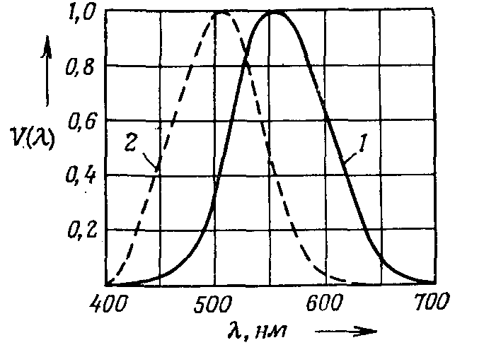
Относительная спектральная чувствительность V(λ) человеческого глаза, адаптированного к свету (1) и темноте (2)

Чистое сумеречное зрение осуществляется только палочками, поэтому сумеречное цветное зрение отсутствует.

Естественные пределы измерений
При измерении макроскопических величин максимальная точность ограничена статистическими флуктуациями возле среднего значения. Если эти флуктуации нельзя уменьшить при фиксированных внешних условиях, то их обычно называют шумами. Причины появления шумов можно разделить на три группы:
- корпускулярно-волновой дуализм микрочастиц материи (фотонов, электронов), который выражается соотношениями неопределенностей квантовой механики (соотношениями неопределенностей Гейзенберга);
- тепловые колебания микрочастиц вещества и электричества (электроны, атомы, ионы) при ненулевой температуре (равновесный шум);
- корпускулярная природа вещества и электричества, приводящая к нестабильности электрического тока (избыточный или неравновесный шум).

Соотношения неопределенности Гейзенберга
Существование принципа неопределенности обусловлено корпускулярно-волновой природой (дуализмом) материального мира, в котором состояние микросистем описывается волновой функцией, квадрат модуля которой представляет собой плотность вероятности реализации данного состояния. Это означает, что каждое наперед заданное значение физической величины будет появляться с той или иной вероятностью, зависящей от способа измерения.
Таким образом, физические параметры любых систем имеют статистическую природу и, в частности, означает, что повторение измерений в одних и тех же условиях даст разные результаты.
Вид волновой функции, в принципе, можно найти, решив соответствующее волновое уравнение (например, уравнение Шредингера или уравнение Дирака). Однако это уравнение, как правило, является нелинейным, и решить его чрезвычайно сложно. До настоящего времени оно решено лишь для нескольких простейших случаев.
Принцип неопределенности, сформулированный Гейзенбергом в 1927 г., является математическим выражением корпускулярно-волнового дуализма. Он позволяет оценить фундаментальные ограничения на предельную точность, с которой можно определить динамические переменные (физические параметры) системы, не решая волнового уравнения. Существование принципа неопределенности можно считать законом природы, более общим, чем волновое уравнение.
Принцип неопределенности утверждает, что отдельная величина может быть определена, в принципе, с любой степенью точности, однако две сопряженные физические величины (сопряженные пары физических величин определены в квантовой механике), нельзя одновременно определить сколь угодно точно. Это объясняют тем, что сам процесс измерения не возможен без обмена энергий с объектом измерения, и этот обмен возмущает этот объект.
Мерой разброса результатов измерений является среднее квадратическое отклонение σ или дисперсия $D=σ_{x}^{2}$ статистически распределенной физической величины. В таком контексте эту величину называют “неопределенностью Δ”. Например, неопределенность (погрешность измерения) координаты $Δx=σ_{x}$.
Соотношение неопределенностей для координаты и сопряженной ей переменной - проекции импульса р_{х} – имеет вид $Δx⋅{Δp}_{x}≥h$. Отсюда следует, что одновременно точно измерить координату частицы и соответствующую проекцию импульса невозможно: чем меньше погрешность Δх измерения координаты, тем больше погрешность Δр_{х} измерения импульса (${Δp}_{x}≥h/{Δx}$).
Поскольку постоянная Планка h≈6,623⋅10⁻³⁴ Дж⋅с чрезвычайно мала, то соотношение неопределенностей при макроскопических измерениях лишено практического смысла. Неопределенности координаты и импульса, которые следуют из него, лежат далеко за пределами достижимой точности экспериментов.
Аналогично формулируется соотношение неопределенностей для другой пары сопряженных величин – энергии и времени: $ΔE⋅Δt≥h$. Это соотношение рассматривают или как связь погрешности измерения энергии атомной системы с погрешностью измерения времени Δt, в течение которого измеряется энергия, или как связь изменения энергии атомной системы со временем, за которое это изменение произошло.

Естественная спектральная ширина линий излучения
Если применить соотношение неопределенностей между энергией и временем к спонтанному распаду в системах, находящихся в квазистационарных состояниях, т.е. в состояниях, которые существуют конечное время, то Δt – можно рассматривать как среднее время жизни τ этого состояния. Тогда ΔЕ – представляет собой неопределенность энергии этого состояния. В этом случае можно ввести еще одну, часто используемую величину – ширину уровня $Γ=ΔE$. Тогда выражение $ΔE⋅Δt≥h$ приобретает вид $Γτ=h$.
В данной форме соотношение неопределенностей играет большую роль в атомной и ядерной физике. Пусть при распаде испускается квант с энергией $E=hν$. Неопределенность в значении энергии приводит к неопределенности (разбросу) энергии фотона и, как следствие, к спектральному распределению интенсивности $P\left(ν\right)$электромагнитных волн. Тогда, если заменить символ ширины энергетического уровня Γ символом спектрального распределения γ, то равенство $Γτ=h$ переходит в равенство $\text{γτ}=h$.
Профиль спектрального распределения (спектральной линии) описывается распределением Лоренца: $P\left(ν\right)=\frac{1}{π}\frac{γ/2}{(ν−ν_{0})^{2}+{\left(γ/2\right)}^{2}}$ (см. рис, где показан вид функции Р(ν) при γ =1 (кривая 1) и при γ =3 (кривая 2) и ν₀ = 0 ).
Смысл параметра γ - это ширина линии на половине ее высоты; она называется естественной шириной линии. При переходах между двумя состояниями с энергетической шириной Г₁ и Г₂ спектральная ширина линии равна $γ=\frac{Γ_{1}+Γ_{2}}{h}$.
1
2
Таким образом, уравнение $\text{γτ}=h$ описывает фундаментальное свойство волн: оно связывает между собой конечную продолжительность τ ограниченного волнового пакета с его спектральной шириной γ. В свою очередь, это означает, что ограниченные во времени волновые пакеты не могут быть монохроматическими в принципе.

Абсолютная граница точности измерения интенсивности и фазы электромагнитных сигналов
Применим соотношение $ΔE⋅Δt≥h$ к монохроматическим электромагнитным волнам. Для полного описания волны нужно измерить как ее амплитуду или интенсивность, так и фазу.
Неопределенность фазы Δϕ связана с неопределенностью продолжительности Δt измерения:
$Δϕ=ωΔt=2\text{πν}Δt$. При измерении амплитуды нужно определить число фотонов N, пришедших за промежуток времени Δt. Используя соотношение$E=hν$, получим неопределенность энергии в виде . Отсюда получаем $ΔEΔt=hνΔtΔN=hΔNΔϕ≥h$, откуда следует соотношение неопределенностей для числа фотонов и фазы электромагнитной волны: $ΔNΔϕ≥1$.
Это соотношение определяет абсолютную границу точности измерения электромагнитных сигналов. Оно особенно важно в оптической области, где, в отличие от радиочастотного диапазона при той же мощности излучения, из-за большой энергии квантов число фотонов, фиксируемых за характерное время измерения Δt, измеряется достаточно точно, а значит неопределенность ΔN близка к единице. Поэтому неопределенность фазы Δϕ велика.

Фотонный шум когерентного излучения
Дискретная природа электромагнитного излучения в виде фотонов приводит к флуктуациям потока фотонов. Рассмотрим идеальный детектор с квантовым выходом η=1 (например, фотоячейку, с катода которой каждый фотон выбивает один электрон). В таком детекторе распределение падающих фотонов (количество фотонов, приходящих в единицу времени) может, в принципе, преобразовываться в соответствующее распределение импульсов тока. Таким образом, мы можем экспериментально регистрировать флуктуации электромагнитного излучения.
Рассмотрим теперь бесконечно длинную монохроматическую волну, так называемую когерентную волну. С классической точки зрения ее амплитуда и фаза не меняются со временем и не испытывают флуктуации. Поэтому при измерениях в течение одинаковых промежутков времени Δt мы будем ожидать при фиксированной мощности излучения Р₀ одно и то же среднее число фотонов $N\text{>=}\frac{P_{0}Δt}{hν}$. Поэтому средний фототок $I_{0}=\frac{Δq}{Δt}=e<N>\frac{}{Δt}=\frac{{\text{eP}}_{0}}{hν}$, где Δq – заряд, прошедший в цепи за время Δt.
Известно, что наблюдаемое число фотонов флуктуирует в соответствии с распределением Пуассона. В этом случае в интервале частот от ν до ν+Δν квадрат эффективного шумового тока электронов, обусловленного шумом когерентной электромагнитной волны, $I^{2_{P,\text{эфф}}}=2{\text{eI}}_{0}Δν=\frac{2e^{2}P_{0}}{hν}Δν$. Отношение сигнал – шум принято определять через отношение соответствующих мощностей: $\frac{I_{0}^{2}}{I^{2_{P,\text{эфф}}}}=\frac{P_{0}}{2hνΔν}$. Знаменатель этого выражения представляет собой эффективную эквивалентную мощность шума электромагнитного излучения $P_{\text{эфф}}=2hνΔν$.(∗)
Это выражение описывает случай непосредственного приема сигнала. В случае гетеродинного приема шумы уменьшаются вдвое, а при гомодинном приеме – даже вчетверо!
В отличие от теплового шума, уровень которого понижается при высоких частотах вследствие наличия в проводниках паразитных емкости и индуктивности (подробно этот шум будет рассмотрен ниже), фотонный шум линейно возрастает с частотой. В области $hν>\text{kT}$ он начинает преобладать над тепловым шумом. При комнатной температуре это соответствует оптической и инфракрасной областям спектра.

Эквивалентная шумовая температура излучения
Для описания шумов вводят так называемую эквивалентную шумовую температуру Т_{R} излучения. При этой температуре мощность теплового шума в проводнике равна мощности квантового (фотонного) шума. Приравнивая выражение (∗) спектральной плотности теплового шума, описываемой формулой Планка, $S_{ν}=\frac{hν}{e^{{hν}/{\text{kT}}}−1}$, получим в явном виде формулу для Т_{R}: $T_{R}=\frac{hν}{k\text{ln}3/4}$ .
Пример: в оптической области квантовый шум при λ=500 нм соответствует шумовой температуре T_{R} = 70 000 К.
Минимальная мощность излучения, которую еще можно зарегистрировать, должна соответствовать S/N = 1. Иными словами, для непосредственного приема с помощью идеального детектора справедливо соотношение $P_{0,\text{мин}}=P_{R,\text{эфф}}=2hνΔν$. Эта мощность всего вдвое превышает предел, который получается из соотношения неопределенностей $ΔE=hνΔN$ при $ΔN=1$. На обычном языке уравнение $P_{0,\text{мин}}=P_{R,\text{эфф}}=2hνΔν$означает, что за время $Δt≈\frac{1}{2Δν}$ должен быть зарегистрирован в среднем один фотон.
В радио – и микроволновом диапазонах когерентное излучение получают с помощью специальных передатчиков. В области микроволн к ним примыкают мазеры. В оптическом и инфракрасном диапазонах источниками когерентного излучения служат лазеры.
Обычные источники света испускают так называемое тепловое излучение. Это излучение некогерентно, и фотоны в каждой моде подчиняются распределению Бозе–Эйнштейна. В этом случае флуктуации могут быть существенно выше, чем у когерентных источников.

Электрические помехи, флуктуации и шумы
Рассмотрим теперь электрические флуктуации, которые являются следствием дискретной природы электричества и хаотичности движения или случайности появления элементарных носителей электричества – электронов, ионов, дырок. Эти флуктуации приводят к флуктуациям следующих значений электрических величин:
- заряда (количества электричества),
- силы тока,
- напряжения (э.д.с.),
- сопротивления и проводимости,
- вектора поляризации, который приводит к флуктуациям значения диэлектрической проницаемости среды,
- вектора намагничивания, который приводит к флуктуациям значения магнитной проницаемости среды.
Они проявляются в виде помех при большом усилении или высокочувствительном приеме слабых электро-, радио-, телесигналов. По аналогии с акустическими помехами, которые можно слышать в громкоговорителе, электрические флуктуации называют электрическим шумом, даже если никакого звука они не производят.
Следует, однако, указать, что инженерное понимание электрического шума шире физического понимания электрических флуктуаций, так как термином «электрический шум» объединяются все помехи электрического происхождения. Электрические шумы можно разделить на две группы:
- естественные или фундаментальные, которые порождаются физическими процессами и описываются законами статистической физики; они принципиально неустранимы. Их еще можно назвать внутренними шумами, поскольку они зарождаются внутри электрических и даже неэлектрических элементов приборов;
- искусственные, которые порождаются созданными человеком устройствами и потому устранимы; их и называют собственно помехами.
Помехи могут выступать в виде:
- радиопомех, порождаемых работающими радиостанциями и телевизионными передающими станциями;
- индустриальных помех, создаваемых в высокочувствительных измерительных или приемно-усилительных устройствах, близко расположенных к электроэнергетическим и электросиловым установкам и питающихся от общей с ними сети;
- наводок, обусловленных паразитными связями между элементами или функциональными узлами одного устройства или системы, что и вызвало появление проблемы электромагнитной совместимости этих устройств.
Как правило, частотный спектр естественных шумов значительно шире частотного спектра помех. Последние проявляют себя, в основном, в виде сигналов на отдельных частотах.
Шумы представляют собой важную проблему в науке и технике, поскольку они определяют нижние пределы, как в отношении точности любых СИ, так и в отношении величины сигналов, которые могут быть обработаны средствами электроники. Для того чтобы определить эти пределы, необходимо:
- знать интенсивность имеющихся источников шума;
- уметь минимизировать отношение шума к сигналу при любом методе измерений и в любых устройствах обработки сигналов;
- научиться просто и точно измерять эти шумы.
Электрические флуктуации (шумы) можно разделить на следующие основные виды:
Тепловой шум или тепловые электрические флуктуации – это минимальный шум, который присутствует в любых системах, в том числе, в системах, в которых отсутствуют источники энергии. Этот шум имеет еще одно название – “равновесный шум”, которое характеризует его природу. Важно отметить, что в особо чувствительных приборах с механическими чувствительными элементами источник теплового шума, ограничивающий точность, может быть неэлектрического происхождения (механические флуктуации).
Все остальные (нетепловые) виды шумов возникают в системах, содержащих источники энергии, и связаны с прохождением тока, их интенсивность пропорциональна току. Эти шумы называют неравновесными, поскольку для их поддержания необходимо наличие электрического тока, для чего требуются дополнительные источники энергии. Как правило, неравновесные шумы являются дополнительными к равновесному шуму и существенно превосходят его по интенсивности. К таким шумам относятся:
- дробовой шум;
- генерационно-рекомбинационный шум;
- 1/f- шум;
- импульсный или взрывной шум.
К отдельным источникам электрических шумов относят: реликтовое космическое излучение (электромагнитное излучение, свойства которого аналогичны свойствам излучения абсолютно черного тела с температурой Т ≈ 3⁰ К и максимум интенсивности которого приходится на длину волны λ≈1мм. Это излучение было открыто в 1965 г. Пензиасом и Вилсоном), шум космической плазмы и атмосферный шум, которые радиоастрономами рассматривается как естественный, так как порождается макросистемами космического масштаба (атмосферой Земли, Солнцем, другими планетами и звездами, созвездиями и туманностями, галактиками). Последние два шума проявляют себя как радиопомехи, имеющие широкий и сложный линейчатый спектр с огромной разницей по интенсивности отдельных составляющих.

Физика внутренних неравновесных электрических шумов

Дробовой шум
В электронной лампе акты вылета электронов с катода или попадания их на анод образуют последовательность независимых событий, происходящих в случайные моменты времени. Поэтому ток I(t), протекающий через нее, флуктуирует. То же самое происходит в транзисторе или полупроводниковом диоде, так как пролет носителей через потенциальные барьеры осуществляется независимо в случайные моменты времени. Это явление и называют дробовым шумом. Таким образом, специфическая особенность дробового шума – физическое разделение двух областей: области, где случайно рождаются носители тока (катод, эмиттер или база), и области, где они взаимодействуют с внешним электрическим полем.
Этот вид шумов вызван дискретной природой носителей заряда. Точно так же, если по проводнику течет постоянный ток, то среднее число носителей заряда, протекающее по нему в единицу времени, постоянно. В то же время в каждый момент времени число носителей заряда статистически изменяется. Это вызывает флуктуации тока. Такое явление называют дробовым эффектом по аналогии с ударами дроби, падающей на металлическую пластину.
Теоретический анализ дробового шума был проведен У.Шотки в 1918 г. Он показал, что если спектральная плотность квадрата этого тока равна $S^{2}\left(ω\right)$, то для интервала частот от f до f + Δf эффективный шумовой ток определится формулой$I_{s \text{эфф}}^{2}=2{\text{eI}}_{0}S^{2}\left(ω\right)Δf$, где I₀ – среднее значение тока (сравните этот случай со случаем шумового фототока, рассмотренного выше).
При низких частотах спектральная плотность тока постоянна $S^{2}\left(ω\right)$≈const и эффективный шумовой ток не зависит от частоты (является белым шумом). Эффективный шумовой ток пропорционален величине среднего тока и не зависит от температуры окружающей среды.

Шум генерации - рекомбинации
В почти беспримесном полупроводнике электроны и дырки появляются и исчезают случайным образом под влиянием процессов генерации и рекомбинации следующего вида:
свободный электрон + свободная дырка ⇔ связанный электрон в валентной зоне + энергия⇔ свободный электрон + свободная дырка…
(знак ⇒ означает рекомбинацию, знак ⇐ означает генерацию). В результате сопротивление образца R испытывает флуктуации δR(t). Если через образец пропустить постоянный ток I, то на его концах возникнет флуктуирующая Э.Д.С.: δU(t) = IδR(t), которая может быть обнаружена так же, как и упомянутые выше источники шума. Этот процесс называется шумом генерации - рекомбинации или для краткости г - р шумом.
Генерационно-рекомбинационный шум можно рассматривать как специфический вариант дробового шума. Частотные зависимости квадрата эффективного шумового тока для различных процессов генерации и рекомбинации носителей в полупроводниках описываются однотипными выражениями $I_{г−р, \text{эфф}}^{2}\text{\sim }I_{0}^{2}\frac{{Δf}/{f_{g}}}{1+{f^{2}}/{f_{g}^{2}}}$. Ниже пороговой частоты f_{g} спектральная мощность шума не зависит от f (белый шум), а выше - она падает как 1/f ². Пороговая частота f_{g} определяется средним временем жизни τ носителей заряда $\left(f_{g}=1/{\left(2\text{πτ}\right)}\right)$. Такая же спектральная зависимость получается, если пропустить белый шум через RС – цепочку.
Эффективный шумовой ток пропорционален квадрату среднего тока I₀. В полупроводниковых приборах г - р шум является существенным на низких частотах.

1/f-шум и его универсальность
Шум 1/f проявляет себя на низких частотах (как правило, ниже 10 кГц) в виде шума избыточного по сравнению с дробовым и с возрастающей по мере снижения частоты интенсивностью. Было обнаружено, что 1/f шум отсутствует в проволочных резисторах.
Если на непроволочный резистор подать постоянное напряжение, то помимо составляющей флуктуации тока, связанной с тепловым шумом, наблюдается еще одна составляющая. Аналогично, когда постоянный ток протекает по резистору, имеет место дополнительная случайная флуктуация в напряжении. Такая добавочная составляющая шума наблюдается у большинства резисторов при протекании постоянного тока или при подаче постоянного напряжения и характеризуется спектральной плотностью, которая зависит от частоты по закону $f^{−a}$, где a - более или менее постоянная величина, принимающая, как правило, значения 0,8–1,4.
Спектральная зависимость такого вида наблюдается у некоторых микроволновых приборов в очень широком диапазоне, перекрывающем двенадцать порядков частоты (от 10⁻⁶ до 10⁶ Гц) и более. На самом деле, как теперь ясно, шум, подчиняющийся закону “спектральная плотность обратно пропорциональна частоте", проявляется практически у всех материалов и элементов, используемых в электронике: у собственных полупроводников, приборов на р-n – переходах, у металлических пленок и вискеров (металлических нитях), у жидких металлов и растворов электролитов, ламп с термокатодами, у сверхпроводников и сверхпроводящих контактов Джозефсона; и обычно, где бы это явление ни наблюдалось, оно имеет общее название: 1/f-шум.
Ранее для l/f-шума употребляли различные названия:
- токовый шум;
- избыточный шум;
- фликер-шум (при этом обычно имели в виду флуктуации электронной эмиссии термокатода);
- полупроводниковый шум (до того, как выяснилось, что им обладают и металлы, и жидкие электролиты);
- контактный шум (сейчас хорошо известно, что l/f-шум не является эффектом, связанным только с контактами).
Отметим, что хотя термин l/f-шум является общим для любого из этих явлений, из этого вовсе не следует, что существует один общий для всех этих случаев физический механизм возникновения шума такого типа. На самом деле имеющиеся данные дают возможность полагать, что причина возникновения l/f-шума в различных случаях совершенно разная.
l/f-шум — явление загадочное. Он неизбежно присутствует почти во всех электронных приборах и, тем не менее, физические причины его возникновения до сих пор все еще остаются неясными. Многочисленные экспериментальные и теоретические исследования l/f-шума выявили лишь его многогранный и неподатливый характер; после всех затраченных усилий относительно этого шума нельзя сделать почти никаких определенных выводов. Имеющиеся экспериментальные данные часто находятся в противоречии друг с другом или же остаются открытыми для интерпретации. Этим можно объяснить факт существования научной школы, сторонники которой твердо полагают, что l/f-шум – явление объемное, мысль, которая встречает отпор тех, кто полагает, что этот шум создается на поверхности. Подобно этому, и модели флуктуации числа, и подвижности носителей заряда – каждая имеет своих защитников, хотя бесспорные экспериментальные доказательства, которые лишали бы одну из них права на дальнейшее существование в качестве рабочей гипотезы, отсутствуют. Возможно, единственное указание на систематичность поведения 1/f-шума - это эмпирический закон Хуга, который гласит, что уровень шума обратно пропорционален суммарному числу носителей в образце. Однако и закон Хуга не является общим. Даже в случае металлических пленок, для которых он и был первоначально сформулирован, он не всегда справедлив.
Первые наблюдения l/f-шума выполнены более восьмидесяти лет тому назад. Сейчас установлено, что l/f-шум является универсальным типом флуктуации, он проявляется не только при измерениях в электронике, но и во все расширяющемся ряде наблюдений в самых различных сферах. Это отмечено, например, для таких явлений природы, как землетрясения, грозы, изменения уровня течения реки Нил, хотя, конечно, спектры, которые выявляются в таких случаях, нельзя считать спектрами мощности в обычном смысле этого слова. Кроме того, некоторые биологические системы также обладают l/f-шумом: нормальный период сердцебиения человека имеет флуктуации, спектральная плотность которых изменяется приблизительно по закону 1/f для частот ниже 0,3 Гц, подобную же форму имеет спектр флуктуации волн мозга, в частности так называемых α-волн на электроэнцефалограммах (ЭЭГ). Хорошо известно, что нейромембраны обладают флуктуациями 1/f.
Другой областью, где имеется l/f-шум, является музыка. Было обнаружено, что соотношение между интенсивностью и высотой звука в классической музыке (Моцарт, Бах, Бетховен, Дебюсси), в джазовой музыке, в музыке ансамбля «Битлз», а также в музыке различных эпох соответствует зависимости 1/f.
Возможно, еще более удивительным является то, что индивидуальное восприятие музыки существенно определяется видом ее спектра. Так, три музыкальных отрывка, «скомпонованные» на основе случайных чисел и имевшие зависимости спектральных плотностей от частоты в виде l/f², l/f и l/f⁰ (белый шум), характеризовались слушателями как скучный (l/f²), раздражающий (белый шум) и доставляющий удовольствие 1/f . Выходит, что «хорошая» музыка имеет спектр 1/f, вероятно, из-за того, что ее время корреляции не настолько мало, чтобы сделать ее выводящей из равновесия своей беспорядочностью, но она проливает мало света на физические механизмы возникновения такого шума.

Импульсный шум
Импульсный шум проявляет себя в p – n структурах и в неметаллических резисторах. Если этот шум усилить и подать на громкоговоритель, то звук будет похож на шум лопающихся при поджаривании кукурузы на шипящем фоне, создаваемом тепловым шумом.
В отличие от других источников шумов, импульсные шумы обусловлены производственными дефектами, и их можно устранить, улучшив процессы производства. Эти шумы вызываются дефектами в переходе полупроводникового прибора (обычно в виде металлических примесей). Импульсные шумы проявляются как резкие всплески и сопровождаются дискретным изменениям уровня, как показано на рис. Длительность шумовых импульсов колеблется от микросекунд до секунд. Импульсы появляются по непериодическому закону, и средняя скорость повторения изменяется от нескольких сот импульсов: в секунду до менее одного импульса в минуту. Вместе с тем у любого конкретного устройства амплитуда импульсных шумов фиксирована, так как она является функцией параметров дефекта перехода. Обычно эта амплитуда в 2 – 100 раз превышает амплитуду тепловых шумов.
Плотность распределения мощности импульсных шумов имеет зависимость вида 1/f ^{n}, где п обычно равно 2. Поскольку этот шум представляет собой явление, связанное с наличием тока, напряжение импульсных шумов будет наибольшим в высокоомной цепи, такой, как входная цепь операционного усилителя.
У углеродистых композиционных и углеродистых тонкопленочных резисторов частота, с которой возникают всплески, проявляет тенденцию к увеличению с увеличением тока, но слабо уменьшается в том случае, когда умеренный и не изменяющийся по величине ток течет через резистор продолжительное время. Такое поведение обусловливается, по всей вероятности, каким-то тепловым механизмом, поскольку обнаруживается тенденция возврата к исходной частоте всплесков после того, как на некоторое время снималась нагрузка. Кроме того, было обнаружено, что взрывной шум в углеродистых композиционных резисторах может существенно модифицироваться в том случае, когда резистор находится под нагрузкой в течение длительного времени, либо когда по нему за короткое время проходит очень большой ток. В последнем случае возникают необратимые изменения в форме шумового сигнала, которые связывают с выгоранием дефектных контактов.
а – типичная картина импульсного шума
б – тот же шум, очищенный от теплового шума

Физика внутренних равновесных шумов

Статистическая модель тепловых флуктуаций в равновесных системах

Математическая модель флуктуаций
Любые макроскопические системы, даже находящиеся в состояния равновесия, не являются каким-то “застывшим” образованием. Напротив, это состояние динамического равновесия. В них всегда происходят сложные движения и взаимодействия образующих системы микрочастиц (электронов, атомов, молекул, ионов). Эти движения и взаимодействия определяют как средние свойства макроскопических систем, так и их флуктуации.
Физические величины, характеризующие тело или систему, находящихся в равновесии с окружающей средой, практически всегда с очень большой точностью равны своим средним значениям. Однако, отклонения от этих средних значений во времени, хотя и малые, все же происходят (величины, как говорят, флуктуируют), и возникает вопрос о нахождении закона распределения вероятностей этих отклонений. Этот вопрос обусловлен не простым любопытством исследователей. Современные приборостроение и промышленная технология, не говоря уже о научных исследованиях, достигли столь высокого уровня, когда знания средних значений параметров уже не достаточно, а необходимы понимание природы и учет флуктуаций этих параметров.
Статистическая задача о распределении вероятностей состояний системы формулируется следующим образом: необходимо найти вероятность dp того, что значение физического параметра, описывающего систему, находится в интервале от х до х+dх. Эту вероятность называют элементарной вероятностью. Эта вероятность пропорциональна ширине dх интервала и зависит от значения х. Поэтому элементарную вероятность записывают в виде$\text{dp}=w\left(x\right)\text{dx}$. Функцию w(x) называют плотностью вероятности. Это название следует по аналогии из известной формулы для расчета массы элементарного объема вещества $\text{dm}=ρ\text{dV}$.
Зная w(x), можно легко найти среднее значение<x> параметра х и его дисперсию: $x\text{>=}\int_{−∞}^{∞}{\text{xw}\left(x\right)\text{dx}}$; $D\left(x\right)=σ_{x}^{2}=\int_{−∞}^{∞}{}$.
Дисперсия D(x) – характеризует интенсивность флуктуаций. Величина σ_{х} называется средним квадратическим отклонением параметра х от его среднего значения. Таким образом, задача о флуктуациях системы сводится к нахождению функции w(x). По существу, функция представляет собой математическую модель флуктуаций системы.
В статистической теории при вычислении w(x) для тепловых флуктуаций, рассматривают макроскопическую систему (подсистему), являющуюся частью большой замкнутой системы, находящейся в равновесном состоянии при абсолютной температуре Т. Тогда плотность вероятности w(х) нахождения подсистемы в состоянии, отличном от равновесного, пропорциональна множителю $e^{−\frac{A\left(x\right)}{\text{kT}}}$, где A(х) – работа, необходимая для того, чтобы вывести подсистему из положения равновесия и привести ее в то состояние, в котором она оказалась в результате флуктуации, т.е.
$w\left(x\right)={\text{Be}}^{−\frac{A\left(x\right)}{\text{kT}}}$, (1)
где В – постоянная величина. Необходимо иметь в виду, что A(х) обозначает элементарную (бесконечно малую) работу, поскольку тепловые флуктуации предполагаются малыми.
Отметим также, что вероятность флуктуации аддитивных (экстенсивных) физических величин (например: масса, заряд) пропорциональны объему (размерам) системы. Вероятность флуктуации интенсивных физических величин (например: температура, давление) обратно пропорциональны объему (размерам) системы.

Простейшая физическая модель равновесных флуктуаций
Всякую физическую систему всегда можно рассматривать как часть некой, пусть даже очень большой, замкнутой системы. Именно замкнутая система обладает одним замечательным свойством. Известно, что, вследствие взаимодействия частиц, замкнутая система проходит все свои микросостояния одинаково часто, т.е. находится в каждом из этих состояний одинаково долго. Значения параметров системы (физических величин), отвечающие этим микросостояниям, могут совпадать, но могут и отличаться между собой. Общим между ними является то, что энергия замкнутой системы во всех микросостояниях одинакова.
Равновесному состоянию отвечает подавляюще большое количество таких микросостояний, в которых значения параметров совпадают. Поэтому в равновесном состоянии система находится подавляюще долго.
Отсюда так же понятно, что, по мере “гуляния” замкнутой системы по всем своим микросостояниям, ее параметры и параметры ее частей – подсистем должны меняться (флуктуировать), поскольку часть этих микросостояний не отвечает равновесному состоянию. И, чем дальше система находится от своего равновесия, тем меньшее число микросостояний отвечает значениям ее параметров и тем реже будет в них находится система.
Пример. Поясним на простом примере, что такое микро и макро – состояния системы.
Система, состоящая из одномерной цепочки намагниченных молекул – простейшая модель физической системы. В отсутствие внешнего магнитного поля направление каждой из молекул, вверх или вниз, - совершенно случайное.
Состояние такой системы характеризуется величиной и направлением вектора результирующего магнитного момента.
N=10
Каждое микросостояние всей системы характеризуется указанием направления каждой молекулы. Каждое макросостояние всей системы характеризуется указанием числа молекул направленных вверх и вниз. Общее число микросостояний 2N.
В системе, состоящей из N молекул, число микросостояний, в которой n каких-то молекул направлены вверх и N-n каких молекул направлены вниз, рассчитывается по известной формуле сочетаний из N по n: $g\left(N,n\right)=C_{N}^{n}=\frac{N !}{n!\left(N−n\right)!}$.
Следовательно, одно макросостояние, в котором n молекул направлены вверх (и N-n направлены вниз), реализуется g(N,n) числом микросостояний. Отсюда также следует, что каждому макросостоянию системы соответствует множество микросостояний.
В нашем примере системе из N=10 молекул общее число микросостояний, в которых n=5 (половина) молекул направлены вверх, будет равно $g\left(5,\text{10}\right)=\frac{\text{10}!}{5!5!}=\text{252}$.
Если p-вероятность того, что молекула направлена вверх, и q- вероятность того, что молекула направлена вниз, то вероятность микросостояния, в котором n конкретных молекул направлены вверх, равна p^{n}q^{N-n} (если внешнее магнитное поле равно нулю, то очевидно, что р=q=0,5).
Вероятность макросостояния, в котором n каких-то молекул направлены вверх, будет равна сумме вероятностей всех микросостояний, реализующих данное макросостояние, и эта вероятность вычисляется по формуле: $w=g\left(N,n\right)p^{n}q^{N−n}$. Равновесному состоянию системы отвечают то значение n, для которого вероятность w максимальна.

Основная формула расчета дисперсии флуктуации
Флуктуации – результат совместного действия огромного числа частиц образующих макросистему. В этом случае, в соответствии с предельной теоремой теории вероятностей, вероятность обнаружить значение величины в бесконечно малом интервале от x до x+dx – элементарная вероятность $\text{dp}=w\left(x\right)\text{dx}$ подчиняется закону Гаусса, причем $w\left(x\right)=\frac{1}{\sqrt{2πD\left(x\right)}}e^{−}$(2). Без ограничения общности, в теории флуктуаций считают, что <x>=0. Сравнивая (2) с (1), найдем $D\left(x\right)=σ_{x}^{2}=\frac{x^{2}\text{kT}}{2⋅A\left(x\right)}$.(3)
Под значением флуктуации параметра х понимают именно значение величины σ_{х}. Физический смысл этого параметра состоит в следующем: величина σ_{х} – это корень квадратный из среднего квадрата отклонения параметра х системы от его среднего значения.
Отклонения параметра х от своего среднего значения в результате флуктуации могут быть сколь угодно большими по величине. В соответствии с формулой (2), чем меньше отклонение, тем чаще они происходят, и наоборот.
Формулу (3) будем считать основной формулой для расчета интенсивности флуктуаций равновесной системы. Напомним, что A(х) – работа, необходимая для того, чтобы вывести систему из положения равновесия и привести ее данное состояние.

Влияние флуктуаций на порог чувствительности приборов
Флуктуации играют важную роль в действии современных высокочувствительных приборов – весов, гальванометров, микровольтметров и т. п. Чувствительность этих приборов столь высока, что они позволяют регистрировать явления того же масштаба, что и флуктуации, вызываемые тепловым движением молекул в самом приборе. Это влечет за собой важное следствие: при однократном измерении физической величины, значение которой меньше, чем флуктуации самого прибора, он регистрирует собственное тепловое движение (фон или шум), а не измеряемую величину. В этом смысле говорят, что тепловое движение определяет порог чувствительности данной конструкции прибора (заметим еще раз – при однократном измерении).
Дальнейшее повышение чувствительности для измерения величин, лежащих ниже фона теплового движения, сопряжено с выполнением многократных измерений (или, что тоже самое, увеличение времени измерения или, в случае измерения периодических сигналов, уменьшением полосы частот, в которой производится измерение).
Действительно, если прибор регистрирует только собственное движение, то среднее отклонение прибора будет равно нулю. Если же на шум накладывается некоторое внешнее воздействие, то прибор будет флуктуировать около некоторого нового положения, и его среднее отклонение будет отлично от нуля. Чем больше число произведенных измерений, т.е. чем больше время наблюдения, тем меньшие значения физической величины (лежащие ниже фона) могут быть зарегистрированы.
Среднее квадратическое значение флуктуации: $σ_{x}=\sqrt{D\left(x\right)}$ - это и есть погрешность однократного измерения величины x. При многократном измерении мы измеряем среднее значение величины x. Но среднее значение — тоже случайная величина и погрешность среднего значения ${\tilde{σ}}_{x}$ — это среднее квадратическое значение среднего значения. Эта погрешность вычисляется по формуле ${\tilde{σ}}_{x}^{2}=\frac{1}{N}σ_{x}^{2}$, где N – число измерений. Отсюда следует, что с увеличением числа измерений погрешность измерения среднего значения уменьшается как $\sqrt{N}$.

Примеры расчета тепловых флуктуаций механических величин

Скорость свободного тела
Будем рассматривать свободное твердое массой m как подсистему, находящуюся в тепловом контакте с окружающей средой, которую в таком случае называют тепловым резервуаром или термостатом. Окружающую среду практически всегда можно выбрать такой, что тело и резервуар допустимо считать замкнутой системой, имеющей температуру Т.
Любое тело характеризуются импульсом р своего макроскопического движения относительно среды. В состоянии равновесия никакого макроскопического движения нет, т.е. р=0. Движение, однако, может появиться в результате флуктуации. Определим вероятность такой флуктуации. Минимальная работа, необходимая, для того, чтобы сообщить телу импульс р, равна изменению кинетической энергии тела. Поскольку в состоянии равновесия движения нет, то начальное значение кинетической энергии равно нулю. Поэтому работа внешних сил равна просто кинетической энергии тела, которую оно приобретает в результате флуктуации: $A=\frac{p_{x^{2}}}{2m}=\frac{{mv}_{x^{2}}}{2}$, где v_{x} – проекции скорости макроскопического движения. Отсюда и из основной формулы (3), учитывая, что в данном случае физическая величина x это проекция скорости тела v_{x}, найдем, что флуктуация скорости тела $σ\left(v_{x}\right)=\sqrt{\frac{\text{kT}}{m}}$. Причина движения (дрожания) тела – тепловое движение окружающих тело молекул среды и столкновение этих молекул с телом. Это ничто иное, как броуновское движение.
m
T

Колебания математического маятника
Найдем теперь средний угол случайных отклонений свободно висящего математического маятника. Работа, необходимая для отклонения маятника от положения равновесия на малый угол , определяется формулой $A=\frac{1}{2}\text{mgl}ϕ^{2}$. Отсюда и из формулы (3) найдем, что среднее квадратическое значение угла случайных отклонений свободно висящего маятника $σ_{ϕ}=\sqrt{\frac{\text{kT}}{\text{mgl}}}$.
ϕ
Обратим внимание, что в этом случае, как и в предыдущем, величина этих флуктуаций не зависит от параметров внешней среды, будь то вакуум, воздух или густое масло.

Повороты упруго подвешенного зеркальца
Одним из простейших и наиболее чувствительных приборов является легкое зеркальце, подвешенное на тонкой, обычно кварцевой, нити. Примером такого устройства является зеркальный гальванометр.
ϕ
Чувствительность зеркального гальванометра определяется возможностью регистрации весьма малых углов поворота зеркальца на нити. Предел (или порог) чувствительности, т. е. наименьшие углы поворота ϕ, которые могут быть зарегистрированы при однократных измерениях, определяются тем, что они должны быть больше, чем колебания зеркальца, вызванные тепловым движением молекул окружающей среды и нити. Это тепловое движение приводит к случайным поворотам подвешенного зеркальца на углы, величина которых характеризуется значением дисперсии или среднего угла поворота. Вычислим эту величину.
Для того, чтобы зеркальце «случайно», т. е. под действием молекулярного теплового движения окружающей среды, отклонилось от равновесного положения на некоторый угол , необходимо, чтобы была произведена работа против упругих сил нити. Эта работа производится за счет энергии теплового движения молекул окружающей среды. При малых углах работа внешних сил, необходимая для выведения зеркальца из положения равновесия $A=\frac{{aϕ}^{2}}{2}$, где а – крутильная жесткость нити ($a=\frac{π^{2}r^{2}G}{2l}$, r – радиус нити, l – ее длина и G – модуль сдвига нити). Таким образом, $σ_{ϕ}^{2}=\frac{\text{kT}}{a}$.
Пример: при T = 300°К и а =10⁻¹³ Дж (таким значением параметра а обладают очень тонкие кварцевые нити) имеем $σ_{ϕ}=\sqrt{ϕ^{2}>=2⋅{\text{10}}^{−4}}$рад = 40 угл. сек. Эта величина определяет угол, на который в среднем поворачивается зеркальце «само по себе».

Смещения пружинных весов
Совершенно аналогичные результаты могут быть получены для пружинных весов.
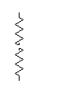
Тепловое движение молекул механизма весов и окружающей среды будут приводить к тому, что нагрузка весов будет хаотически изменяться. Это изменение нагрузки будет компенсироваться упругой силой cx, где c – коэффициент жесткости пружины. Работа, совершаемая при малом смещении x, равна $A=\frac{{\text{cx}}^{2}}{2}$. Тогда среднее случайных отклонений груза от положения равновесия $σ_{x}^{2}=\frac{\text{kT}}{c}$. Измерение массы m на весах возможно, если вызываемое ее весом растяжение пружины больше флуктуаций длины пружины. Растяжение пружины грузом m равно $x={\text{mg}}/c$. Поэтому предельно малая масса, которая может быть найдена при однократном измерении, $m_{\text{min}}≈\frac{c}{g}\sqrt{σ_{x}^{2}}=\frac{\sqrt{\text{ckT}}}{g}$.

x

Тепловые флуктуации в электрическом колебательном контуре
Вследствие хаотического (теплового) движения электронов в цепи контура в нем будут возникать флуктуации тока и напряжения. Воспользуемся основной формулой $σ_{x}^{2}=\frac{x^{2}\text{kT}}{2⋅A_{\text{эл}}}$, где х — ток или напряжение в цепи; $А_{\text{эл}}$ – работа, которую нужно совершить, чтобы создать ток или напряжение.
C
L
R
Т
Если в результате флуктуации возникает ток, то работа на создание этого тока связана с созданием магнитной энергии этого тока в катушке: $A_{\text{эл}}=\frac{1}{2}L⋅I^{2}$. Если рассматривать флуктуацию заряда или напряжения на конденсаторе, то $A_{\text{эл}}=\frac{1}{2}C⋅U_{c}^{2}$, где $U_{c}$ — напряжение на конденсаторе. Из этих формул найдем среднее квадратичное значение тока в цепи и напряжения на конденсаторе: $σ_{I}=\sqrt{\frac{\text{kT}}{L}}$, $σ_{U}=\sqrt{\frac{\text{kT}}{C}}$. Отсюда следует, что флуктуация не зависит от сопротивления резистора R.
Из рассмотренных примеров следует, что величина флуктуаций, описываемая дисперсией или значением средних квадратов флуктуаций параметров, зависит только от температуры окружающей среды и параметров системы. Этот результат представляется удивительным, поскольку эти флуктуации ни как не зависят от параметров среды. Дисперсии случайных отклонений здесь оказались не связанными с механизмом флуктуаций – хаотическим движением молекул окружающей среды. В частности, в случае зеркальца, подвешенного на упругой нити, результат будет одинаковым и для зеркальца, висящего в густом масле, и для зеркальца, висящего в разреженном воздухе! Этот парадокс находит свое объяснение при рассмотрении спектральной плотности флуктуаций, т.е. распределения энергии флуктуаций по частоте.

Корреляционная функция и спектральная плотность мощности шума
Корреляционная функция является детерминированной характеристикой случайного процесса (шума), которая связывает значение случайной величины (сигнала) x(t₁) в данный момент времени t₁ со значением этой величины (сигнала) x(t₂) в любой более поздний момент времени t₂ = t₁ + τ.
Для стационарного случайного сигнала выбор конкретного значения момента времени t₁ не имеет значения. Здесь имеет значение лишь значение τ.
Корреляционная функция К() определяется как среднее значение произведения случайных величин в рассмотренные моменты времени: $K(τ)\text{=<}x(t)x(t+τ)>\underset{T→∞}{\text{lim}}\frac{1}{T}\int_{0}^{T}{x(t)x(t+τ)\text{dt}}$, где Т – время наблюдения.
Для стационарного случайного процесса корреляционная функция зависит только от одного аргумента — временного интервала .
Для одинаковых моментов времени t₁=t₂ (= 0) корреляционная функция, как это следует из формулы (1), с учетом того, что среднее значение <x(t)>=0, совпадает с дисперсией случайного процесса: $K(0)=\left\langle {\left[x\left(t\right)\right]}^{2}\right\rangle ≡σ_{x}^{2}=D\left(x\right)$.
В определении функции К() фигурирует квадрат сигнала x(t). Квадраты сигналов пропорциональны интенсивности или мощности соответствующих физических величин. Поэтому корреляционная функция характеризует интенсивность случайного процесса.
Исследователей интересует не только вопрос интенсивности флуктуаций, но и реакция приборов на эти флуктуации. Как известно, реакция прибора на любой сигнал может характеризоваться частотной характеристикой прибора, или его переходной характеристикой, или его импульсной характеристикой. Эти характеристики однозначно связаны между собой. Очевидно, что достаточно знать одну из них.
Внутренний шум, как правило, представляет собой хаотически изменяющийся сигнал, многократно изменяющий свою величину и (или) знак за время измерений. В этом смысле он напоминает периодический сигнал. Поэтому его взаимодействие с прибором удобно сравнивать с взаимодействием прибора с периодическим сигналом. Это взаимодействие, чаще всего, описывают, используя понятия “частотная характеристика прибора” и “спектральная плотность сигнала”. Спектральная плотность сигнала находится с помощью преобразования Фурье. Зная частотную характеристику прибора $H\left(ω\right)$ и спектральную плотность сигнала на его входе $S_{\text{вх}}\left(ω\right)$, можно очень просто найти спектральную плотность сигнала на выходе прибора, умножив одну на другую: $S_{\text{вых}}\left(ω\right)=H\left(ω\right)S_{\text{вх}}\left(ω\right)$ (см. рис.).
Далее, взяв обратное преобразование Фурье от функции $S_{\text{вых}}\left(ω\right)$, можно установить зависимость сигнала от времени на выходе прибора: $x\left(t\right)=\int_{−∞}^{∞}{S\left(ω\right)} e^{j2π f t}\text{df}=\frac{1}{2π}\int_{−∞}^{∞}{S\left(ω\right)} e^{jωt}dω$.
СИ
Н(ω)
S_{вх}(ω)
S_{вых}(ω)
СИ
⎢Н(ω) ⎢²
S²_{вх}(ω)
S²_{вых}(ω)
В связи с этим можно ставить вопрос о спектральной плотности шумового сигнала. К сожалению, для случайных сигналов x(t). преобразование Фурье не существует, поскольку не существует интеграл $S\left(ω\right)=\int_{−∞}^{∞}{x\left(t\right) e^{−jωt}}\text{dt}$. Однако, существует преобразование Фурье для квадратов случайных сигналов – x²(t). И поскольку квадраты сигналов пропорциональны мощности соответствующих физических величин, то можно говорить о спектральной плотности мощности соответствующих сигналов. Эту функцию будем обозначать как $S^{2}\left(ω\right)$. В этом случае связь между спектральными плотностями мощности шумовых сигналов на выходе и входе прибора дается равенством $S_{\text{вых}}^{2}\left(ω\right)={\left|H\left(ω\right)\right|}^{2}S_{\text{вх}}^{2}\left(ω\right)$.
Спектральная плотность S²() мощности шума тоже является детерминированной характеристикой случайного процесса и определяется как прямое преобразование Фурье корреляционной функции: $S^{2}(ω)=\int_{−∞}^{∞}{K(τ)}e^{−j\text{ωτ}}dτ$. Используя обратное преобразование Фурье, отсюда можно выразить спектральную плотность шумового сигнала через спектральную плотность мощности: $K\left(τ\right)=\int_{−∞}^{∞}{S^{2}\left(f\right) e^{j2\text{πτ}}⋅\text{df}}$.(5). Из предыдущих формул найдем: $K\left(0\right)=\int_{−∞}^{∞}{S^{2}\left(f\right)\text{df}}$. Отсюда и из (2) следует очень важная формула, связывающая дисперсию случайной величины x со спектральной плотностью соответствующего случайного процесса:
$D\left(x\right)=\int_{−∞}^{∞}{S^{2}\left(f\right)\text{df}}$.
Из этой формулы следует, что дисперсия шума является интегральной характеристикой интенсивности случайного процесса, усредненного по бесконечному частотному интервалу.
Замечание! Приведенная выше спектральная теория шумов годится не только для тепловых флуктуаций, но и для стационарных шумов любой природы.

флуктуационно-диссипационная теорема
Теория равновесных флуктуаций, представленная выше, нашла свое завершение в виде флуктуационно-диссипационной теоремы (ФДТ), сформулированной в 1951—1952 гг.
Физическое содержание этой теоремы заключается в следующем.
Рассмотрим замкнутую систему, находящуюся в равновесном состоянии. Пусть, в результате флуктуации, какая-то часть системы – ее подсистема – была выведена из положения равновесия. Очевидно, что для этого подсистема должна получить дополнительную энергию от остальной части системы за счет их взаимодействия. Поскольку вся система замкнута, при возвращении подсистемы в положение равновесия она должна отдать эту энергию обратно. Это возможно только при наличии процессов диссипации (трения) в системе.
Если диссипация энергии в системе отсутствует, в ней не может быть равновесия.
Следовательно, статистическое равновесие предполагает наличие диссипации. Например, маятник, выведенный толчком из положения равновесия, может вернуться в исходное неподвижное состояние только при наличии трения.
Количество энергии, возвращаемое подсистемой, пропорционально коэффициенту трения (диссипации) и зависит от динамических свойств подсистемы. Поскольку вся система в целом изолирована и ее полная энергия остается постоянной, то, следовательно, количество энергии, получаемое подсистемой при флуктуации так же должно быть пропорционально коэффициенту диссипации в подсистеме.
Таким образом, ФДТ связывает интенсивность тепловых флуктуаций (точнее спектральную плотность мощности) подсистемы с коэффициентом диссипации и динамическими свойствами этой подсистемы.

Формулы Найквиста
Электроны, находясь в проводящей среде, испытывают со стороны этой среды беспорядочные толчки, как и броуновская частица. Под действием этих толчков они совершают такое же беспорядочное движение. Чем интенсивнее эти толчки, тем более беспорядочным становится движение электрона, тем труднее электрону двигаться в направлении, задаваемым внешним электрическим полем, и тем больше тогда электрическое сопротивление среды. Поскольку электроны обладают зарядом, то, даже в отсутствие внешнего электрического поля, это беспорядочное движение приводит к появлению хаотического тока, среднее значение которого, естественно, равно нулю. Однако дисперсия этого тока и его спектральная плотность отличны от нуля.
R
Т
Замкнутая система
с температурой Т
Найквист, анализируя это движение в резисторе с сопротивлением R, в 1927 году получил выражение для спектральной плотности мощности хаотического напряжения, возникающего на концах разомкнутого резистора в следующем виде: $S_{u}^{2}\left(f\right)=4\text{kTR}=\text{const}$. Если резистор замкнуть, то в его цепи возникнет беспорядочный ток. Спектральная плотность мощности этого тока имеет следующий вид: $S_{I}^{2}\left(f\right)=\frac{4\text{kT}}{R}$.
Замечание. При отсутствии реактивных элементов в цепи (емкости или индуктивности) спектральная плотность теплового шума остается постоянной вплоть до частот порядка 10¹² Гц. Флуктуации с постоянным (однородным) шумовым спектром часто называют “белым шумом”.
Приведенные формулы получили название формул Найквиста. Впервые тепловые шумы измерил в 1927 году Джонсон. Этот вид шумов был предсказан Эйнштейном именно на основании анализа броуновского движения электронов.
Зная спектральную плотность напряжения или тока, можно найти их среднеквадратические значения в полосе частот Δf=f₂–f₁: $I_{ш}=\sqrt{\int_{f_{1}}^{f_{2}}{}S_{{}_{i}}^{2}(f)\text{df}}$, $U_{ш}=\sqrt{\int_{f_{1}}^{f_{2}}{}S_{{}_{u}}^{2}(f)\text{df}}$.
Поскольку спектральная плотность в формуле Найквиста постоянна, то $U_{ш}=\sqrt{4\text{kTR}Δf}$ и $I_{ш}=\sqrt{\frac{4\text{kT}}{R}Δf}$. Эти формулы также называют формулами Найквиста.
Проведем численную оценку результата измерения напряжения на разомкнутом резисторе. Пусть R=1МОм , Т=300⁰С и Δf =100Гц. Поскольку k=1,38⋅10⁻²³Дж/K, найдем U_{ш} ≈ 1,3⋅мкВ. Это – вполне заметная величина.
Легко видеть, что, измеряя шумовое напряжение, можно определить и температуру резистора. На этом принципе в настоящее время создано целое направление в измерительной технике – шумовая термометрия. Отметим, что совсем недавно американские ученые создали прибор для измерения сверхнизких температур с рекордной точностью, на основе измерения тепловых шумов тока, проходящего через контакт двух металлов.

Спектральная плотность флуктуации напряжения и тока в колебательном контуре
Представим, что колебательный контур представляет систему, на входе которой действует источник шума (генератор случайного напряжения), спектральная плотность мощности которого дается формулой Найквиста. Источником шума является резистор.
L
C
R
Колебательный контур
S²_{U}(ω)
S²_{I}(ω)
⎜H_{U-I} (ω)⎜²
Как было выше показано, $S_{{}_{I}}^{2}\left(ω\right)={\left|H_{U−I}\left(ω\right)\right|}^{2}S_{{}_{U}}^{2}\left(ω\right)$. Поскольку $S_{{}_{U}}^{2}(ω)=4\text{kTR}$ и
${\left|H\left(ω\right)\right|}_{\text{I-U}}=\frac{1}{L\sqrt{(ω^{2}−ω_{0}^{2})^{2}+4δ^{2}ω^{2}}}$, где $ω_{0}^{2}=\frac{1}{\text{LC}}$, $δ=\frac{R}{2L}$, нетрудно найти, что спектральная плотность мощности флуктуаций тока в контуре
$S_{I}^{2}\left(ω\right)=\frac{4\text{kTR}}{L^{2}\left[{\left(ω^{2}−ω_{0}^{2}\right)}^{2}+4δ^{2}ω^{2}\right]}=\frac{4{\text{kTRC}}^{2}}{{\left(1−ω^{2}\text{LC}\right)}^{2}+R^{2}C^{2}ω^{2}}$.
Это уже не белый шум, а, как говорят, спектрально окрашенный. При ω→∞ спектральная плотность $S_{I}^{2}→0$, т.е. тепловой шум уменьшается. Это происходит в любых электрических цепях, поскольку все они обладают индуктивностью и емкостью. Дисперсия этого шума $D=\frac{1}{2π}\int_{−∞}^{∞}{S^{2}\left(ω\right)dω}=\frac{\text{kT}}{C}$. Это значение, как и следовало, ожидать, совпадает со значением, вычисленным выше.
Энергетическая мощность электрических шумов, выделяемая в резисторе в некотором интервале частот, может быть вычислена путем интегрирования спектральной плотности мощности в этом интервале. По аналогии с формулой $W=I^{2}R$, учитывая ее квадратичный характер относительно тока, мощность, выделяемая в резисторе в полосе частот от f₁ до f₂, будет равна $ΔW=R\int_{f_{1}}^{f_{2}}{}S_{{}_{I}}^{2}(f)\text{df}$. Точно так же, если исходить из формулы $W=\frac{U^{2}}{R}$, эту мощность можно подсчитать по формуле $ΔW=\frac{1}{R}\int_{f_{1}}^{f_{2}}{}S_{{}_{u}}^{2}(f)\text{df}$. В обоих случаях мощность ΔW=4kTΔf. В равновесной системе эта мощность поступает в резистор из окружающей среды и возвращается обратно.

Эквивалентная температура нетепловых шумов
В большинстве случаев пороговая чувствительность приборов и установок ограничивается не тепловым, а каким-либо другим источником шума (электронными шумами, механическими вибрациями). Например, при измерениях силы тяжести с помощью пружинных весов помехи вносят вибрации от проезжающего транспорта, сейсмические колебания почвы и т.п. В результате действия этих вибраций пружинные весы будут совершать колебания, в основном, на частоте, совпадающей с частотой собственных колебаний.
С целью наглядности и возможности сравнения с тепловыми шумами, интенсивность шумов нетепловой природы можно также характеризовать некой эквивалентной температурой, при которой эти шумы были бы сравнимы с тепловыми шумами. Для этого энергию колебаний W выражают в единицах эквивалентной температуры T_{экв} с помощью равенства $W>{\text{kT}}_{\text{экв}}$, где k = 1,38⋅10⁻²³ Дж/K – постоянная больцмана. Здесь <W> – средняя энергия шумов нетепловой природы.
Оценим, например, величину эквивалентной температуры лабораторного стола с массой m =100кг, совершающего вибрации с частотой f =100 Гц и с амплитудой а=10⁻⁸ см. Для этого вычислим кинетическую энергию колебаний стола и выразим ее в единицах температуры. Будем считать, что стол совершает гармонические колебания по закону $x=a⋅\text{cos}\left(ωt\right)$. Тогда линейная скорость колебаний: $v=\frac{\text{dx}}{\text{dt}}=−a⋅ω⋅\text{sin}\left(\text{ωt}\right)$. Учтем, что =2f. Среднее значение кинетической энергии колебаний $W\text{>=}m<v^{2}>\frac{}{2}=\frac{1}{4}{mω}^{2}a^{2}=π^{2}{\text{ma}}^{2}f^{2}$. Отсюда найдем: $T_{\text{экв}}=\frac{π^{2}{\text{ma}}^{2}f^{2}}{k}$. Численный расчет дает T_{экв}=3,6 10¹⁰ К.
Отметим, что построенный выше математический аппарат может быть использован для анализа шумов любой природы с известной спектральной плотностью мощности.
Часть 4

Внешние электромагнитные шумы и помехи и методы их уменьшения
Существуют два основных способа уменьшения шумовых наводок: экранирование и заземление. Так как экранирование, как правило, сопровождается заземлением, они тесно связаны между собой. Так, например, ниже будет показано, что экран кабеля, используемый для подавления электрических полей, следует заземлять. При правильном применении экраны могут значительно уменьшать связи по шумам. Их можно устанавливать вокруг элементов, схем и устройств, а также вокруг кабелей и линий передачи. В данном разделе мы рассмотрим только экранирование проводников, передающих информационные сигналы.
Будем считать, что между проводниками имеются три типа связей:
- емкостная, или электрическая связь – вызывается взаимодействием схем через электрические поля. Этот вид связи обычно определяется в литературе как электростатическая связь, что неверно, поскольку поля не являются статическими.
- индуктивная, или магнитная, связь – есть результат взаимодействия двух схем посредством магнитных полей.
- электромагнитная связь – комбинация электрического и магнитного полей, которая часто называется связью через излучение. При анализе ближнего поля электрическое и магнитное поля рассматривают обычно раздельно и сводится к двум предыдущим. Случай электромагнитного поля рассматривается для дальнего поля. Схема, создающая помехи, называется источником, а схема, на которую помехи воздействуют – приемником.

Емкостная связь (емкостная наводка помехи)
Всегда существует некоторая паразитная емкость С_{п} между входом измерительной системы и какой-либо расположенной вблизи линией переменного напряжения (см. рис.). В результате во входной цепи измерительной системы будет наводиться напряжение помехи. В этом случае говорят, что существует емкостная связь СИ и источника помехи.
Z_{i}
Z₀
СИ
U₀
C_{п}
источник помехи
Найдем напряжение, наводимое источником U~ на входе измерительной системы. Для этого воспользуемся эквивалентной схемой данного устройства.
$$U_{\text{наводки}}=\frac{z}{z_{c}+z}⋅U_{\text{\sim }}$$
Так как С_{п} – малая величина, то z_{c}>>z . Отсюда следует, что
$U_{\text{наводки}}=\frac{z}{z_{c}}⋅U_{\text{\sim }}={jωC}_{П}\frac{z_{0}z_{i}}{z_{o}+z_{i}}U_{\text{\sim }}$, где z_{c}=1/jωc – емкостное сопротивление паразитного конденсатора.
Из предыдущей формулы видны методы борьбы с емкостной наводкой:
Z_{i}
Z₀
U₀
U~
C_{п}
U~
Z₀
Z_{i}
C_{п}
C_{п}
Z
⇒
⇒
Эквивалентные схемы этой цепи по переменному сигналу:
- уменьшить С_{п}, т.е. удалить средство измерения от внешних проводов;
- уменьшить z₀ (выходное сопротивление объекта);
- уменьшить входное сопротивление средства измерения z_{i};
- экранировать входную цепь средства измерения, поместив ее в заземленный проводящий экран:
Экран в измерительной системе должен простираться на возможно большее расстояние. В случае высокочастотных помех важно, чтобы экран не имел открытых тонких щелей. Экран нельзя использовать в качестве заземленного проводника.
C_{п}
Z₀
U₀
Z_{i}
экран
источник помехи
ВАЖНО! Экран надо заземлить на том конце, который подключается к цепи с наименьшим сопротивлением. Емкостная помеха является разновидностью аддитивной помехи.
Если экран заземлен и центральный проводник не выходит за пределы экрана, напряжение шумов на проводнике уменьшается почти до нуля. Однако на практике центральный проводник обычно выходит за экран. В этом случае, даже если экран заземлен, на проводник наводится напряжение шумов, которое зависит от длины части проводника, выступающей за экран.
Таким образом, для хорошего экранирования электрического поля необходимо:
1) минимизировать длину центрального проводника, выходящего за пределы экрана;
2) обеспечить хорошее заземление экрана.
Заземление экрана в одной точке дает хороший эффект для кабеля, длина которого не превышает 1/20 длины волны переменного электрического поля. Для более длинных кабелей может потребоваться заземление в нескольких точках.

Индуктивная связь (индуктивная наводка помехи)
Если измерительная система или ее входная цепь находятся в переменном магнитном поле, то во входной цепи наводится напряжение помехи. Обычно переменное магнитное поле возбуждается переменными токами, текущими по посторонним проводам или движущимися намагниченными узлами механизмов.
I
Z_{i}
Z₀
V₀
Источник переменного
магнитного поля
То же самое будет и в постоянном магнитном поле, если входные цепи средства измерения будут вибрировать или двигаться.
Условно это можно изобразить в виде следующей схемы:
Эквивалентная схема измерительной цепи
с учетом паразитной ЭДС-индукции
СИ
объект измерения
Z₀
U₀
Z_{i}
Найдем паразитное напряжение, которое наводится в цепи средства измерения: $U_{\text{нав}}=E_{\text{инд}}^{\text{пар}}\frac{z_{i}}{z_{i}+z_{0}}$. Пусть S – площадь, охватываемая измерительной цепью. Ранее было показано, что поток вектора магнитной индукции $Φ=\text{BS}\text{cos}α$. По закону э-м индукции Фарадея $E_{\text{инд}}^{\text{пар}}=−\frac{\text{dΦ}}{\text{dt}}$ имеем $E_{\text{инд}}^{\text{пар}}\text{\sim }S\frac{\text{dB}}{\text{dt}}$ – при переменном внешнем поле, или $E_{\text{инд}}^{\text{пар}}\text{\sim }B\frac{\text{dS}}{\text{dt}}$ - при вибрации проводников в постоянном магнитном поле.
Сравним полезный сигнал в СИ $U_{\text{полезн}}=U_{0}\frac{z_{i}}{z_{i}+z_{0}}$ с величиной наводимого паразитного сигнала $U_{\text{нав}}=E_{\text{инд}}^{\text{пар}}\frac{z_{i}}{z_{i}+z_{0}}$. Нетрудно видеть, что индуктивную наводку нельзя уменьшить путем изменения сопротивления объекта и средства измерения z_{i} и z₀, т.к. полезный сигнал зависит от этих сопротивлений так же.
Однако из полученных формул следует, что наводимое напряжение можно свести к минимуму следующими способами:
- уменьшением напряженности магнитного поля B путем удаления СИ от источника магнитного поля или путем экранирования;
- уменьшением потока магнитной индукции за счет изменения пространственной ориентации СИ, располагая измерительную цепь так, чтобы вектор магнитной индукции магнитного поля был параллелен плоскости измерительной цепи. В этом случае cosα≈0, и поток Ф сводится к минимуму;
- минимизированием площади, охватываемой входной цепью средства измерения (например скручиванием проводов), тогда S≈0 и Ф≈0 .

Экранирование проводников от магнитных полей

Особенности проводящего экрана без тока
Рассмотрим возможность экранирования проводника, помещенного в проводящий экран, от внешнего магнитного поля.
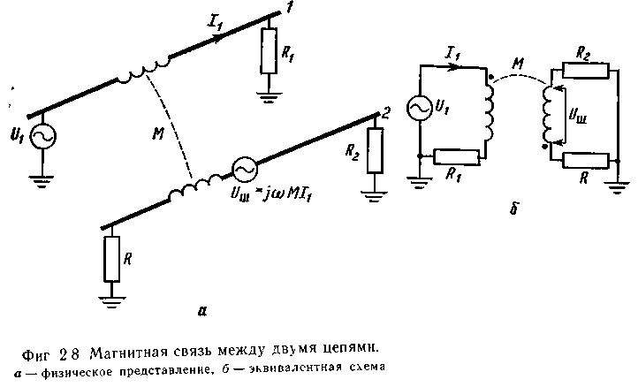
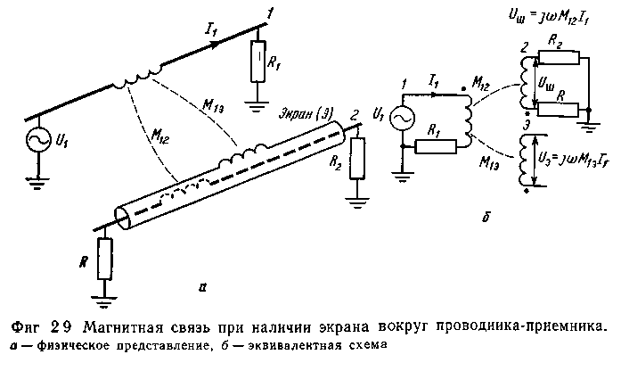
Показанную выше связь сигнальной цепи (в данном случае проводник 2) и источника шума (в данном случае ток $I_{1}$ в проводнике 1) в виде внешнего магнитного поля, формально можно изобразить также в виде связи через коэффициент взаимной индукции М (см. рис. 2.8, где $Φ={\text{MI}}_{1}$ и $U_{ш}=jω{\text{MI}}_{1}$).
Если теперь проводник 2 поместить в незаземленный немагнитный экран, схема станет такой, как показано на фиг. 2.9, где М_{1Э} –коэффициент взаимной индукции проводника 1 и экрана. Поскольку через экран ток не течет (он представляет собой отрезок проводника с изолированными концами), он не влияет на конфигурацию или магнитные свойства пространства между цепями 1 и 2, т.е. экран не оказывает влияния и на напряжение, наведенное на проводник 2.
Однако, вследствие прохождения в проводнике 1 тока, на экран наводится напряжение $U_{Э}={jωM}_{1Э}I_{1}$. Заземление одного из концов экрана не меняет дела. Таким образом, можно сделать вывод, что помещение проводника в изолированный экран или экран, заземленный с одного конца, не влияет на величину напряжения, наводимого на этот проводник внешним магнитным полем.

Особенности проводящего экрана с током
Определим величину магнитной связи между экраном в виде проводящей трубки и помещенным в нее проводником. Будем считать, что токи в центральном проводнике и в экране распределены равномерно по их поперечным сечениям. Магнитные поля, создаваемые токами, подчиняются уравнению Максвелла в интегральной форме $\oint{\vec{H}d\vec{l}=I}$, которое читается так: циркуляция вектора $\vec{H}$по замкнутому контуру равна току, протекающему через этот контур. В диэлектриках и немагнитных проводниках вектор индукции магнитного поля $\vec{B}$(который только и имеет физический смысл) связан с вектором $\vec{H}$равенством $\vec{B}=μ_{0}\vec{H}$ (вектор $\vec{H}$ имеет вспомогательное значение, помогающее в расчетах).
+
+
+
+
+
+
+
+
проводящий экран с током I_{Э}
центральный проводник с током I₂
Если в обоих проводниках текут одинаковые, но противоположно направленные токи и имеет место полная осевая симметрия, то картина распределения магнитного поля в пространстве будет иметь вид, показанный на рис. Здесь r₁- радиус внутреннего проводника, r₂ и r₃ – внутренний и внешний радиусы цилиндрического экрана. Отсюда видно, что внутри экрана (r<r₂) существует только магнитное поле тока центрального проводника. Вне экрана (r>r₃) магнитное поле полностью отсутствует, поскольку в каждой точке пространства магнитные поля экрана и проводника равны и направлены взаимно противоположно. Последний результат очевиден, поскольку, в соответствии с формулой Максвелла, полный ток, протекающий через любой замкнутый контур, охватывающий наружную поверхность экрана, равный сумме тока в экране и тока в центральном проводнике, равен нулю.
r₁
r₂
r₃
Отсюда следуют важные выводы. Во - первых, можно считать, что проводящий экран полностью экранирует внешнее пространство от магнитного поля тока, протекающего в центральном проводнике.
Во - вторых, можно показать, что коэффициент взаимной индукции М между экраном и центральным проводником равен собственной индуктивности экрана: M=L_{Э}. Действительно, магнитное поле тока экрана существует только вне экрана, и поток Ф вектора магнитной индукции $\vec{B}$, сцепленного с экраном и образованного магнитным полем центрального проводника и экрана, формально можно записать в виде $Φ=L_{Э}I_{Э}+{\text{MI}}_{2}$. Так как $I_{Э}=−I_{2}$и, ввиду того, что вне экрана$\vec{B}=0$ и поэтому$Φ=0$, получим искомый результат. Справедливость данного равенства зависит только от того, действительно ли токи экрана и центрального проводника равны между собой и создают осесимметричную картину.

Магнитная связь между экрана с током и заключенным в него проводником
Вычислим напряжение, наводимое на центральный проводник вследствие прохождения по экрану тока Iэ и наличия индуктивной связи между экраном и проводником. Это напряжение будем рассматривать как напряжение шума (U_{ш}). Будем считать, что ток в проводнике отсутствует (цепь не замкнута), т.е. условие $I_{Э}=−I_{2}$ не выполняется.
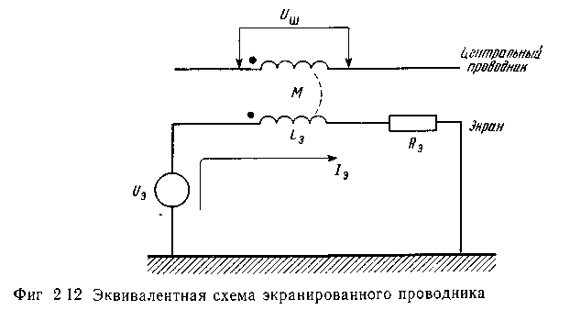
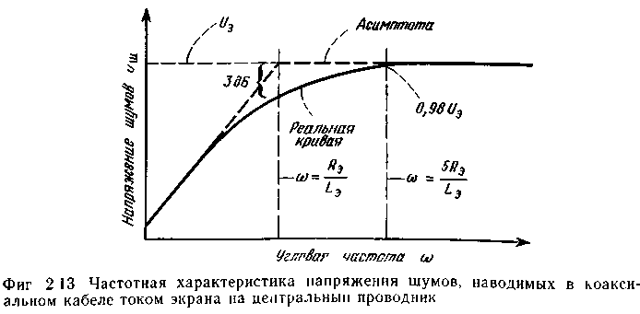
Предположим, что ток экрана создается напряжением U_{Э}, наведенным от какой-то другой цепи. На фиг. 2.12 показана схема, которую при этом следует рассматривать. Здесь Lэ и Rэ – здесь индуктивность и сопротивление экрана. Считая, что ток меняется по гармоническому закону, имеем $U_{ш}=M\frac{{\text{dI}}_{э}}{\text{dt}}=jω{\text{MI}}_{э}$. Ток Iэ определяется выражением $I_{э}=\frac{U_{э}}{{jωL}_{э}+R_{Э}}$. Так как L_{Э}=М, то $U_{ш}=\frac{jω}{jω+{R_{э}}/{L_{э}}}U_{э}$. График, соответствующий этому уравнению, показан на фиг. 2.13. Частота $ω=\frac{R_{э}}{L_{э}}$ для этой кривой определяется как частота среза экрана ω_{ср}, так что $ω_{\text{ср}}=\frac{R_{э}}{L_{э}}$.
Напряжение шумов, наводимых на центральный проводник на постоянном токе (ω=0) равно нулю и увеличивается почти до Uэ на частоте ω=5ω_{ср}.
Следовательно, магнитная связь цилиндрического экрана и проводника, расположенного внутри него, растет с увеличением частоты изменения магнитного поля. При частоте, меньшей частоты среза (ω<ω_{ср}), считается, что эта связь практически отсутствует.
Считается также, что наводимое на центральный проводник напряжение на частотах, более чем в пять раз превышающих частоту среза экрана, равно напряжению экрана. Отметим также, что частота среза экрана пропорциональна сопротивлению Rэ экрана.

Использование проводящего экрана с током в качестве сигнального проводника
Лучший способ защиты сигнальной цепи от магнитных полей – уменьшение площади его контура. Площадь, представляющая интерес в этом плане, – это общая площадь, охваченная током, проходящим в сигнальной цепи. Контур берется по току, идущему и возвращающемуся к источнику. Однако, очень часто ток возвращается по пути, не предусмотренному разработчиком, и площадь контура при этом изменяется по сравнению с ожидаемой.
Если проводник разместить в немагнитном экране, так, чтобы обратный сигнальный ток проходил по экрану, контур полного тока будет охватывать меньшую площадь, и потому экран может обеспечить защиту от внешних магнитных полей. Эта защита, обусловлена уменьшением площади контура, а не магнитными экранирующими свойствами экрана.
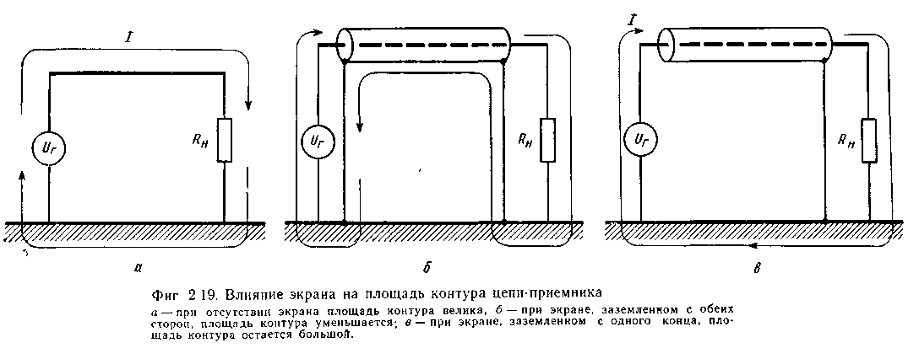
Площадь, охваченная током, – это прямоугольник между проводником и шасси заземления. При отсутствии экрана площадь контура велика, и влияние внешнего магнитного поля максимально. При экране, заземленном с обеих сторон, площадь контура существенно уменьшается, и тем самым до некоторой степени обеспечивается магнитная защита. В случае, когда прямой и обратный токи равны, защита максимальна. При экране, заземленном с одного конца, площадь контура почти не уменьшается.
При использовании экрана в качестве второго сигнального проводника нужно иметь в виду следующее:
- подавление влияния внешнего магнитного поля происходит лишь тогда, когда частота наводки превышает частоту среза экрана более чем в пять раз. В этом случае напряжения, наводимые на оба проводника, равны и полностью компенсируют друг друга;
- на низких частотах (ω<5ω_{ср}) обеспечить равенство прямого и обратного токов нельзя, и эффективность защиты мала.
Таким образом, для получения максимальной защиты на низких частотах (ω<5ω_{ср}) экран не должен служить одним из сигнальных проводников, и один конец цепи необходимо изолировать от земли, чтобы избежать наводки на нем токов от посторонних источников. В этом случае экран обеспечивает эффективную защиту проводника только от внешнего электрического поля.
Следует иметь ввиду, что на низких частотах даже, если экран заземляется на одном конце, через него все же могут протекать токи шумов из-за емкостной связи с землей (см. рис.).
Проводящий экран, заземленный с обоих концов, может обеспечить некоторую защиту от внешнего магнитного поля на частотах ω>5ω_{ср}.
Замечание. Условие ω>5ω_{ср} является лишь оценочным. При его выводе не учитывалось влияние тока проводника на ток экрана и сопротивление проводника. Как будет видно из дальнейшего, максимальная эффективность экранирования достигается даже на частотах ω>5ω_{ср}, когда один конец экрана не заземляется.

Защита пространства от излучения проводника с током
Чтобы предотвратить излучение во внешнее пространство, источник помех можно заключить в экран. Теоретически, как было показано выше, если сделать ток экрана равным по величине и направленным навстречу току центрального проводника, он будет создавать вне экрана равное и противоположно направленное магнитное поле. В результате возникает ситуация, когда поле вне экрана отсутствует (рис.1).
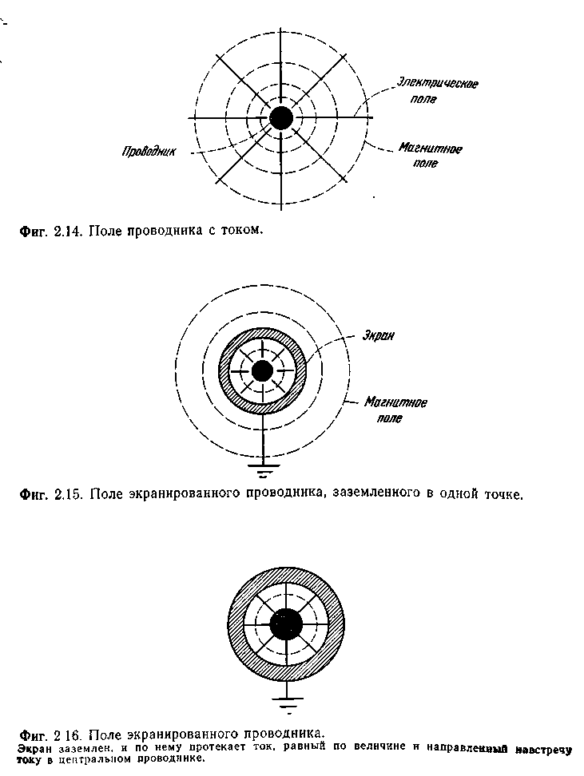
На рис.2 показаны электрическое и магнитное поля проводника с током, находящегося в свободном пространстве (вакууме). Если проводник поместить в экран, заземленный в одной точке (рис.3), линии электрического поля будут замыкаться на экран и он будет экранировать электрическое поле проводника, однако на магнитное поле экран будет оказывать очень слабое влияние.
Рис.2
Рис.3
Рис.1
На рис.4 показана заземленная с обоих концов цепь, по которой проходит ток I₁. Чтобы предотвратить излучение этой цепью магнитного поля, необходимо, чтобы оба конца экрана были заземлены и возвратный ток протекал от точки А к точке В по экрану (Iэ), а не по заземленной плоскости (I₃).
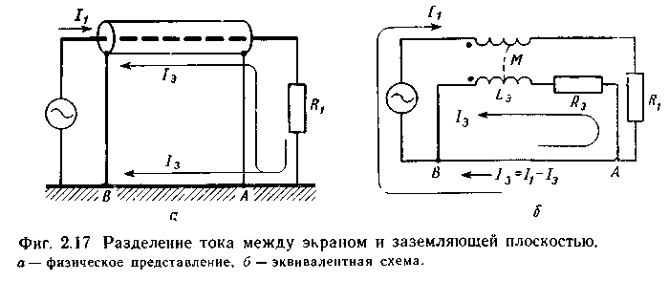
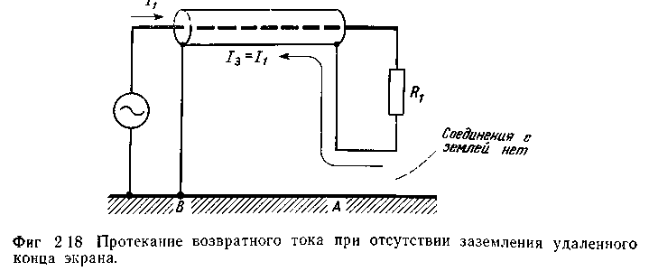
Практически же, эффективность экранирования будет зависеть от частоты тока. На частотах ω>5ω_{ср} картина будет близка к теоретической, поскольку на этих частотах магнитная связь между проводником и экраном будет полная. Тогда возвратный ток, индуцируемый в экране переменным магнитным полем тока, протекающего по проводнику, будет равен току проводника и он создаст вне экрана поле, которое компенсирует поле, создаваемое проводником (рис.4).
Рис.4
Рис.5.
На частотах ω<5ω_{ср}, излучение магнитного поля проводником можно предотвратить, если не заземлять один из концов проводника и экрана (рис.5). В этом случае весь возвратный ток будет вынужден проходить по экрану. Заземление обоих концов экрана лишь уменьшит экранирование, поскольку часть тока может возвращаться через плоскость заземления.

Анализ различных схем защиты сигнальной цепи путем экранирования
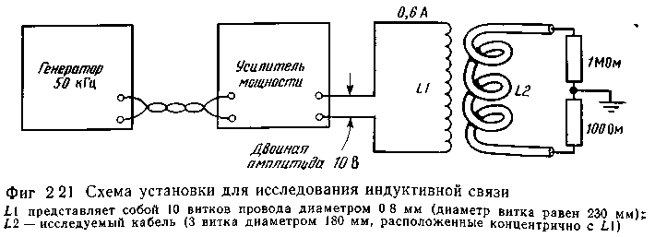
Было проведено сравнение экранирующих свойств в отношении магнитного поля для различных схем включения кабеля.
Рис.1
Схема измерения показана на рис.1. Результаты сведены в таблицы, помещенные на рис. 2 и 3. Частота измерения (50 кГц) более чем в пять раз превышала частоту среза экранов всех кабелей, подвергавшихся испытанию. Кабели, показанные на рис.2 и 3, представляют собой испытуемый кабель, обозначенный на рис.1 как L₂.
В схемах А – Е (рис.2) оба конца цепи заземлены.
Эти схемы обеспечивают намного меньшее ослабление магнитного поля, чем схемы Ж – Л (рис.3), в которых заземлен только один конец цепи.
В схеме А на рис.2 экранирование магнитного поля, по существу, отсутствует. Уровень наводок в схеме А используется как опорный для сравнения характеристик всех других схем и принимается за 0 дБ.
В схеме Б один конец экрана заземлен, однако это не оказывает влияния на магнитное экранирование.
Заземление обоих концов экрана (схема В) обеспечивает некоторую защиту от магнитного поля, поскольку частота измерения выше частоты среза экрана. Эта защита была бы еще сильнее, если бы не контур заземления, образуемый заземлением обоих концов цепи. Магнитное поле наводит в этом контуре заземления, обладающем малым сопротивлением и состоящем из экрана участка шасси между двумя точками заземления, большой ток шумов. Этот ток в свою очередь, как было показано в предыдущем разделе, создает на экране напряжение шумов.
Использование витой пары (схема Г) должно в принципе обеспечивать намного большее подавление магнитных шумов, однако этого не происходит из-за контура заземления, образующегося при заземлении обоих концов цепи. Это хорошо видно из сравнения величины ослабления, обеспечиваемого схемой З (рис.3).
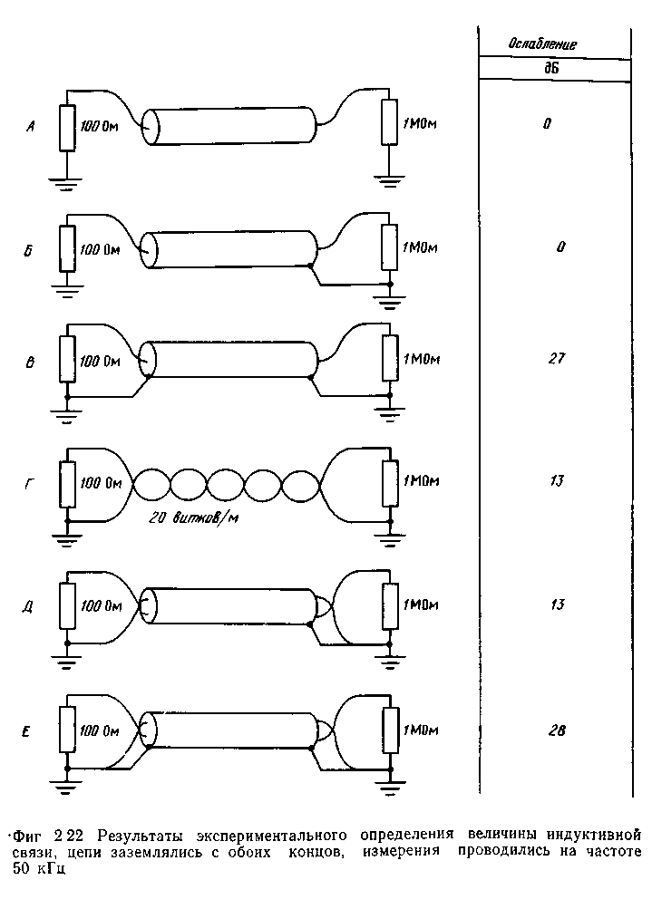
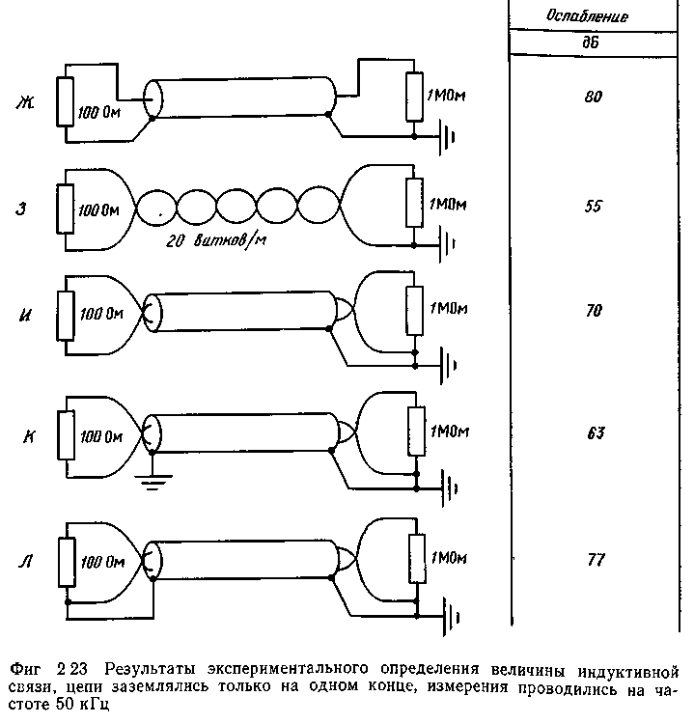
Добавление к витой паре экрана с одним заземленным концом (схема Д) не дает никакого эффекта. Заземление обоих концов экрана, как показано на схеме Е, обеспечивает дополнительную защиту, поскольку экран, обладающий малым сопротивлением, отводит от сигнальных проводников часть тока, наведенного магнитным полем в контуре заземления. Однако из-за наличия контуров заземления вообще ни одна из схемных конфигураций на рис.2 не обеспечивает хорошей защиты от магнитных полей.
Рис.2
Рис.3
В том случае, если цепь должна быть заземлена на обоих концах, следует использовать схему В или Е.
Значительное увеличение магнитного экранирования дает схема Ж (рис.3). Это обусловлено тем, что площадь контура, образуемая коаксиальным кабелем, очень мала, а также тем, что здесь нет контура заземления, ухудшающего экранирование. Соосность обеспечивает максимальную магнитную связь центрального проводника и экрана.
Казалось бы, витая пара на схеме З должна обеспечивать значительно большую степень экранирования, чем 55 дБ. Уменьшение степени экранирования в этом случае является следствием того факта, что здесь ухудшена магнитная связь прямого и обратного проводников, а также отсутствия экранирования внешнего электрического поля. Это видно из схемы И, где ослабление увеличивается до 70 дБ за счет заключения витой пары в экран.
Отметим, что увеличение числа витков на метр для любой витой пары (3 или И) уменьшает наводки, т.е. увеличивает магнитную связь прямого и обратного проводников.
Вообще говоря, для магнитного экранирования на низких частотах схеме И следует отдать предпочтение перед схемой Ж, поскольку в схеме И экран не является сигнальным проводником.
Заземление обоих концов экрана, как в схеме К, несколько ухудшает экранирование. Это можно объяснить тем, что через экран по контуру, образуемому экраном и шасси, протекает большой ток, наводя на два центральных проводника неравные напряжения.
Схема Л обеспечивает лучшее экранирование, чем схема И, поскольку она объединяет в себе свойства коаксиальной схемы Ж и витой пары И. Однако применять эту схему не следует, так как в ней любые напряжения или токи шумов, попавшие на экран, могут проходить на землю через сигнальный проводник.
Почти всегда бывает лучше соединять экран и сигнальные проводники только в одной точке. Эту точку следует выбрать так, чтобы ток шумов не проходил с экрана на землю через сигнальный проводник.

Сравнение коаксиального кабеля и экранированной витой пары
Экранированная витая пара очень полезна на частотах до 100 кГц и в некоторых случаях до 10 МГц. На частотах выше 1 МГц потери в экранированной витой паре значительно возрастают.
Коаксиальный кабель имеет более равномерное волновое сопротивление при малых потерях. Поэтому его применяют от нулевой частоты (постоянный ток) до очень высоких частот (в некоторых случаях вплоть до СВЧ). На частотах выше нескольких сот мегагерц потери в коаксиальном кабеле становятся велики, и здесь более целесообразно применять волноводы. Экранированная витая пара обладает большей емкостью, чем коаксиальный кабель, и поэтому она не так хорошо подходит для высоких частот или схем с высоким импедансом.
Коаксиальный кабель с заземленным на одном конце экраном обеспечивает хорошую защиту от емкостных наводок. Но если по экрану течет ток шумов, на нем наводится напряжение шумов, равное произведению этого тока на сопротивление экрана. Поскольку экран является частью сигнальной цепи, это напряжение шумов оказывается включенным последовательно с входным сигналом
Шумы создаваемые на сопротивлении экрана, можно исключить, применяя кабель с двойным экранированием (триаксиальный), в котором между двумя экранами имеется изоляция. Ток шумов течет здесь по внешнему, а сигнальный ток – по внутреннему экрану, т. е. эти токи не имеют общей цепи.
К сожалению, триаксиальные кабели дороги и неудобны в использовании. На высоких частотах коаксиальный кабель работает так же как триаксиальный, что обусловлено скин-эффектом. У типичного экранированного кабеля скин-эффект становится заметным на частоте около 1 МГц. При этом ток шумов течет по внешней поверхности экрана, тогда как сигнальный ток проходит по его внутренней поверхности. По этим причинам коаксиальный кабель лучше применять на высоких частотах.
Экранированная витая пара имеет свойства, аналогичные триаксиальному кабелю, она не столь дорога и удобнее в пользовании. Сигнальный ток в ней проходит по двум внутренним проводникам, а любой ток шумов течет по экрану. Связь через общее сопротивление исключается. Кроме того, любой ток, проходящий по экрану, наводит через взаимную индуктивность в обоих внутренних проводниках равные напряжения, взаимно уничтожающие друг друга.
Неэкранированная витая пара, если она не сбалансирована, дает очень слабую защиту от емкостных наводок, но очень хорошо защищена от магнитных наводок.
Экранированная витая пара обеспечивает наилучшее экранирование низкочастотных сигналов, при работе с которыми основной проблемой являются магнитные наводки. Эффективность витой пары увеличивается при увеличении числа витков на единицу длины.

Особенности экрана в виде оплетки
Большинство кабелей имеет экран в виде оплетки, а не сплошного проводника. Оплетка гибка, прочна на разрыв и допускает многократные перегибы. Однако оплетка перекрывает лишь 60 – 90% требуемой площади, и как экран она менее эффективна, чем сплошной проводник. Наличие отверстий в оплетке обычно слабо влияет на экранирование электрических полей (исключая СВЧ-диапазон), но сильно ухудшает экранирование магнитных полей. Это объясняется тем, что оплетка нарушает однородность распределения тока в экране. По защите от магнитных полей оплетка обычно на 5 – 30 дБ менее эффективна, чем сплошной экран.
На высоких частотах эффективность оплетки еще более ухудшается. Это происходит потому, что с ростом частоты длина волны становится меньше размеров отверстий в оплетке. Многослойное экранирование дает большую защиту, однако при этом растет стоимость и уменьшается гибкость кабеля. В некоторых критичных случаях применяются двойные и даже тройные экраны.
В настоящее время выпускают кабели со сплошным экраном из алюминиевой фольги. Эти экраны обеспечивают почти стопроцентное покрытие и более эффективное экранирование. Однако они не столь прочны, как оплетка, и имеют обычно более высокую частоту среза экрана из-за его более высокого сопротивления, т.е. имеет меньший частотный диапазон в области малых частот.

Влияние неоднородности тока в экране
Проводимое выше рассмотрение магнитного экранирования основывалось на однородности распределения продольного тока в экране по его окружности. Сплошные экраны, например выполненные из алюминиевой фольги, дают наиболее равномерное распределение экранного тока, обеспечивая тем самым на частотах, выше частоты среза экрана, наилучшее магнитное экранирование. Плетеные экраны значительно менее эффективны в отношении магнитного экранирования, так как ток в них распределяется менее однородно, чем в сплошном экране. Оплетка может иметь покрытие (обычно из оловянно-свинцового припоя или серебра), и ток в такой оплетке будет распределен более равномерно из-за лучшего контакта между проводниками. В плетеных экранах без покрытия проводники окисляются, и электрический контакт между ними обычно плохой.
Эффективность магнитного экранирования вблизи концов кабеля зависит от способа подключения экрана. Подключение «косичкой» (см. рис) приводит к тому, что экранный ток концентрируется на определенной части поверхности экрана. Для максимальной защиты экран следует подключать равномерно по всей плоскости его поперечного сечения. Это можно сделать, используя коаксиальные разъемы. Такой разъем обеспечивает электрический контакт с экраном по всей его окружности. Коаксиальное подключение создает, кроме того, полное перекрытие внутреннего проводника, сохраняя полноту экранирования от электрических полей.
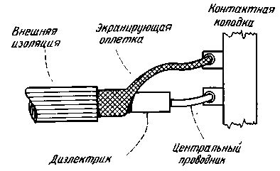

Избирательное экранирование
Примером устройства, где производится избирательное экранирование от электрического поля, а на магнитное поле не оказывается никакого воздействия, является антенна в виде экранированной петли. Такая антенна применяется при определении направления на радиостанцию. С ее помощью можно также значительно уменьшить шумовые наводки в антенне радиовещательного приемника, поскольку большинство локальных источников шумов генерируют преимущественно электрическое поле.
На рис. а показана основная конфигурация петлевой антенны. Магнитное поле создает в петле напряжение величиной $U_{M}=ω\text{BS}\text{cos}θ$.Угол θ изменяется между направлением магнитного поля и перпендикуляром к плоскости петли. Последняя, однако, действует так же, как вертикальная антенна, и на ней наводится напряжение от случайных электрических полей. Это напряжение равно напряженности поля Е, умноженной на действующую высоту антенны. Для антенны в виде одного витка окружности действующая высота равна 2πS/λ. При этом наведенное электрическим полем напряжение становится равным ${U_{\text{ЭЛ}}=\frac{ω\text{ES}}{λ}\text{cos \{}θ}^{'}$.Угол θ' измеряется между направлением электрического поля и плоскостью петли. Чтобы устранить наводки от электрических полей, антенный контур можно экранировать, как показано на рис.б. Однако в такой схеме по экрану может протекать ток, который будет подавлять магнитное поле так же хорошо, как и электрическое. Чтобы сохранить чувствительность контура к магнитному полю, необходимо разорвать экран и предотвратить прохождение по нему тока. Это можно сделать, разорвав экран, например, сверху, как показано на рис.в. Получившаяся в результате антенна будет реагировать только на магнитную компоненту приходящей волны.
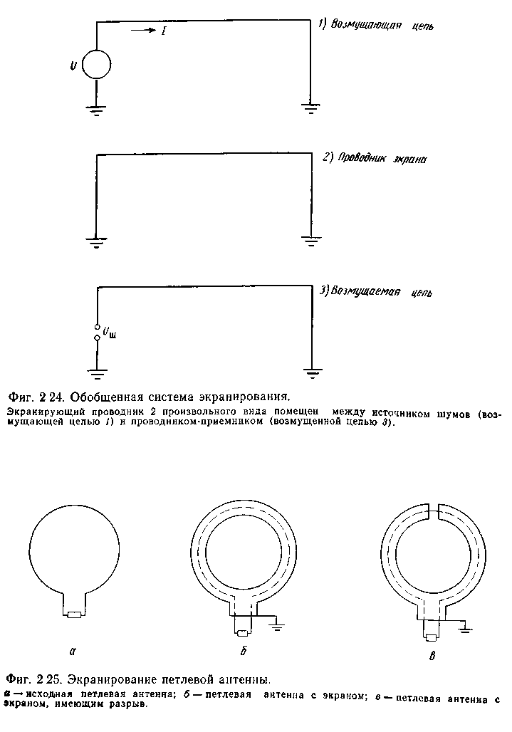

Подавление шумов в сигнальной цепи
методом ее симметрирования
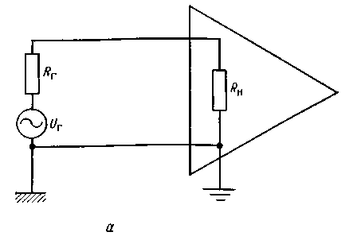
Цель симметрирования состоит в том, чтобы сделать равными шумы, наводимые в обоих проводниках СИ. В этом случае они будут представлять собой продольный, или синфазный, сигнал, который будет скомпенсирован в нагрузке. Симметричными являются двухпроводные схемы, в которых оба проводника и все подключенные к ним цепи имеют одинаковый импеданс относительно земли и любого другого проводника.
+
–
Рис.1
Симметрирование можно использовать в сочетании с экранированием там, где уровень шумов должен быть ниже уровня, достижимого при использовании только экранирования. Кроме того, в некоторых случаях, симметрирование применяется вместо экранирования и является основным методом шумоподавления.
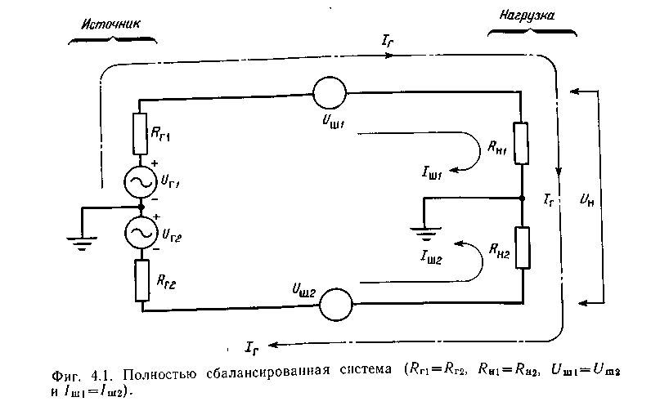
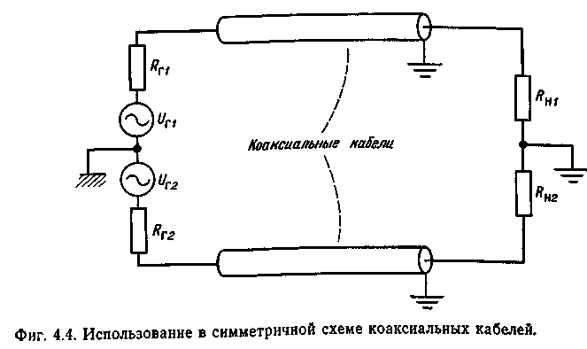
Заземление с симметричным входом относительно земли, рассмотренного выше, или использование дифференциального усилителя (рис.1) является первым шагом на пути к созданию симметричной системы.
Рис.2
Рис.3
Однако в этой схеме усилитель обеспечивает симметричную нагрузку, но источник остается несимметричным из-за наличия сопротивления R_{г}.
При симметрировании источника относительно земли получается полностью симметричная система. Символически эта схема показана на рис.2.
В качестве проводников в симметричных схемах обычно применяют витые пары или экранированные витые пары, так как они симметричны.
В симметричной схеме использование витой пары может обеспечить защиту как от магнитных, так и от электрических полей без экранирования проводников. Тем не менее, все же желательно применять экраны, так как совершенной симметрии достичь трудно и могут потребоваться дополнительные средства защиты.
Коаксиальный кабель, напротив, имеет несимметричную форму, поэтому для симметричной системы следует брать два коаксиальных кабеля (рис.3).
Чем лучше симметрия схемы, тем большее подавление шумов можно получить. Если было бы возможно достичь совершенной симметрии, шумы не могли бы проникать в систему.
Симметрия системы зависит от симметричности источника, симметричности сигнальных проводов и нагрузки, а также от симметрии любых паразитных импедансов. Между двумя входными проводниками должна быть обеспечена симметрия как по активным, так и по реактивным сопротивлениям, т. е активные и реактивные сопротивления каждого из проводников относительно земли должны быть равны. Величина любых шумов, проникающих в симметричную схему, является функцией степени ее несимметрии и прямо пропорциональна напряжению шумов.
Напряжение шумов можно уменьшить соответствующим экранированием и заземлением, как было рассмотрено в предыдущих разделах, и исключением заземления одного конца схемы.
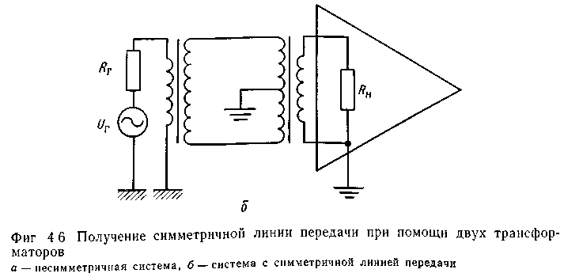
Симметрия системы зависит от частоты сигнала. Обычно, чем выше частота, тем труднее получить точную симметрию, поскольку на высокой частоте большое влияние на работу схемы оказывает паразитная емкость.
Рис.4.
В несимметричной системе линию передачи сигнала можно сделать симметричной при помощи двух трансформаторов (рис.4). Поскольку проводники обычно наиболее чувствительны к наводкам, такая схема может быть очень полезна для уменьшения шумов. Кроме того, трансформаторы разрывают все контуры заземления, устраняя тем самым шумы, вызванные наличием разности потенциалов источника и нагрузки.

Дополнительные методы шумоподавления

Развязка по питанию
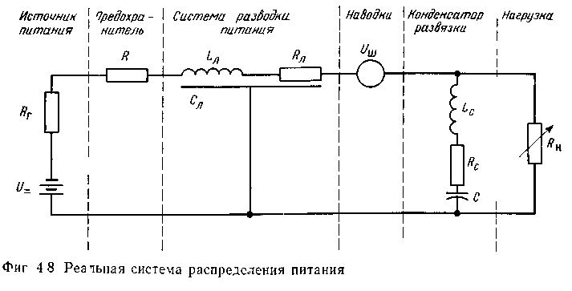
В большинстве электронных систем источник питания постоянного тока и система распределения питания являются общими для многих схем. Поэтому очень важно спроектировать систему питания по постоянному току так, чтобы между подключенными к нему схемами не было канала для связи по шумам. Цель системы распределения питания состоит в том, чтобы обеспечить все нагрузки как можно более стабильным напряжением в условиях изменения потребляемых ими токов. Любое изменение тока в нагрузке, не должно создавать переменного напряжения на шинах питания.
Рис.1
Реальные источники питания обладают конечным внутренним сопротивлением. На рис.1 схематически показана типичная схема разводки питания. Источник постоянной э.д.с. (батарея, сетевой источник или преобразователь) соединен с переменной нагрузкой парой проводников.
Параллельно нагрузке может быть также подключен шунтирующий конденсатор развязки С. Внутреннее сопротивление R_{г} источника питания является функцией стабилизирующих свойств источника питания. Это сопротивление можно уменьшить, улучшив стабилизацию напряжения источника питания. Резистор R представляет собой сопротивление предохранителя; элементы R_{л}, L_{л} и С_{л} – распределенные сопротивление, индуктивность и емкость линии связи, используемой для подключения источника питания к нагрузке; U_{ш} – генератор напряжения с сосредоточенными параметрами, отображающий шумы, наводимые в проводах от других схем. Шунтирующий конденсатор С обладает паразитными сопротивлением R_{с} и индуктивностью L_{с}. Резистор R_{н} является нагрузкой.
Наведенное напряжение шумов U_{ш} можно свести к минимуму, воспользовавшись методами, рассмотренными ранее. Влияние конденсатора развязки обсуждается в одном из следующих разделов.
Рассмотрим метод уменьшения влияния бросков тока и, как следствие, бросков изменения падения напряжения на сопротивлении R_{г} при внезапных резких изменениях тока, потребляемого нагрузкой. В этом случае влияние конденсатора С. Оно будет рассмотрено позже.
Если принять, что изменение тока в нагрузке произошло мгновенно, то изменение тока в нагрузке произойдет через некоторое время, определяемое скоростью передачи возмущения. Эта скорость является функцией волнового сопротивления Z₀ линии передачи $Z_{о}=\sqrt{\frac{L_{л}}{C_{л}}}$. Тогда изменение напряжения на нагрузке равно ${ΔU}_{н}={ΔI}_{н}Z_{o}$.
Предположение о мгновенном характере изменения тока выполняется для цифровых схем, но для аналоговых схем оно не всегда справедливо. Однако даже в случае аналоговых схем волновое сопротивление линии питания от источника постоянного тока можно использовать как критерий для сравнения шумовых характеристик различных систем разводки питания.
Следовательно, чтобы уменьшить шумы в цепи питания, необходимо иметь малое волновое сопротивление линии питания. Для этого нужно иметь большую емкость и малую индуктивность цепи.
Индуктивность можно уменьшить, используя вместо проводника с круглым сечением проводник с прямоугольным поперечным сечением располагая два таких проводника возможно ближе друг к другу. И то, и другое увеличивает также емкость линии. Емкость увеличивается и при изоляции проводников материалом с высоким значением диэлектрической проницаемости.
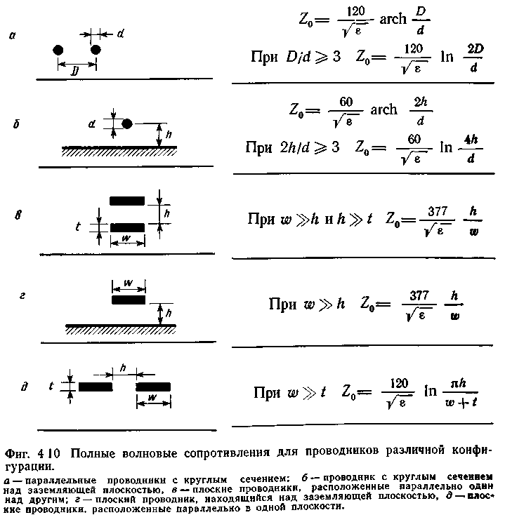
На рис.2 приведены формулы для определения волнового сопротивления проводников с различной формой сечения при разном взаимном расположении. Эти формулы можно использовать даже тогда, когда указанные неравенства не выполняются. В этом случае получаются завышенные значения Z₀, поскольку в уравнениях не учитываются краевые эффекты.
Рис.22
Значения относительной диэлектрической проницаемости ε различных материалов приводятся в таблице. Оптимальной была бы линия распределения питания, состоящая из возможно более широких плоских параллельных проводников, расположенных как можно ближе один над другим.
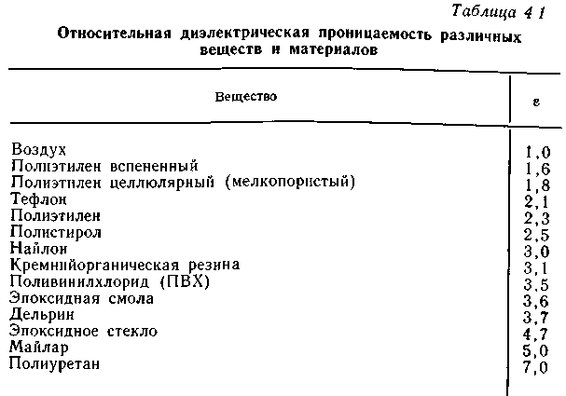
Чтобы продемонстрировать трудности, возникающие при попытке получить систему разводки питания с очень низким импедансом полезно разобрать несколько численных примеров. Сначала рассмотрим два провода равного круглого сечения, разнесенные на 1,5 диаметра и разделенные диэлектриком из тефлона. Волновое сопротивление равно $Z_{0}=\frac{\text{120}}{\sqrt{2,1}}\text{arch} 1,5=\text{80} \text{Ом}$.
Если бы диэлектриком был воздух, волновое сопротивление составило бы 115 Ом.
В качестве второго примера возьмем два плоских параллельных проводника толщиной 70 мкм и шириной 1,27 мм, расположенных рядом на печатной плате, изготовленных с применением эпоксидной смолы в качестве наполнителя защитных покрытий. Если при этом расстояние между ними равно 1,27 мм, волновое сопротивление составит $Z_{0}=\frac{\text{120}}{3,6}\text{ln}\frac{1,\text{27}π}{1,\text{34}}=\text{69} \text{Ом}$.
При воздушном диэлектрике волновое сопротивление было бы равно 131 Ом. Фактически его величина будет находиться где-то между двумя этими значениями, поскольку на печатной схеме часть поля распространяется по воздуху, а часть – по эпоксидной смоле.
Оба приведенных примера являются обычными для практики, и ни одна из рассмотренных в них конфигурация не обеспечивает очень низкого значения волнового сопротивления линии передачи. Однако, если два плоских проводника шириной 6,35 мм расположить один над другим и разделить тонкой (толщиной 127 мкм) майларовой пленкой, волновое сопротивление будет равно $Z_{0}=\frac{\text{377}}{\sqrt{5}}\frac{0,\text{127}}{6,\text{35}}=3,4 \text{Ом}$, т. е. указанная конфигурация проводников обеспечивает линию разводки питания с очень малым волновым сопротивлением. Выпускаемые шины такого типа пригодны для использования с интегральными схемами, размещаемыми на печатных платах (рис.2).
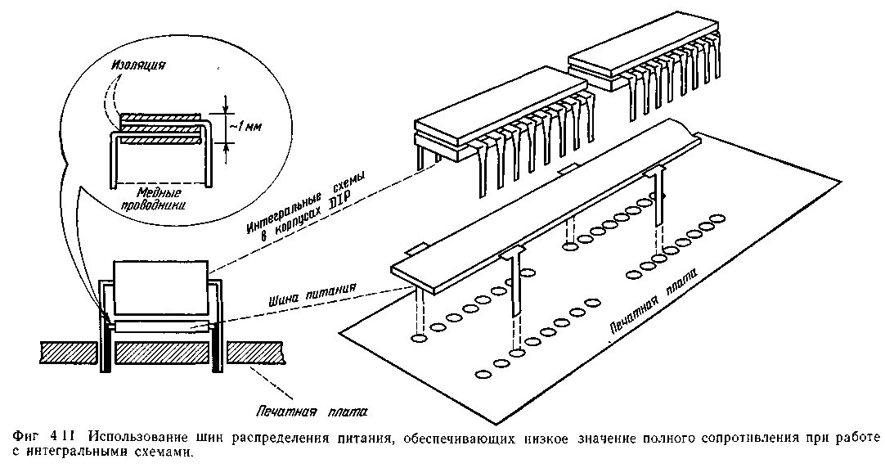
Трудность создания линии передачи с достаточно малым волновым сопротивлением обычно вынуждает включать на нагрузке между шинами питания развязывающий конденсатор для обеспечения малого импеданса (конденсатор С на рис.1). Хотя эта практика вполне оправдана, однако конденсатор не обеспечивает низкого импеданса на всех частотах из-за наличия у него последовательной индуктивности. Линия же передачи, если она спроектирована правильно, сохраняет низкий импеданс даже на высоких частотах.
Рис.2

Развязывающие фильтры
Для изоляции схемы от источника питания, исключения связи между схемами и отвода шумов источника питания от схемы можно использовать резистивно-емкостные и индуктивно-емкостные цепи развязки. Две такие структуры представлены на рис.3, где конденсаторы, показанные штриховыми линиями, во внимание пока не принимаются.
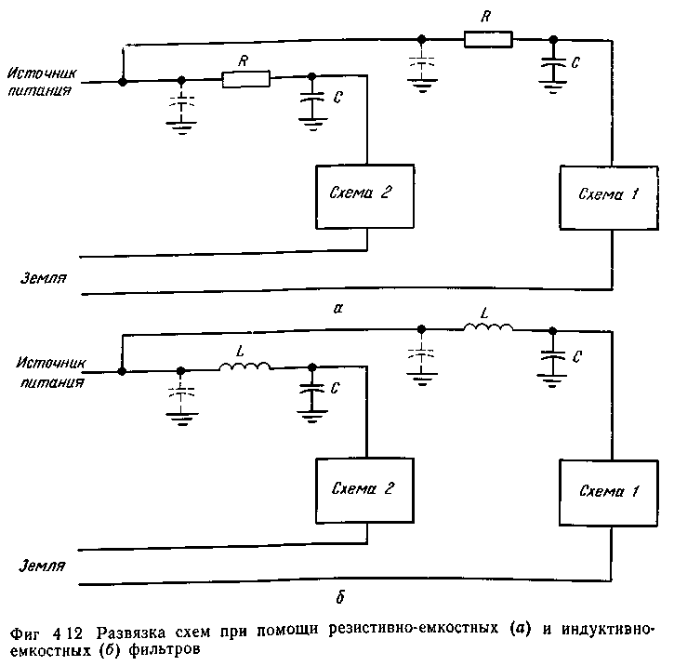
При использовании нерезонансного RС-фильтра (рис.3,а) падение напряжения на резисторе приводит к тому, что, с увеличением частоты, напряжение питания уменьшается (источник питания шунтируется). Это падение напряжения обычно ограничивает степень фильтрации, достижимую при такой конфигурации.
Рис.3
LС-фильтр на рис.3,б обеспечивает лучшую фильтрацию, особенно на высоких частотах, при тех же потерях напряжения питания. Однако LС-фильтр имеет резонансную частоту $f_{0}=1/{\left(2π\sqrt{\text{LC}}\right)}$, на которой сигнал на выходе фильтра может быть больше, чем в случае, если бы фильтр отсутствовал. Необходимо принять меры, чтобы эта резонансная частота была значительно ниже полосы пропускания схемы, подключенной к фильтру. Коэффициент передачи LС-филътра на резонансной частоте обратно пропорционален декременту затухания: $ζ=\frac{R}{2}\sqrt{\text{LC}}$, где R – активное сопротивление индуктивности.
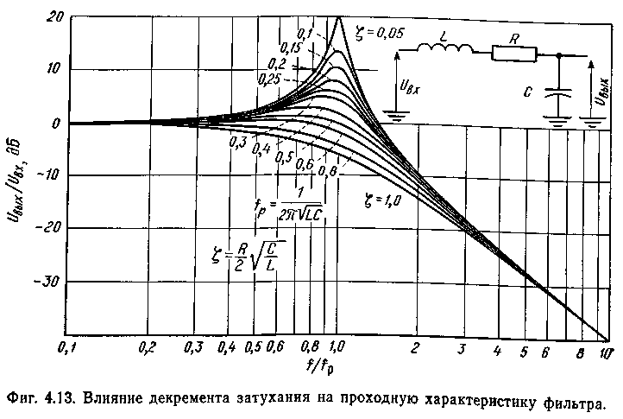
Характеристика LС-фильтра вблизи частоты резонанса показана на рис.4. Чтобы ограничить усиление вблизи резонансной частоты на уровне 2 дБ, декремент затухания должен быть не менее 0,5. При необходимости увеличить затухание последовательно с индуктивностью можно включить дополнительное сопротивление.
Рис.4
Применяемая катушка индуктивности должна также пропускать необходимый для схемы постоянный ток, не входя при этом в насыщение.
В каждую секцию для улучшения фильтрации шумов, поступающих из схемы обратно в источник питания, можно включить дополнительный конденсатор так, как показано штриховыми линиями на рис.3. Это превращает фильтр в П-образную цепь.
С точки зрения подавления шумов рассеивающий RС-фильтр предпочтительнее реактивного LС-фильтра. В рассеивающем RС-фильтре нежелательные шумы превращаются в тепло и как источник шумов устраняются. В реактивном же фильтре шумы только возвращается обратно. Шумы на индуктивности могут излучаться и создать трудности для работы какой-нибудь другой части схемы. Для устранения излучения может потребоваться экранирование индуктивности.

Защита от излучения высокочастотных шумящих элементов и схем
Чтобы защититься от излучения «шумящих» высокочастотных схем, их помещают в металлические экраны. Чтобы эти экраны были эффективны, ко всем проводам, входящим в отсек или выходящим из него, следует подключать фильтры для защиты этих проводов от шумов, наводимых на них за пределами экрана.
На звуковой частоте достаточно обычных развязывающих фильтров, подобных описанным выше фильтрам источников питания. Но, чтобы гарантировать эффективность фильтра на высоких частотах, необходимо принимать специальные меры.
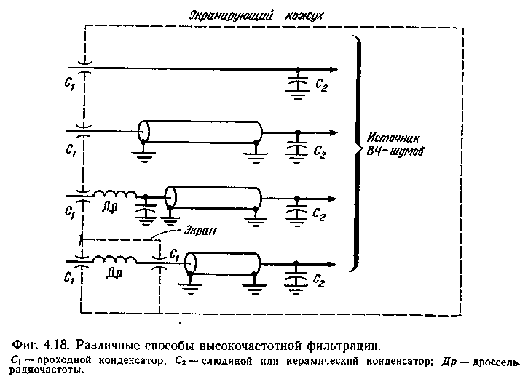
В тех местах, где проводник проходит сквозь экран, следует использовать проходные конденсаторы, а между проводником и землей на конце цепи необходимо включать слюдяной или керамический конденсатор с короткими выводами. Такое соединение, а также три других способа фильтрации шины питания для высокочастотных схем показаны на рис.5.
Рис.5.
Экранирование проводника внутри отсека уменьшает шумы, наводимые на проводник. Дополнительную фильтрацию можно обеспечить при помощи П-образного СLС-фильтра, состоящего из двух конденсаторов и одной индуктивности (радиочастотный дроссель). Этот П-образный фильтр можно улучшить, поместив дроссель в отдельный экран, расположенный внутри экранирующего кожуха, с тем, чтобы изолировать его от шумовых наводок. Во всех описанных выше фильтрах выводы конденсаторов и проводники, заземляющие экраны, следует делать как можно короче.

Шумы цифровых схем
Хотя все рассмотренные выше методы шумоподавления применимы как к аналоговым (линейным), так и к цифровым схемам, полезно посмотреть, как некоторые особенности цифровых схем влияют на их шумовые характеристики. Интегральные логические вентили, потребляющие постоянный ток всего лишь в несколько миллиампер, на первый взгляд, не представляются источниками серьезных помех. Однако, если учесть высокую скорость их переключения проблема становится очевидной. Так, например, типичный вентиль ТТЛ (транзисторно-транзисторная логика) потребляет в состоянии «включен» постоянный ток 5 мА и в состоянии «выключен» 1 мА. Изменение тока при переключении составляет всего лишь 4 мА, но оно происходит за 5 нс. Если провод питания имеет индуктивность 0,5 мкГ, при изменении состояния одного вентиля на проводнике питания возникает напряжение шумов $U=L\frac{\text{di}}{\text{dt}}=0,5⋅{\text{10}}^{−6}\frac{4⋅{\text{10}}^{−3}}{5⋅{\text{10}}^{−9}}=0,4В$.
Если учесть большое число вентилей, составляющих типичную систему, и если принять во внимание, что такие логические схемы питаются от источника напряжением всего 5 В, становится очевидным, что эти шумы могут составить серьезную проблему.
Когда разработчик имеет дело с импульсными и цифровыми схемами ему полезно иметь хотя бы приблизительное представление о частотном спектре импульсных сигналов. Если известна длительность фронта импульса t_{Ф}, то для оценки максимальной эквивалентной частоты полезно следующее выражение $f_{\text{макс}}=1/2{πt}_{ф}$.
Всплески тока и большие зарядные токи обусловлены емкостными нагрузками цифровых схем, хотя бы из-за наличия монтажных и других паразитных емкостей.
поэтому к каждому корпусу интегральной схемы требуется подключать конденсаторы высокочастотной развязки.
В типичных случаях на корпусы между шинами питания ставят конденсаторы емкостью 0,01 – 0,02 мкФ; их следует располагать рядом с корпусами, а не группировать вместе в одной точке печатной платы. Однако для корпусов, которые расположены на печатной плате рядом друг с другом, можно использовать один конденсатор на несколько (до пяти) корпусов.
Кроме того, на каждой печатной плате в месте ввода шин питания следует также ставить дополнительный конденсатор развязки питания емкостью 10 – 100 мкФ.
Провода разводки питания необходимо прокладывать таким образом, чтобы линия передачи имела возможно меньший импеданс Z₀ ; в этом случае может оказаться полезной шинная оборка, показанная выше на рис.2. Во избежание «звона» (колебаний выходного напряжения около конечного установившегося значения после резкого переключения схемы) соединительные сигнальные проводники между вентилями должны иметь длину не более 15 см. Поскольку быстродействующие логические схемы генерируют высокочастотные колебания, с ними следует обращаться как с высокочастотными схемами.
Каждая печатная плата, содержащая большое число логических схем, должна иметь хорошее заземление.
Заземлением может служить либо шина, обладающая малым сопротивлением, либо заземляющая поверхность, (покрывающая не менее 60% площади печатной платы. Заземляющая поверхность обеспечивает малую индуктивность возвратной земли питания и создает возможность получения полных сопротивлений, независящих от частоты.
Шины питания, применяемые для логики такого типа, следует делать как можно более широкими (не менее 2,5 мм), чтобы свести к минимуму их индуктивность. Надо избегать образования контуров заземления на печатной плате или вне ее.
Чтобы предотвратить нежелательные переключения и генерацию шумов, все незадействованные входы следует подключить к источнику опорного напряжения, а не оставлять их свободными. Обычно эти входы подключаются либо через последовательное сопротивление к положительному источнику питания, либо к земле.
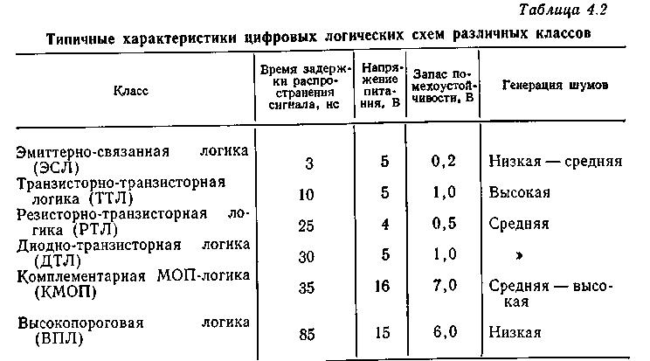
В таблице приведены типичные характеристики различных семейств цифровых интегральных логических схем. В колонке «генерация шумов» схемы оцениваются с точки зрения излучаемых и наводимых шумов. Больше всего шумов генерируют логические схемы ТТЛ, меньше всего – логические схемы с высоким порогом (ВПЛ). Скорость переключения вентиля пропорциональна задержке распространения сигнала, указанной в таблице. Наибольшим быстродействием обладают ЭСЛ-схемы, наименьшим – ВПЛ.
В общем, чем выше скорость переключения, тем больше уровень шумов. Однако в случае ЭСЛ-схем это не так. Из-за симметричной конфигурации схемы вентиля его ток питания один и тот же как в открытом, так и в закрытом состоянии. При переключении вентиля ток не изменяется, и поэтому генерация шумов мала. Широко применяемые ТТЛ-схемы незначительно уступают ЭСЛ-схемам в быстродействии, но генерируют приблизительно в 10 раз большие шумы.
Еще одна важная характеристика цифровых логических схем – их чувствительность к сигналам шумов. Приведенные в таблице данные по запасу помехоустойчивости по постоянному току определяются как величина импульсного напряжения шумов, подача которого на вход вентиля при логическом уровне с наименьшим порогом срабатывания вызывает переключение вентиля. Этот запас помехоустойчивости справедлив для импульсов шумов с длительностью, превышающей задержку распространения сигнала в логической схеме. Для импульсов шумов с длительностью, меньшей задержки распространения, запас помехоустойчивости будет выше, чем приведенный в таблице. Наиболее чувствительны к шумам схемы РТЛ, наименее чувствительны – схемы ВПЛ и КМОП-логики.

Выводы
• Экранировать электрические поля намного легче, чем магнитные.
• Помещение проводников в немагнитные экраны само по себе не обеспечивает магнитного экранирования.
• Экран, заземленный в одной или нескольких точках, дает защиту от электрических полей.
• Основой магнитного экранирования от внешнего магнитного поля является уменьшение площади контура. Для этого используют витую пару или коаксиальный кабель, чтобы ток возврата проходил через экран, а не через шасси заземления.
• В коаксиальном кабеле, заземленном с обоих концов, на частотах выше пятикратной частоты среза экрана фактически весь ток возврата течет по экрану.
• В цепи, заземленной с обоих концов, можно обеспечить лишь частичное экранирование от вешнего магнитного поля, поскольку в этом случае образуется контур заземления.
• Экран, по которому протекают токи шумов, не должен быть частью сигнальной цепи. На низких частотах необходимо использовать экранированную витую пару или триаксиальный кабель.
• На высоких частотах коаксиальный кабель вследствие скин-эффекта действует как триаксиальный.
• Эффективность экранирования витой пары повышается с увеличением числа витков на единицу длины.
• Рассмотренные здесь эффекты экранирования от вешнего магнитного поля справедливы для цилиндрического экрана, ток в котором равномерно распределен по окружности.
• Для предотвращения излучения поля проводником на частоте выше частоты среза экрана применяется экран, заземленный с обоих концов.
• В симметричных системах должны быть сбалансированы как активные, так и реактивные сопротивления.
• Чем лучше баланс, тем меньше шумов будет проникать в систему.
• Для обеспечения дополнительного шумоподавления симметрирование можно применять совместно с экранированием.
• Чем меньше волновое сопротивление цепи разводки питания постоянного тока, тем меньше связь по шумам через эту цепь.
• Поскольку большинство шин питания не обеспечивает малого полного сопротивления, каждая нагрузка должна быть шунтирована развязывающим конденсатором.
• С точки зрения шумов рассеивающий фильтр предпочтительнее реактивного.
• С целью минимизации шумов полосу пропускания системы следует ограничивать до полосы, необходимой для передачи сигнала.
• Быстродействующие цифровые логические схемы из-за высокой скорости их переключения могут быть источником магнитных полей, создающих помехи.
• Цифровые логические схемы со столбовой конфигурацией выхода во время переключения создают для источника питания цепь с малым импедансом.
• У каждого корпуса ИС цифровой логики между шинами питания следует ставить конденсаторы высокочастотной развязки
• Печатные схемы с большим числом корпусов логических ИС должны иметь хорошее заземление.
Часть 5

Применение экранов из тонколистовых металлов
Экран представляет собой металлическую перегородку, разделяющую две области пространства. Экран можно использовать для предотвращения распространения электромагнитных полей в пространство, окружающее источник шумов, если последний заключить в экран (рис.1). Он может также защищать область пространства от проникновения в нее электромагнитного излучения (рис.2). Экранировать можно системы, компоненты и кабели, являющиеся источниками или приемниками шумов или и тем и другим вместе.

Ближнее и дальнее электромагнитное поле
Характеристики электромагнитного поля определяются:
- источником;
- окружающей его средой;
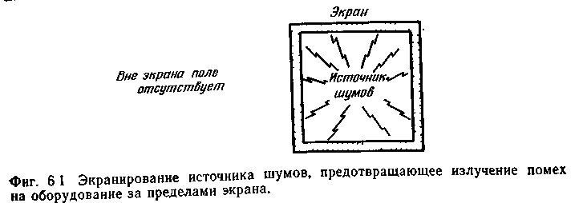
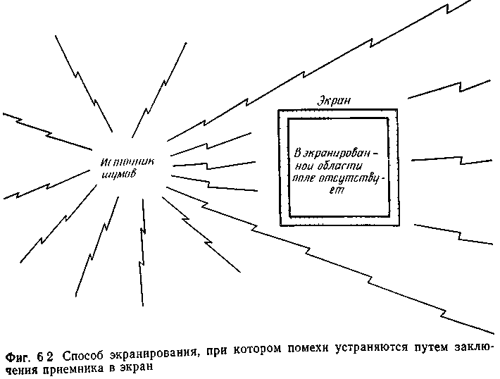
- расстоянием от источника до точки наблюдения.
Рис.1
Рис.2
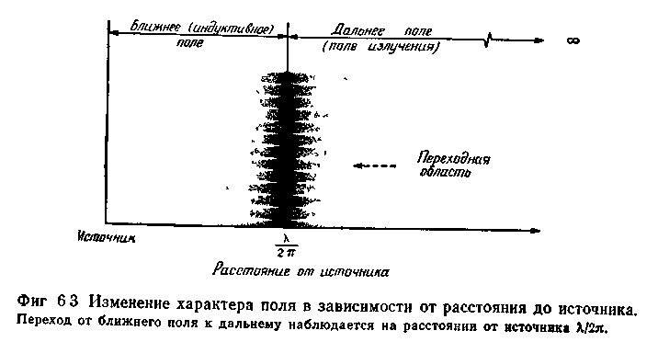
Вблизи источника свойства поля определяются в основном характеристиками источника. Вдали от источника свойства поля зависят, главным образом, от среды, в которой распространяется поле. Поэтому пространство, окружающее источник, можно разделить на две области (рис.3): рядом с источником расположено ближнее, или индуктивное, поле. На расстоянии, превышающем ~λ/2π длины волны, располагается дальнее поле, или поле излучения. Область на расстоянии λ/2π является переходной между ближним и дальним полями.
Рис.3
Отношение напряженности электрического поля Е к напряженности магнитного поля Н представляет собой полное волновое сопротивление Z_{w}. В дальнем поле это отношение равно полному характеристическому сопротивлению среды Z₀. Например, для воздушного или свободного пространства (вакуума) Z₀=Z_{w} =377 Ом. В ближнем поле величина этого отношения определяется параметрами источника и расстоянием от него до рассматриваемой точки. Если в источнике генерируются большой ток и низкое напряжение, Е/Н<377Ом, и ближнее поле является в основном магнитным. И наоборот, если в источнике малый ток и высокое напряжение, Е/Н>377Ом, и в ближнем поле преобладает электрическая составляющая.
Для антенны в виде штыря или натянутого провода волновое сопротивление вблизи антенны велико, и преобладающим является электрическое поле. По мере увеличения расстояния интенсивность электрического поля падает, так как оно создает дополняющее его магнитное поле. В ближнем поле его электрическая составляющая затухает пропорционально (1/r)³, в то время как магнитная составляющая затухает пропорционально (1/r)². Таким образом, полное волновое сопротивление с увеличением расстояния от штыревой антенны падает и асимптотически приближается к полному сопротивлению, которым обладает свободное пространство в дальнем поле (рис.4).
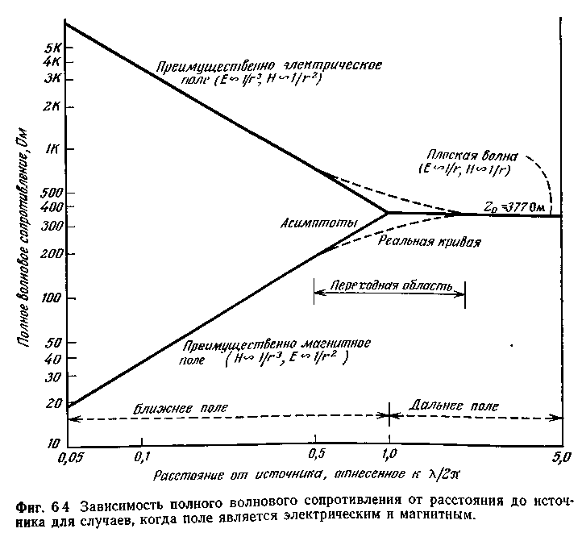
Для поля, в котором преобладает магнитная составляющая (такое поле создает, например, антенна в виде кругового витка провода – петлевая антенна), полное волновое сопротивление вблизи антенны мало. С увеличением расстояния от антенны магнитное поле затухает пропорционально (1/r)³, а электрическое – пропорционально (1/r)². Поэтому полное волновое сопротивление с расстоянием увеличивается и приближается на расстоянии от антенны λ/2π к значению характеристического сопротивления вакуума.
Рис.4
Рис.3
В дальнем поле как электрическая, так и магнитная составляющие поля затухают пропорционально 1/r.
На частотах до 1 МГц почти все наводки внутри электронного оборудования определяются условиями ближнего поля, поскольку ближнее поле на этих частотах простирается на расстояние до 45 м и более. На частоте 30 кГц поле является ближним на расстоянии до 1,5 км от источника. Отсюда следует, что проблемы помех внутри любого данного оборудования следует рассматривать как проблемы ближнего поля, если только не является очевидным, что они относятся к проблемам дальнего поля.
В ближнем поле электрическое и магнитное поля необходимо рассматривать раздельно, поскольку отношение их напряженностей не является постоянным. Однако в дальнем поле эти составляющие взаимодействуют, образуя плоскую волну с полным сопротивлением 377 Ом, т. е. при рассмотрении плоских волн предполагается, что они соответствуют дальнему полю. При раздельном рассмотрении электрического и магнитного полей считается, что они соответствуют ближнему полю.

Эффективность экранирования
Ниже рассматривается эффективность экранирования тонких металлических листов в ближнем и дальнем полях. Эту эффективность определяют двумя способами. Один из этих способов базируется на соотношениях теории цепей, другой – на соотношениях теории поля. При первом подходе рассматриваются поля помех, наводящие в экранах токи, которые в свою очередь создают дополнительные поля, стремящиеся нейтрализовать первоначальные поля в определенных областях пространства. Пример такого взаимодействия показан на рис.5. Мы будем использовать более фундаментальным подходом теории поля.
Эффективность экранирования можно определить как создаваемое экраном уменьшение напряженностей магнитного и (или) электрического полей. Эффективность экранирования удобно выражать в децибелах (дБ), что позволяет суммировать коэффициенты экранирования для различного рода эффектов или экранов, ослабляющих поля, для получения общего коэффициента экранирования.
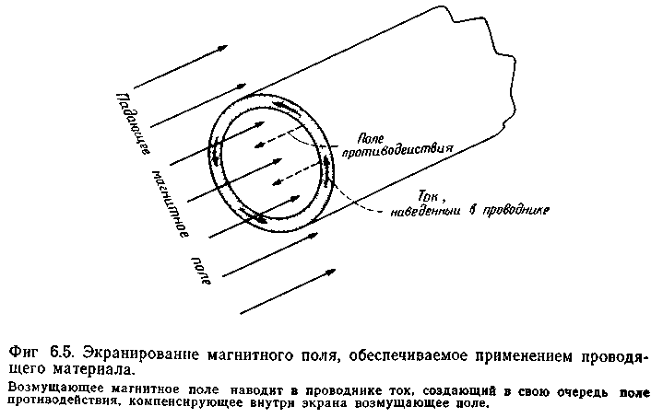
Эффективность экранирования зависит от следующих факторов: частоты, конфигурации экрана, положения внутри экрана точки, в которой производится измерение, вида ослабляемого поля, направления его распространения и поляризации.
Рис.5
Далее рассматривается экранирование, обеспечиваемое плоским листом проводящего материала. На примере этой простой конфигурации будут получены общие концепции экранирования и выявлены характеристики материала экрана, от которых зависит эффективность экранирования. При этом не учитываются эффекты, определяемые геометрической формой экрана. Результаты вычислений для плоского листа полезны для оценки относительной экранирующей способности различных материалов.
Для электромагнитной волны, падающей на металлическую поверхность, существуют два вида потерь:
- волна частично отражается от поверхности;
- преломленная (неотраженная) волна по мере распространения в среде ослабляется.
Последнее явление, называемое потерями на поглощение, одинаково для ближнего и дальнего электрического и магнитного полей.
В отличие от потерь на поглощение, потери на отражение зависят от вида поля и полного волнового сопротивления среды.
Общая эффективность экранирования материала, выражаемая в децибеллах, равна сумме коэффициента потерь на поглощение K_{погл}, коэффициента потерь на отражение K_{отр} и коэффициента К_{м отр}, учитывающего многократное отражение в тонких экранах
K_{э}(дБ)=К_{погл}+К_{отр}+K_{м.отр.} (1)
Все члены уравнения (1) должны быть выражены в децибелах. При K_{погл}>10 дБ коэффициентом K_{м отр} можно пренебречь. С точки зрения практики коэффициент K_{м.отр} можно не учитывать также при определении экранирования электрических полей и плоских волн.

Полное характеристическое сопротивление и сопротивление экрана
Полное характеристическое сопротивление среды определяется следующим выражением: $Z_{0}=\sqrt{\frac{j\text{ωμ}}{σ+j\text{ωε}}}$.(1). Для диэлектриков (σ<<jωε) выражение для полного характеристического сопротивления приобретает вид $Z_{0}=\sqrt{\frac{μ}{ε}}$ (2). В вакууме Z₀ равно 377 Ом.
В случае проводников (σ>>jωε) полное характеристическое сопротивление называется сопротивлением экрана Z_{Э} и определяется как
$Z_{Э}=\sqrt{\frac{j\text{ωμ}}{ω}}=\sqrt{\frac{\text{ωμ}}{2σ}}\left(1+j\right)$ (3), причем $\left|Z_{Э}\right|=\sqrt{\frac{j\text{ωμ}}{ω}}$.
Для меди на частоте f=1кГц |Z_{Э}| =1,16⋅10⁻⁵ Ом. Подстановка в уравнение (3) численных значений постоянных дает следующие результаты: для меди
$\left|Z_{Э}\right|=3,\text{68}⋅{\text{10}}^{−7}\sqrt{f}$; для алюминия; $\left|Z_{Э}\right|=4,\text{71}⋅{\text{10}}^{−7}\sqrt{f}$; для стали $\left|Z_{Э}\right|=3,\text{68}⋅{\text{10}}^{−5}\sqrt{f}$.
В общем случае для любого проводника $\left|Z_{Э}\right|=3,\text{68}⋅{\text{10}}^{−7}\sqrt{\frac{μ}{σ_{\text{отн}}}f}$, где $σ_{\text{отн}}=σ/{σ_{\text{медь}}}$

Потери на поглощение
При прохождении электромагнитной волны в среде ее амплитуда уменьшается экспоненциально, как показано на рис.6. Это объясняется тем, что токи, индуцируемые в среде, вызывают омические потери и, следовательно, нагрев вещества.
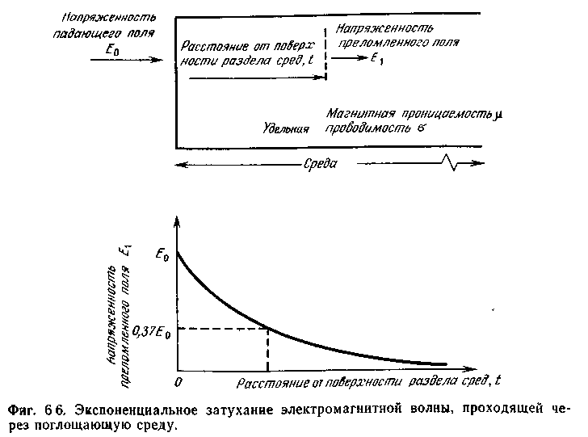
Расстояние, которое волна должна пройти до того, как будет ослаблена в е раз, или до 37% своего первоначального значения, определяется как глубина скин-слоя:
Рис.6
$δ=\frac{2}{\sqrt{\text{ωμσ}}}$. (4)
В применении к реальным веществам уравнение (4) можно преобразовать. Подстановка численных значений μ и σ и замена единиц измерения таким образом, чтобы глубина скин-слоя выражалась в миллиметрах, дают следующее выражение: $δ\left(\text{мм}\right)=\frac{\text{66}}{\sqrt{f{\text{μσ}}_{\text{отн}}}}$.
Некоторые характерные значения глубины скин-слоя для меди, алюминия и стали приведены в таблице.
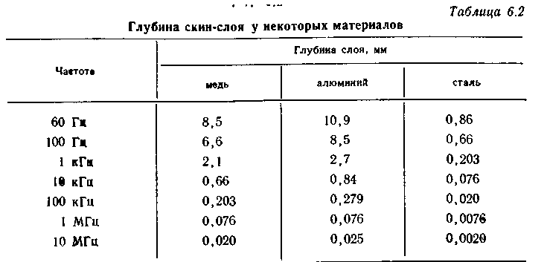
Потери на поглощение в экране, имеющем толщину, равную глубине скин-слоя, составляют ~9 дБ.
Увеличение толщины экрана вдвое удваивает потери, выраженные в децибелах.
Потери на поглощение даются следующим выражением: $K_{\text{погл}}=0,\text{13}h\sqrt{f{\text{μσ}}_{\text{отн}}}$ (дБ). В этом уравнении h представляет собой толщину экрана (в миллиметрах). Значения относительной удельной проводимости и относительной магнитной проницаемости различных материалов, которые чаще всего используются для экранов, приведены в таблице.
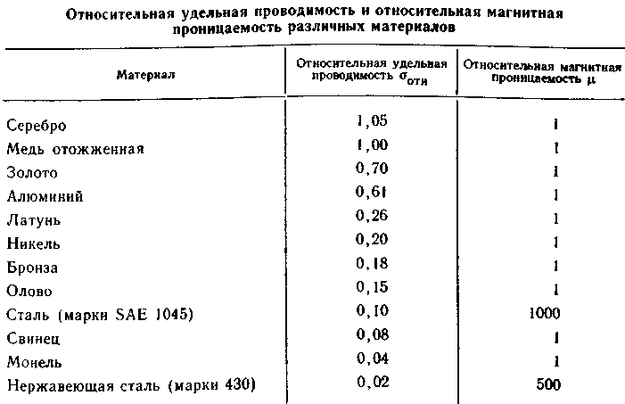
Тонкий лист меди (0,5 мм) обеспечивает значительные потери на поглощение (66 дБ) на частоте 1 МГц, но фактически не вносит потерь на частоте ниже 1кГц. Сталь дает большее поглощение, чем медь. Однако даже при использовании стали для обеспечения заметного поглощения на частотах до 1 кГц необходимо использовать толстые листы.

Потери на отражение
Потери на отражение на границе раздела двух сред связаны с различными значениями полных характеристических сопротивлений этих сред зависимостью, приведенной на рис.7.
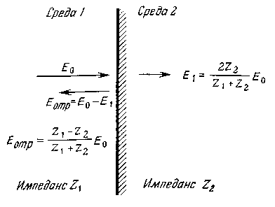
Экран имеет две границы, и в тонком экране наблюдается многократное отражение между этими двумя границами, поскольку в экране потери на поглощение малы.
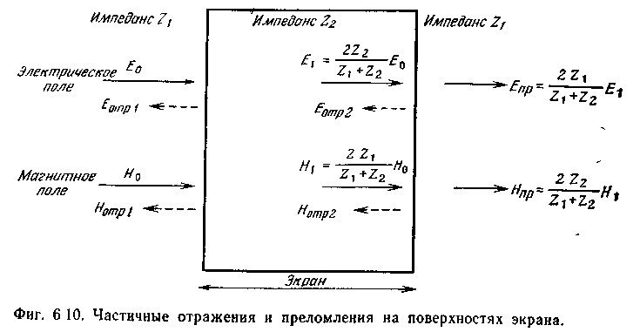
Следует отметить, что, хотя электрическое и магнитное поля отражаются от каждой границы по-разному, суммарный эффект после прохождения обеих границ одинаков для обоих полей. Если экран изготовлен из металла и окружает область изолятора, то Z₁>>Z₂. При этих условиях наибольшее отражение (наименьшая напряженность пропущенной волны) наблюдается для электрических полей при входе волны в экран (на первой границе). Однако отражение магнитных полей происходит в основном от второй поверхности, и многократное отражение внутри экрана уменьшает эффективность экранирования.
Рис.7
Поскольку отражение электрических полей происходит, главным образом, от первой поверхности, то даже очень тонкие материалы обеспечивают большие потери на отражение.
Потери на отражение для электрического и магнитного поля можно записать в виде $K_{\text{отр}}=\text{20}\text{lg}\frac{\left|Z_{w}\right|}{4\left|Z_{Э}\right|}\left(\text{дБ}\right)$.
Если направление падения не совпадает с нормалью к поверхности, отражение увеличивается с увеличением угла падения.
Полученные результаты применимы не только к плоской волне, так как любое поле можно получить суперпозицией плоских волн. Приведенные уравнения справедливы также для искривленной поверхности, если радиус кривизны намного больше глубины скин-слоя.
Для электрического поля основным механизмом экранирования являются потери на отражение.

Суммарные потери на поглощение и отражение для магнитного поля
Общие потери для магнитного поля получаются в соответствии с уравнением (3) как комбинация потерь на поглощение и на отражение. Если экран имеет значительную толщину (потери на поглощение >10дБ), коэффициентом многократного отражения К_{м.отр} можно пренебречь. При тонком экране следует учитывать коэффициент К_{м.отр}, который дается уравнением $K_{м \text{отр}}\left(\text{дБ}\right)=\text{20}\text{lg}\left(1−e^{−2h/δ}\right)$.
В ближнем поле потери на отражение для низкочастотного магнитного поля малы. Однако, вследствие многократных отражений, в тонком экране из проводящего немагнитного материала основные потери для магнитных полей низкой частоты составляют потери на поглощение.
Дополнительную защиту от низкочастотных магнитных полей можно обеспечить только созданием магнитного шунта с низким значением магнитного сопротивления для отвода поля от защищаемой схемы. Этот метод иллюстрируется рис.8.
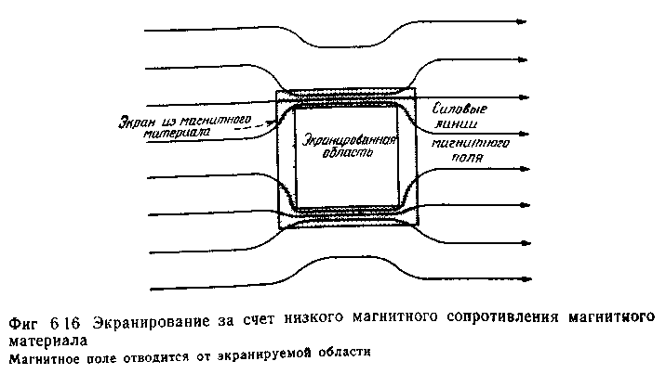
Шунтирующее действие экрана обусловлено преломлением силовых линий магнитного поля на границе экран-диэлектрик, а также возбуждением индукционных токов в магнитном материале.
Рис.8
Если вместо материала с высокой проводимостью в качестве экрана использовать ферромагнитный материал, это приведет к увеличению магнитной проницаемости μ и уменьшению проводимости σ. В этом случае:
1. Потери на поглощение возрастут, так как у большинства магнитных материалов магнитная проницаемость увеличивается в большей степени, чем уменьшается проводимость.
2. Потери на отражение уменьшатся из-за увеличения сопротивления экрана Z_{Э}. Полные потери в экране равны сумме потерь на поглощение и отражение.
3. Коэффициент экранирования возрастет за счет уменьшения магнитного поля в экранированной области вследствие шунтирующего действия экрана.
В случае магнитных полей низкой частоты потери на отражение очень малы и основным механизмом экранирования являются потери на поглощение. В этих условиях для увеличения потерь на поглощение целесообразно использовать магнитный материал.
Для низкочастотного электрического поля или плоских волн экранирование обусловлено, главным образом, отражением. В этом случае применение магнитного материала может ухудшить экранирование.
При рассмотрении экрана из магнитного материала необходимо учитывать его следующие, часто упускаемые из виду свойства:
- уменьшение магнитной проницаемости при увеличении частоты;
- уменьшение магнитной проницаемости при увеличении напряженности поля (эффект насыщения);
- возможность уменьшения магнитных свойств материалов с высокой магнитной проницаемостью под действием механической обработки.
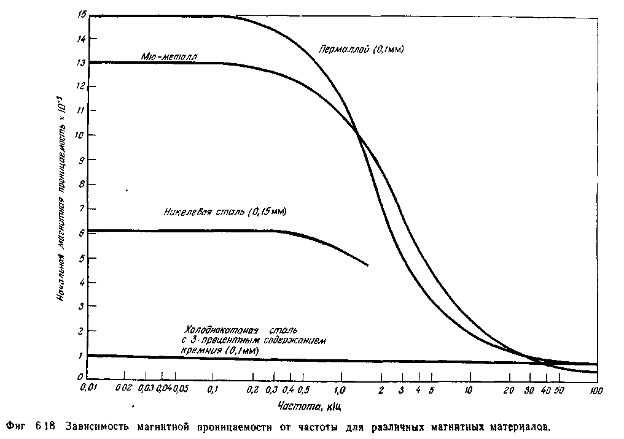
Обычно для магнитных материалов указываются статические значения магнитной проницаемости. С ростом частоты магнитная проницаемость уменьшается. Как правило, чем больше статическая проницаемость, тем сильнее она уменьшается с частотой.
Рис.9
На рис.9 даны графики зависимости магнитной проницаемости от частоты для целого ряда магнитных материалов. Из них «видно, что хотя мю-металл имеет в 13 раз большую статическую магнитную проницаемость, чем холоднокатаная сталь, однако на частоте 100 кГц его свойства хуже, чем у последней. Материалы с высокой магнитной проницаемостью лучше всего подходят для экранирования магнитных полей на частотах до 10 кГц.
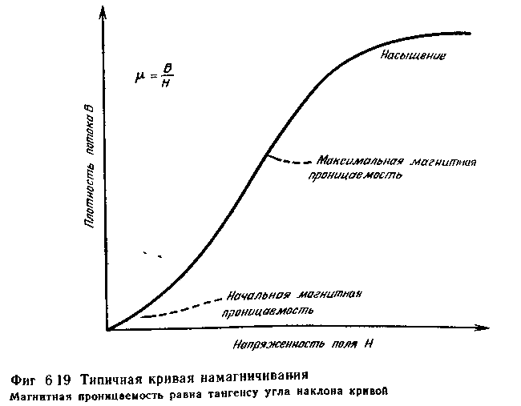
Эффективность работы магнитных материалов в качестве экранов зависит от напряженности поля H. Типичная кривая намагничивания показана на рис.10. Статическая магнитная проницаемость представляет собой отношение В к Н. Можно видеть что максимум магнитной проницаемости, а значит, и экранирующей способности наблюдается при средней величине напряженности поля. при меньших и больших значениях напряженности магнитная проницаемость, а следовательно, и экранирующая способность меньше. При больших значениях напряженности поля этот эффект обусловлен насыщением, которое зависит от вида материала и его толщины. По мере того, как напряженность поля заходит далеко в область насыщения, магнитная проницаемость резко падает.
Рис.10
В общем случае, чем выше значение магнитной проницаемости, тем меньшая напряженность поля вызывает насыщение. В большинстве спецификаций на магнитные материалы приводится наибольшее значение магнитной проницаемости, а именно то, которое она имеет при оптимальных значениях частоты и напряженности поля. Такие параметры могут ввести в сильное заблуждение.
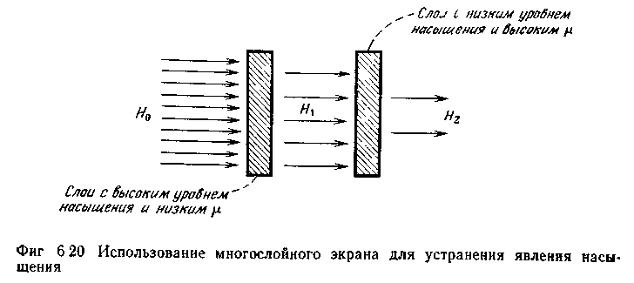
Чтобы исключить насыщение, можно использовать многослойные магнитные экраны. Пример такого экрана представлен на рис.11. Здесь первый экран (из материала с низкой магнитной проницаемостью) имеет высокий уровень насыщения, а второй экран (из материала с высокой магнитной проницаемостью) – низкий. Первый экран уменьшает напряженность магнитного поля до величины, которая не вызывает насыщения второго экрана, обеспечивающего основное экранирование магнитного поля. Такие экраны можно также делать, используя в качестве первого экрана проводящий материал, например медь, а для второго – магнитный материал. Материал с низкой магнитной проницаемостью и высоким уровнем насыщения всегда помещается на стороне экрана, ближней к источнику магнитного поля. В некоторых сложных случаях для получения желаемого ослабления поля могут потребоваться дополнительные слои экрана.
Рис.11
Еще одно преимущество многослойных экранов состоит в том, что они увеличивают потери на отражение из-за наличия дополнительных отражающих поверхностей.
Механическая обработка некоторых материалов с высокой магнитной проницаемостью, таких, как мю-металл или пермаллой, может привести к ухудшению их магнитных свойств. Это может произойти также при падении или ударе. Чтобы восстановить магнитные свойства материала, его необходимо соответствующим образом отжечь.
Магнитный материал, например сталь или мю-металл, на низких частотах позволяет получить лучший экран для магнитного поля, чем хороший проводник, такой, как алюминий или медь. Однако на высоких частотах лучшее экранирование магнитного поля обеспечивают материалы с большой проводимостью.
Эффективность экранирования магнитного поля сплошными немагнитными экранами с частотой увеличивается.
У магнитных материалов эффективность экранирования с увеличением частоты может уменьшаться из-за уменьшения магнитной проницаемости.
Эффективность экранов, имеющих отверстия, также может уменьшаться с ростом частоты вследствие увеличения утечек через отверстия.

Влияние отверстий на эффективность экранирования
Предыдущие вычисления эффективности экранирования велись в предположении, что экран сплошной и не имеет стыков и отверстий. За исключением низкочастотных магнитных полей, очень легко получить эффективность экранирования более 90 дБ.
Однако на практике большинство экранов не являются сплошными. Они должны иметь крышки для доступа к схеме, дверцы, отверстия для проводов, вентиляции, переключателей и измерительных приборов, а также механические соединения и швы. Все это значительно снижает эффективность экрана.
С точки зрения практики, собственная эффективность экранирования материала экрана представляет меньший интерес, чем утечки через швы, соединения и отверстия.
Разрывы в экранах обычно оказывают большее влияние на утечки магнитного тюля, чем электрического. Большее внимание следует уделять методам минимизации именно утечек магнитного поля. Почти во всех случаях те же самые методы пригодны и для уменьшения утечек электрического поля.

Влияние щелей и отверстий
Величина утечки через разрывы в экране зависит главным образом от трех факторов:
- максимального линейного размера (а не площади) отверстия;
- волнового сопротивления;
- частоты источника.
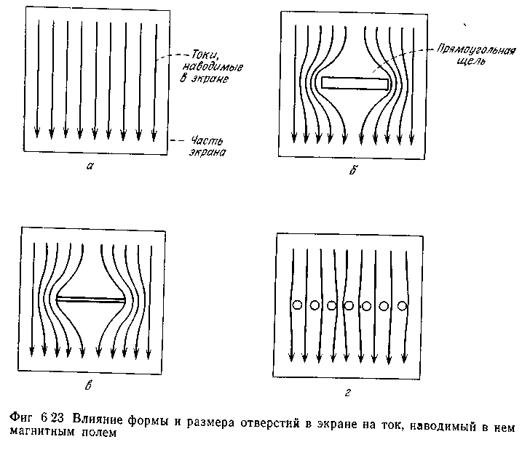
Именно максимальный размер, а не площадь определяет величину утечки. Поля шумов индуцируют токи в экране, а индукционные токи создают дополнительные поля. Эти новые поля нейтрализуют первоначальное поле в некоторых областях пространства. Для того, чтобы это происходило, такие токи должны иметь возможность протекать без возмущений в направлении, заданном падающим полем. Если в экране имеется разрыв, вынуждающий индуцированные токи отклоняться от первоначального пути, эффективность экранирования уменьшается.
Рис.12
На рис.12,а изображено сечение оплошного экрана с наведенными в нем токами На рис.12,б показано, как прямоугольная щель заставляет наведенные в экране токи идти в обход щели, что уменьшает эффект экранирования и приводит к возникновению утечки. На рис.12,в изображена намного более узкая щель той же длины. Эта более узкая щель оказывает на ток то же влияние, что и широкая щель на рис.12,б и вызывает, следовательно, утечку такой же величины. На рис.12,г показано, что группа небольших отверстий оказывает на ток намного меньшее возмущающее действие, чем щель на рис.12,б и поэтому они вызывают появление меньшей утечки даже в том случае, когда их общая площадь та же, что и у щели. Из рассмотрения фигур становится ясно, что большое число маленьких отверстий создает меньшую утечку, чем большое отверстие с той же площадью.
Прямоугольная щель, показанная на рис.12,б или 12,в, образует щелевую антенну. Такая антенна, даже очень узкая, может создавать значительную утечку, если ее длина превышает 1/100 длины волны. Швы и соединения часто образуют очень эффективные щелевые антенны. Максимальное излучение наблюдается от антенны, длина которой равна половине длины волны.

Использование волновода на частоте ниже частоты среза
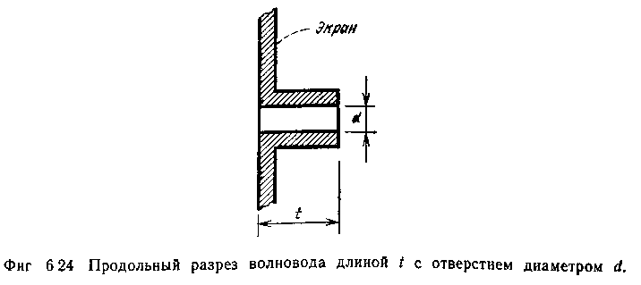
Дополнительного ослабления поля можно достичь, если изменить форму отверстия так, чтобы получился волновод (рис.13). Волновод имеет частоту среза, ниже которой распространение э-м волны на большое расстояние невозможно вследствие сильного затухания. Для круглого волновода частота среза равна $f_{\text{ср}}=\frac{1,\text{75}⋅{\text{10}}^{\text{11}}}{d}\left(\text{Гц}\right)$, где d — диаметр в миллиметрах. Для волновода прямоугольной формы $f_{\text{ср}}=\frac{1,5⋅{\text{10}}^{\text{11}}}{l}\left(\text{Гц}\right)$, где l— наибольший линейный размер (в миллиметрах) поперечного сечения волновода.
Рис.13
h
При f<f_{cp} ослабление волны становится функцией длины волновода h. При рабочей частоте, много меньшей частоты среза, эффективность экранирования магнитного поля круглым волноводом $K_{Э}=\text{32}\frac{h}{d}\left(\text{дБ}\right)$, где d— диаметр, а h – длина волновода в соответствии с рис.13. Для волновода прямоугольной формы $K_{Э}=\text{27},2\frac{h}{l}\left(\text{дБ}\right)$, где l – наибольший линейный размер поперечного сечения волновода, а h – длина волновода. Волновод с длиной, равной трем диаметрам, обеспечивает ослабление свыше 100 дБ.
Если отверстие в экране имеет диаметр, меньший, чем толщина экрана, то также образуется волновод.

Влияние круглых отверстий
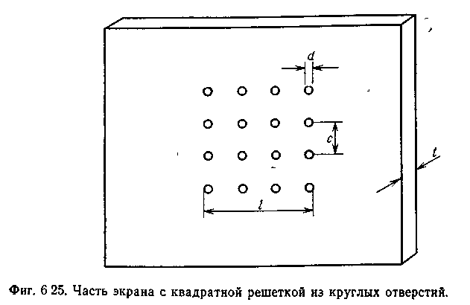
Обычно для обеспечения вентиляции используется конфигурация, представленная на рис.14. Здесь показана часть экрана, содержащая квадратную решетку из круглых отверстий. Диаметр отверстия равен d, расстояние между центрами соседних отверстий с, а общий размер решетки l. Эффективность экранирования магнитного поля (имеется ввиду дополнительное ослабление за счет применения решетки из круглых отверстий сверх того, которое обеспечивается, если удалить из экрана квадрат со стороной l) равна $K_{Э}\left(\text{дБ}\right)=\text{20}\text{lg}\frac{c^{2}l}{d^{3}}+\text{32}\frac{h}{d}+3,8$. (6)
Рис.14
h
Это уравнение не учитывает зависимость эффективности экранирования от частоты и справедливо при d< λ/2π.
Для прямоугольной решетки с внешними размерами l₁ и l₂ в уравнение (6) следует подставить $l=\sqrt{l_{1}l_{2}}$. Первый член данного уравнения представляет собой утечку через отверстия в тонком экране. Он показывает, что эффективность экранирования обратно пропорциональна диаметру отверстия в третьей степени и прямо пропорциональна расстоянию между центрами отверстий во второй степени. Второй член представляет собой коэффициент поправки на толщину и получается из рассмотрения каждого отверстия как волновода для частоты ниже частоты среза.

Использование проводящих прокладок для уменьшения излучения в зазорах
Соединения, выполненные в виде непрерывного сварного или паяного шва, обеспечивают максимальное экранирование. Клепаные и винтовые соединения менее желательны. Если применяются винты, их следует располагать как можно ближе друг к другу, чтобы уменьшить зазор между скрепляемыми деталями. Всеми средствами надо стремиться сохранить электрический контакт соединения для того, чтобы исключить образование щелевой антенны.
Может возникнуть необходимость в том, чтобы поставить на соединение прокладки, защищающие от электромагнитных помех. Имеются проводящие прокладки, которые при правильной постановке обеспечивают надежную цепь для электрического тока. Они дают возможность регулировать утечки в диапазоне частот от долей килогерца до десятков ГГц.
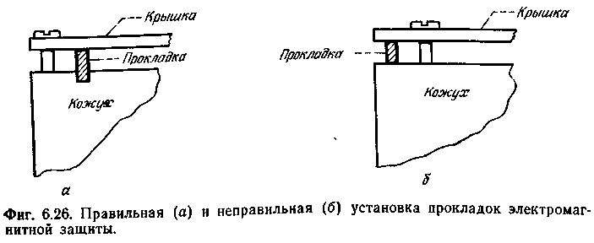
Один из наиболее употребительных типов проводящих прокладок изготовляют из плетеной проволочной сетки. Они могут выпускаться также в виде лент прямоугольного или круглого сечения или с сечением, предварительно задаваемым разработчиком. Прокладки изготовляют из различных материалов, в том числе из сплава железа с медью, посеребренной латуни, алюминия и монеля. Материал прокладок должен быть гальванически совместим с контактирующей поверхностью для сведения коррозии к минимуму. По этой причине обычно не следует использовать монель или посеребренную латунь совместно с алюминиевым корпусом.
Рис.15
На рис.15 показана правильная и неправильная установка проводящей прокладки между кожухом и крышкой. Прокладку следует устанавливать в паз с внутренней относительно винтов стороны для предотвращения утечки около отверстия под винт. Для того, чтобы стык или шов обеспечивал непрерывную электрическую цепь, металл следует очистить от краски, окислов и непроводящих пленок. Металл должен быть защищен антикоррозионным проводящим покрытием. Не следует анодировать алюминий, лучше применять оксидирование или хромирование.
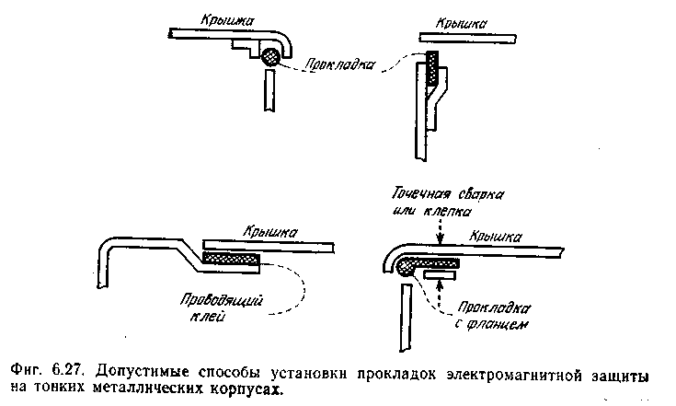
Если требуется обеспечить защиту как от электромагнитных помех, так и от воздействия внешней среды, можно использовать две отдельные прокладки или комбинированную прокладку, которая обычно выполнена из кремнийорганической резины с металлическим сетчатым каркасом. Устанавливаются ли уплотняющая прокладка (от воздействия внешней среды) и прокладка электромагнитной защиты совместно или как две отдельные прокладки, в любом случае уплотняющая прокладка должна быть наружной.
Рис.16
Если кожух изготовлен из листового металла, прокладки электромагнитной защиты можно монтировать одним из способов, представленных на рис.16. Вентиляционные отверстия следует закрывать перфорированным листом или сеткой. Между всеми проводниками, составляющими сетку, должен быть обеспечен электрический контакт. По внешнему периметру сетки должен быть обеспечен ее электрический контакт с шасси.
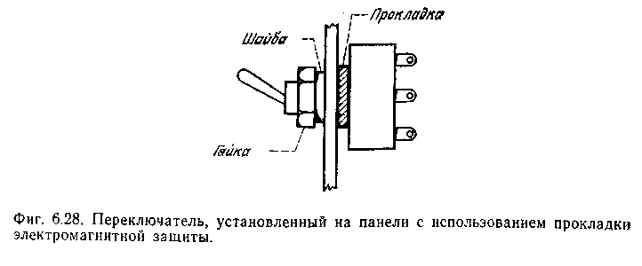
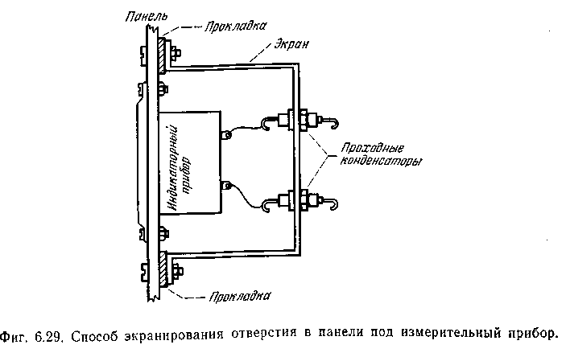
Переключатели и ручки управления, монтируемые на шасси, можно ставить на проводящие прокладки. Это следует делать так, как показано на рис.17. Большие отверстия, прорезанные в панели для измерительных приборов, могут свести эффективность экранирования на нет.
Рис.17
Рис.18
Если измерительные приборы устанавливаются на экранирующей панели, их следует монтировать таким образом, чтобы обеспечивалось надежное экранирование получившегося отверстия (рис.18). Провода, входящие в экран, необходимо снабжать фильтрами. Экранированные корпуса следует электрически заземлять.
Чтобы достичь оптимального экранирования, надо мысленно представить себе корпус непроницаемым для «электрической жидкости», но заменить обычные уплотняющие прокладки на прокладки электромагнитной защити.

Выводы
•Для электрических полей и плоских волн потери на отражение очень велики.
•Для низкочастотных магнитных полей потери на отражение обычно малы.
•Экран с толщиной, равной глубине скин-слоя, обеспечивает потери на поглощение ~9 дБ.
•Магнитные поля труднее поддаются экранированию, чем электрические.
•Для защиты от низкочастотных магнитных полей следует применять магнитный материал.
•Для защиты от электрических полей, плоских волн (э-м волн в дальней зоне) и высокочастотных магнитных полей следует применять экран из хорошего проводника.
•Реальная эффективность экранирования, достижимая на практике, определяется обычно утечками в швах и соединениях, а не собственной эффективностью экранирования применяемого материала.
•Величину утечки определяет максимальный линейный размер отверстия (образующий щелевую антенну), а не его площадь.
•Утечка через большое число маленьких отверстий меньше, чем через большое отверстие той же общей площади.

Шумовые характеристики контактов и их защита
В любом случае, когда контакты замыкают или размыкают цепь, в которой проходит ток, между ними может развиться пробой. Это возможно, когда контакты находятся в непосредственной близости друг к другу, но не сомкнуты. При замыкании контактов пробой длится до тех пор, пока контакты не сомкнутся. При размыкании контактов пробой существует до тех пор, пока не создадутся условия, при которых он уже не может поддерживаться.
При пробое наблюдается некоторое физическое разрушение контактов, уменьшающее их долговечность. Кроме того, пробой вызывает также высокочастотное излучение и всплески тока и напряжения в проводах. Эти всплески могут быть источником помех, воздействующих на работу других схем.
Методы, применяемые для уменьшения разрушения контактов, аналогичны тем, которые используются для устранения помех излучения и наведенных помех. Все рассматриваемые здесь цепи защиты контактов очень сильно уменьшают величину шумов, генерируемых контактами и нагрузкой, а также продлевают срок жизни контактов.
При переключении контактов важными являются два типа пробоя: газовый, или тлеющий, и дуговой разряды.

Тлеющий разряд
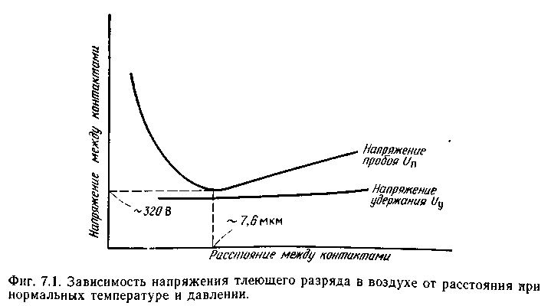
Когда газ ионизируется под действием электрического поля между контактами, здесь может возникнуть самоподдерживающийся тлеющий разряд. Напряжение, необходимое для возникновения тлеющего разряда, зависит от расстояния между контактами, вида газа и его давления. На рис.1 показана зависимость требуемого для возбуждения тлеющего разряда напряжения пробоя U_{п} от расстояния, разделяющего контакты, если газ – воздух при нормальных температуре и давлении.
Рис.1.
U_{п}
После возникновения разряда для удержания газа в ионизированном состоянии достаточно некоторого меньшего напряжения U_{у}, чем напряжение пробоя. В воздухе U_{у} равно ~300 В.
Как можно видеть из рис.1, это поддерживающее разряд напряжение почти не зависит от расстояния между контактами. Ток, необходимый для поддержания разряда, также мал (его типичное значение – несколько миллиампер).
Чтобы избежать тлеющего разряда, напряжение между контактами не должно превышать 300 В. Если это условие выполняется то остается только одна причина, которая может вызвать разрушение контактов, – дуговой разряд.

Дуговой разряд
Дуговой разряд может наблюдаться при напряжениях и расстояниях между контактами, намного меньших, чем те, которые требуются для тлеющего разряда. Он может возникать даже в вакууме, так как наличие газа, здесь не обязательно. Начинается дуговой разряд с вырывания электронов электрическим полем Е (автоэлектронная или холодная эмиссия), для чего требуется градиент потенциала ($E=\text{gradU}=\frac{\text{dU}}{\text{dr}}≈\frac{ΔU}{r}$) порядка 50 В/мкм.
Дуга образуется всякий раз при замыкании и размыкании контактов, пропускающих ток и не имеющих защиты, так как при малом промежутке между контактами градиент потенциала обычно превышает требуемое значение. При формировании дуги электроны испускаются малой областью катода – той, где напряженность электрического поля наибольшая.
На микроскопическом уровне все поверхности являются неровными, и наиболее выступающая и острая точка катода, обладающая самым большим градиентом потенциала, становится источником электронов, вырываемых из катода полем. Это показано на рис.2.
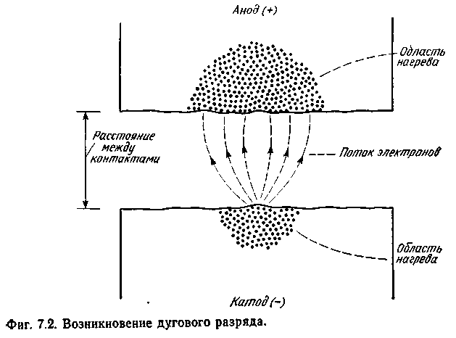
Поток электронов по мере прохождения зазора расходится и бомбардирует анод. Локализованный ток имеет очень высокую плотность и нагревает материал контакта (вследствие потерь I²R) до нескольких тысяч градусов. Этого может быть достаточно для испарения материала контакта. Испарение металла может начаться как с анода, так и с катода, в зависимости от скорости выделения тепла на этих двух контактах и скорости его отвода. Это в свою очередь зависит от размеров, материала контактов и расстояния между ними.
Рис.2
Появление расплавленного металла означает переход от холодной эмиссии электронов к термоэлектронной эмиссии – к дуге, испаряющей металл. Этот переход обычно длится не более 1 нс. Расплавленный металл, однажды возникнув, формирует проводящий «мостик» между контактами, поддерживая тем самым дугу даже при уменьшении градиента потенциала поля по сравнению с тем значением, которое необходимо для начального формирования дуги. Этот мостик состоит из паров металла и проводит ток, величина которого ограничена напряжением питания и сопротивлением дуги.
После того как дуга возникла, она продолжает существовать до тех пор, пока внешняя цепь обеспечивает напряжение, достаточное для совершения работы выхода электронам, и ток, достаточный для испарения материала анода или катода. По мере расхождения контактов «мостик» из расплавленного металла вытягивается и, в конце концов, разрывается. Минимальные напряжения и ток, необходимые для поддержания дуги, называются минимальными дуговыми напряжением U_{д.мин} и током I_{д.мин}. В таблице приведены типичные значения минимальных дуговых напряжения и тока для различных материалов. Если напряжение или ток упадут ниже этих значений, дуга погаснет.
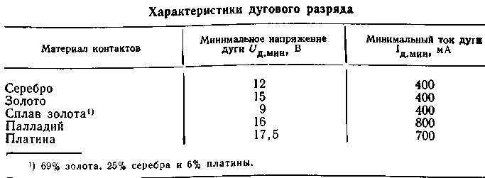
Для дуговых разрядов между разнородными материалами U_{д.мин} определяется материалом катода (отрицательного контакта), а за I_{д.мин} принимается дуговой ток материала того контакта (анода или катода), у которого он меньше.
Следует, однако, отметить, что минимальные дуговые токи, приведенные в таблице, указаны для чистых неповрежденных контактов. Когда после нескольких переключений дуга повредит поверхность контактов, минимальный дуговой ток может уменьшиться более чем в 10 раз относительно значения, указанного в таблице.
Таким образом, дуговой разряд зависит от материала контактов и характеризуется относительно низким напряжением и большим током. В противоположность ему тлеющий разряд зависит от газовой среды между контактами (обычно это воздух) и характеризуется относительно высоким напряжением и слабым током. Ниже будет показано, что предотвратить образование дугового разряда трудно, так как для его возникновения требуется очень небольшое напряжение. Однако если дуга сформировалась, следует воспрепятствовать ее самоподдержанию, ограничивая максимальный ток на уровне ниже минимального дугового тока.

Сравнение цепей переменного и постоянного тока
Если мы хотим предохранить контакт от разрушения, то дугу, как только она возникнет, необходимо быстро прервать, чтобы свести к минимуму ущерб, наносимый ею контакту. Если разряд прервать недостаточно быстро, часть металла перейдет с одного контакта на другой. Вызываемые дугой разрушения пропорциональны ее энергии, т. е. произведению напряжения, тока и времени.
Чем выше напряжение, приложенное к контактам, тем труднее прервать дугу. В условиях дугообразования контактная группа должна выдерживать паспортное (номинальное) значение вольт-ампер при напряжении, равном или меньшем номинального.
Контактная группа обычно выдерживает намного большее переменное напряжение, чем постоянное. Причины этого заключаются в следующем:
1. Среднее значение переменного напряжения меньше его действующего значения.
2. В период, когда напряжение не превышает 10 – 15 В, возникновение дуги маловероятно.
3. Вследствие изменения полярности каждый контакт попеременно служит анодом и катодом.
4. При переходе напряжения через ноль дуга гаснет.
В результате, например, контакты, рассчитанные на 30 В постоянного напряжения, будут работать при переменном напряжении до 115 В. У цепей переключения переменного тока имеется, однако, один недостаток, заключающийся в том, что в них намного труднее обеспечить соответствующие цепи защиты контактов там, где они требуются.

Материал контактов
Ни один материал не может одинаково хорошо работать и при нулевых токах (обесточенная цепь), и при больших значениях тока. Палладий хорошо подходит для сильноточных цепей в условиях, вызывающих эрозию контактов. Серебро и кадмиевое серебро хорошо работают в сильноточных цепях, но в отсутствие дугового разряда могут работать плохо. Золото и сплавы золота рекомендуется использовать в условиях слаботочных или почти обесточенных (например, компенсационных) цепей, однако большие токи вызывают у них сильную эрозию.
Многие так называемые реле общего назначения, имеющиеся в продаже, рассчитаны на токи до 2 А. Их контакты изготавливаются обычно из таких материалов, как позолоченные серебро или палладий, которые хорошо работают при большой нагрузке. При использовании в слаботочной цепи сопротивление контактов остается малым, что обусловлено наличием позолоченного покрытия.
При пропускании сильного тока это покрытие за несколько первых переключений выжигается, и остается только материал контакта, выдерживающий большие токовые нагрузки. По этой причине реле общего назначения, которое было использовано в сильноточной цепи, уже не пригодно для работы с малыми токами.
Иногда при покрытии серебра золотом возникает следующая проблема: серебро мигрирует сквозь золото и образует на поверхности контакта высокоомную пленку (сульфид серебра). Это может привести к нарушению контакта вследствие высокого сопротивления поверхностной пленки.
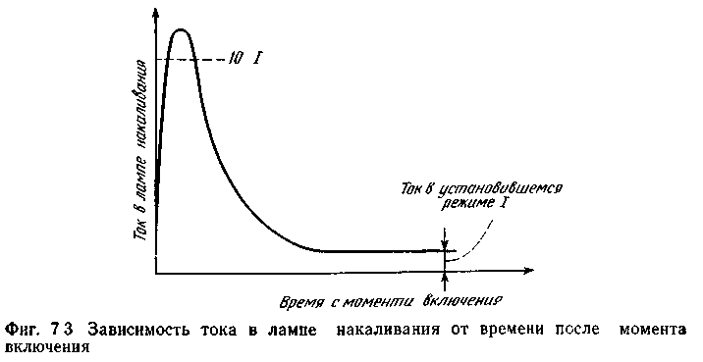
Нагрузки, создающие большие всплески тока (лампы накаливания, электродвигатели и емкостные нагрузки) при замыкании контактов потребляют намного больший ток, чем в установившемся режиме. Например, как показано на рис.3, начальный ток в нити лампы накаливания может в 10 – 15 раз превышать номинальный ток. Обычно при использовании контактов с нагрузкой в виде ламп накаливания номинальным считается ток, составляющий всего лишь 20% тока, который они пропускают в резистивную нагрузку. Емкостные нагрузки также могут потреблять исключительно большие начальные токи. Зарядный ток конденсатора ограничен только последовательным сопротивлением внешней цепи.
Рис.3.
Для двигателей типичным является потребление начального тока, в 5–10 раз превышающего ток при установившемся режиме. Кроме того, индуктивность двигателя в момент прерывания тока вызывает генерацию высокого напряжения (индуктивный бросок), а также дуговой разряд. Поэтому двигатели трудно коммутировать, так как в данном случае разрушение контактов происходит как при замыкании, так и при размыкании.
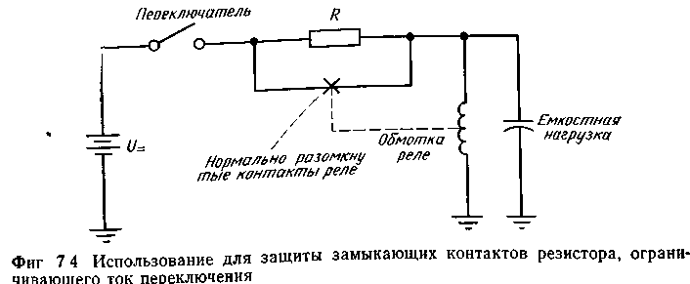
Чтобы предохранить контакт, используемый в цепи с большим начальным током, последний необходимо ограничить. Включение с этой целью последовательно с контактами резистора не всегда возможно, так как он ограничивает также и ток в установившемся режиме.
Рис.4
Если резистор не подходит, для ограничения начального тока можно применить катушку индуктивности с малым сопротивлением постоянному току. В некоторых случаях достаточное ограничение начального тока без воздействия на ток в установившемся режиме могут обеспечить ферритовые кольца, надетые на подводящие провода контактов.
Иногда может потребоваться переключаемый токоограничивающий резистор, включенный, как показано на рис.4. Здесь параллельно емкостной нагрузке включено реле с нормально-разомкнутыми контактами, шунтирующими токоограничивающий резистор. При замыкании переключателя зарядный ток конденсатора ограничивается резистором R. Когда напряжение на конденсаторе становится достаточным для срабатывания реле, нормально-разомкнутые контакты замыкаются, шунтируя токоограничивающий резистор.
Другой проблемой, связанной с замыкающимися контактами, является дребезг. После того, как контакты соприкоснутся, они могут опять разомкнуться и разорвать цепь У некоторых типов контактов это может повторяться до десяти и более раз, и каждый раз контакты замыкают и разрывают цепь с током. Возникающий при этом повторяющийся дуговой разряд может не только нарушать работоспособность схемы, но также вызывать значительно большие, чем обычно, повреждения контактов и высокочастотное излучение.

Индуктивные нагрузки
Напряжение на индуктивности L определяется уравнением $U=L\frac{\text{dI}}{\text{dt}}$.Это выражение объясняет, почему при резком выключении тока в катушке индуктивности возникает большое напряжение переходного процесса. Скорость изменения тока dI/dt становится при этом большой и отрицательной, давая в результате большой обратный «всплеск» переходного, или индуктивного, напряжения. Теоретически, если бы ток уменьшался от некоторого конечного значения до нуля мгновенно, наведенное напряжение равнялось бы бесконечности. Однако в действительности этого не происходит из-за наличия дугового разряда между контактами и из-за емкости цепи.
Тем не менее, наведенные напряжения бывают очень велики. Подавление больших индуктивных переходных напряжений состоит в минимизации величины dI/dt. При внезапном выключении тока генерация напряжений 500–5000 В индуктивной нагрузкой, работающей с питанием от источника постоянного напряжения 26 В, – совершенно обычное явление.
На рис.5 показана форма возникающего при этом на индуктивности напряжения. Если не осуществлена соответствующая защита контактов, то высокое напряжение, создаваемое при разрыве контактами цепи тока с индуктивной нагрузкой, вызывает их постепенное разрушение, а также является источником излучаемых и наведенных шумов. В этих условиях большая часть накопленной в индуктивности энергии рассеивается в дуге, приводя к сильному повреждению контактов.
Механизм возникновения повреждений в контактной группе с индуктивной нагрузкой можно показать на примере цепи на рис.6. Здесь батарея подключена к индуктивной нагрузке через контакты переключателя. Предполагается, что нагрузка имеет пренебрежимо малое активное сопротивление. На практике такая ситуация возникает при нагрузке, например, в виде низкоомного двигателя постоянного тока. Ток в установившемся режиме ограничивается э.д.с. самоиндукции двигателя, а не сопротивлением цепи.
Пусть переключатель размыкается в момент, когда через индуктивность протекает ток I₀. Энергия, накопленная в магнитном поле индуктивности, равна ${{\text{LI}}_{0}^{2}}/2$.Что произойдет с этой энергией при размыкании переключателя? Если пренебречь активным сопротивлением цепи, вся энергия должна рассеяться в образующейся между контактами дуге. Переключатель, применяемый в такой схеме, без схемотехнической защиты долго работать не может.

Принципы защиты контактов
На рис.7 в виде соотношений напряжение – расстояние представлены условия, необходимые для пробоя между контактами. Показана кривая напряжения, вызывающего возникновение тлеющего разряда, а также минимальное напряжение, требуемое для его поддержания. Показана также напряженность поля (0.5 МВ/см, прямая линия), которое необходимо для создания дугового разряда.
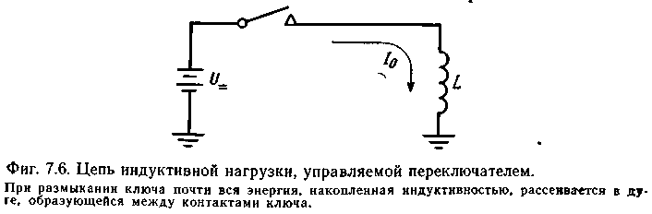
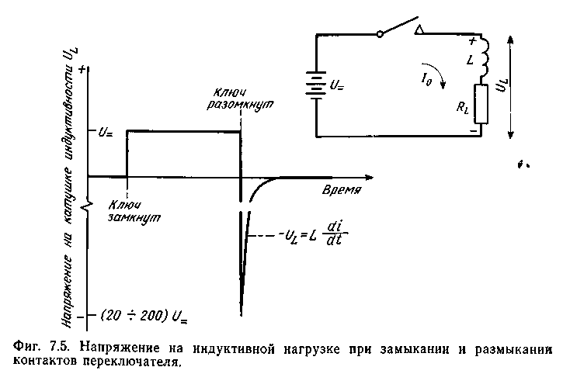
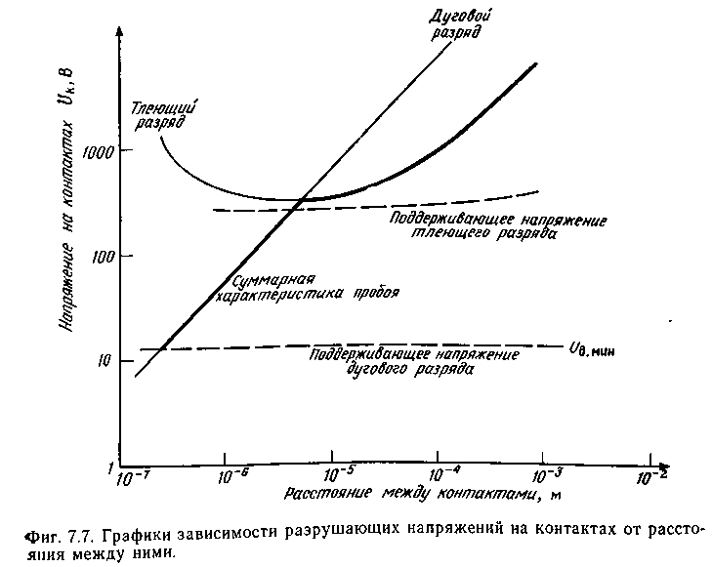
На этой же фигуре указано минимальное напряжение, которое требуется для поддержания дугового разряда. Жирная линия представляет собой, таким образом, результирующие условия возникновения пробоя между контактами. Ниже и правее этой кривой расположено поле условий, при которых пробой не возникает, в то время как выше и левее кривой выполняются условия, когда наблюдается пробой между контактами.
Рис.6
Рис.5
Рис.7
Наиболее наглядным представлением информации о пробое является график зависимости напряжения пробоя от времени, а не от расстояния. Это преобразование можно выполнить, используя скорость разделения (размыкания) контактов.
Типичная суммарная характеристика пробоя как функция времени представлена на рис.8. Для исключения пробоя между контактами необходимо выполнить два требования:
1. Для предотвращения тлеющего разряда напряжение между контактами не должно превышать 300 В.
2. Необходимо поддерживать начальную скорость увеличения напряжения между контактами ниже значения, необходимого для получения дугового разряда (для большинства контактов достаточна скорость 1 В/мкс).
Если в конкретной схеме исключить пробой между контактами не представляется возможным, следует не допускать его самоподдержания. Обычно для этого схему преобразуют таким образом, чтобы величина тока всегда была меньше значения тока, необходимого для поддержания пробоя.
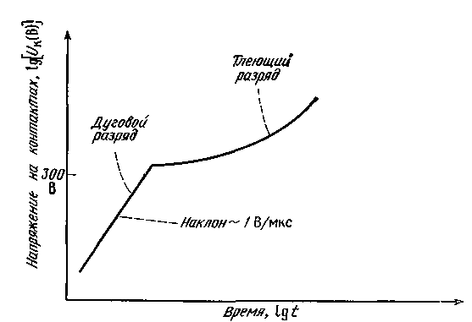
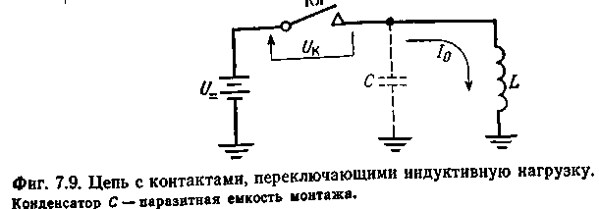
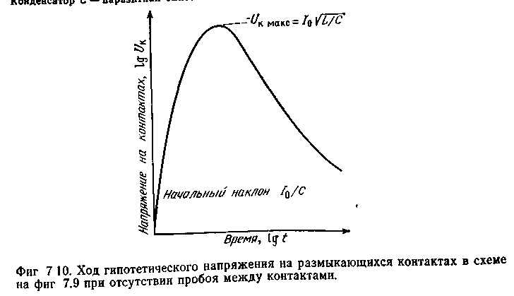
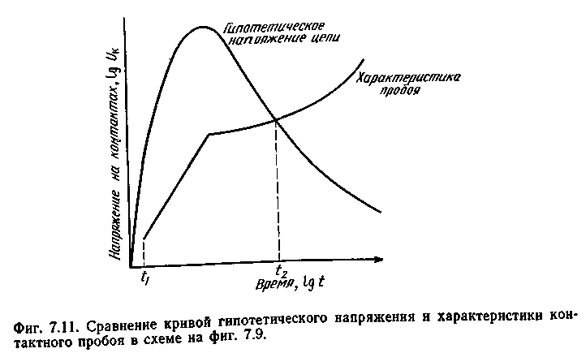
Чтобы определить, может ли возникнуть пробой в данном конкретном случае, необходимо знать, какое напряжение выделяется на разомкнутых контактах. Затем это напряжение сравнивается с характеристиками пробоя рис.8: если напряжение между контактами выше кривой, между контактами имеет место пробой.
Рис.8
Рис.9
Рис.10
Рис.11
На рис.9 показана индуктивная нагрузка, подключенная к батарее через ключ. Напряжение, которое выделилось бы на контактах размыкающегося ключа в отсутствие пробоя называется «гипотетическим напряжением» цепи. Ход гипотетического напряжения для цепи, представленной на рис.9, показан на рис.10, где I₀ ток, протекающий через индуктивность в момент размыкания ключа, а С – паразитная емкость монтажа.
На рис.11 гипотетическое напряжение цепи (рис.10) дается в сравнении с характеристикой контактного пробоя (рис.8). На временном промежутке от t₁ до t₂ это напряжение лежит выше кривой пробоя, и поэтому в течение указанного отрезка времени будет наблюдаться пробой.
Зная, что пробой имеет место, рассмотрим более детально, что происходит, когда контакты на рис.9 размыкаются. При размыкании ключа магнитное поле индуктивности стремится поддержать ток I₀. Поскольку этот ток не может проходить через ключ, он течет через паразитную емкость С. При этом конденсатор заряжается, и напряжение на нем, как показано на рис.12, возрастает с начальной скоростью I₀/С. Как только это напряжение пересечет кривую пробоя, между контактами возникнет дуга. Если при этом ток, который может протекать в цепи, будет меньше минимального тока дугового разряда I_{д.мин}, то дуга будет существовать только в течение времени, достаточного для того, чтобы емкость С разрядилась до напряжения, меньшего, чем I_{д.мин}.
После разряда конденсатора С ток вновь его заряжает, и процесс повторяется до тех пор, пока напряжение не превысит напряжения тлеющего разряда (точка А на рис.12). В этой точке возникает тлеющий разряд. Если при этом ток меньше необходимого для поддержания тлеющего разряда, последний будет длиться только до тех пор, пока напряжение не упадет ниже минимального напряжения его горения U_{у}. Этот процесс повторяется до момента t₁, после чего напряжение становится недостаточным для создания пробоя.
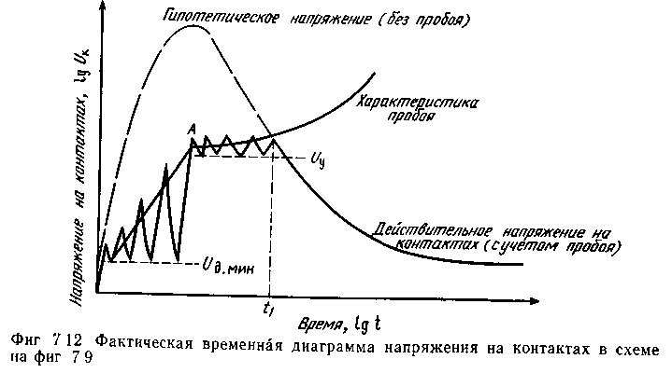
Если в любой момент времени ток в цепи превысит минимальный дуговой ток I_{д.мин}, возникает устойчивая дуга, которая будет длиться до тех пор, пока напряжение или ток не станет меньше минимальных значений напряжения или тока тлеющего разряда. На рис.13 показана кривая напряжения для случая, когда ток получается достаточным для поддержания тлеющего разряда, но недостаточным для дугового.
Рис.12
Включив параллельно паразитной емкости достаточно большой навесной конденсатор, можно уменьшить пиковое напряжение и начальную скорость нарастания напряжения между контактами до значений, при которых дуговой разряд не возникает. Кривая напряжения для этого случая показана на рис.14. Однако такое включение конденсатора разрушает контакты при их замыкании из-за большого зарядного тока конденсатора.
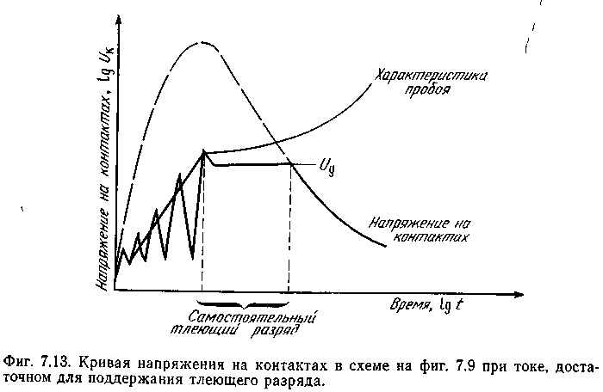
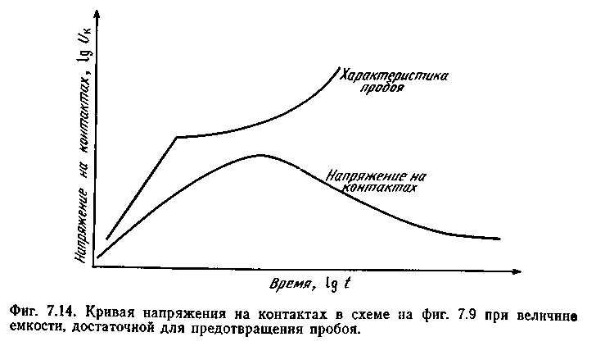
Электрические колебания, возникающие в резонансной цепи на рис.9 при размыкании контактов, могут стать источником высокочастотных помех для близко расположенного оборудования. Эти колебания можно исключить, если величины сопротивления и емкости в резонансной цепи достаточны для того, чтобы затухание было выше критического.
Рис. 14
Рис.13

Подавление переходных процессов при индуктивных нагрузках
Чтобы защитить контакты, переключающие индуктивные нагрузки и минимизировать излучаемые и наведенные помехи, необходимо параллельно индуктивности или (и) контактам включать цепи защиты. В некоторых случаях они одинаково эффективны при подключении как к нагрузке, так и к контактам. В больших системах нагрузку может переключать не одна пара контактов, а несколько, и в этом случае более экономично подключение цепей защиты к нагрузке, а не к каждой контактной группе.
В раде случаев цепи защиты следует ставить как на индуктивную нагрузку, так и на контакты, чтобы в достаточной мере устранить помехи и защитить контакты. В других случаях степень применяемой защиты ограничивается функциональными требованиями. Например, цепи защиты, подключаемые к катушке реле, увеличивают время отпускания. В этом случае цепь защиты должна отвечать компромиссу между выполнением функциональных требований и обеспечением должной защиты контактов, переключающих реле.
С точки зрения уменьшения помех желательно обеспечить как можно большее подавление переходных процессов в источнике помех (в данном случае – в катушке индуктивности). В большинстве случаев это обеспечивает достаточную защиту и для контактов. Если же это не так, может понадобиться дополнительная защита контактов.
Точное определение параметров элементов цепи защиты контактов затруднительно. Для такого расчета требуются данные, которых разработчик схемы обычно не знает Это, например, индуктивность и емкость соединительных проводов и скорость размыкания контактов. Приводимые ниже выражения для упрощенного расчета являются отправными, и во многих случаях они позволяют получить цепи, обеспечивающие приемлемую защиту контактов. Следует, однако, провести опытные проверки, чтобы убедиться в эффективности защитной цепи для предполагаемого применения.
На рис.15 показаны схемы с шестью видами цепей, которые обычно ставят параллельно обмотке реле или другой индуктивности для минимизации напряжения переходного процесса, возникающего при разрыве токовой цепи. На рис.15, а параллельно индуктивности включен резистор. При размыкании ключа индуктивность возбуждает ток, который после размыкания контактов проходит через резистор. Таким образом, амплитуда переходного напряжения с увеличением сопротивления возрастает, однако она ограничена произведением тока в установившемся режиме на сопротивление. Если R сделать равным сопротивлению нагрузки, переходное напряжение будет ограничено величиной, равной напряжению питания. В этом случае между контактами будет приложено напряжение питания плюс наведенное в катушке напряжение, т. е. удвоенное напряжение питания.
Эта схема очень расточительна по мощности, так как всякий раз, когда в нагрузку проходит ток, он ответвляется и в резистор. Если R равно сопротивлению нагрузки, на этом резисторе в установившемся режиме будет рассеиваться такая же мощность, как и на нагрузке.
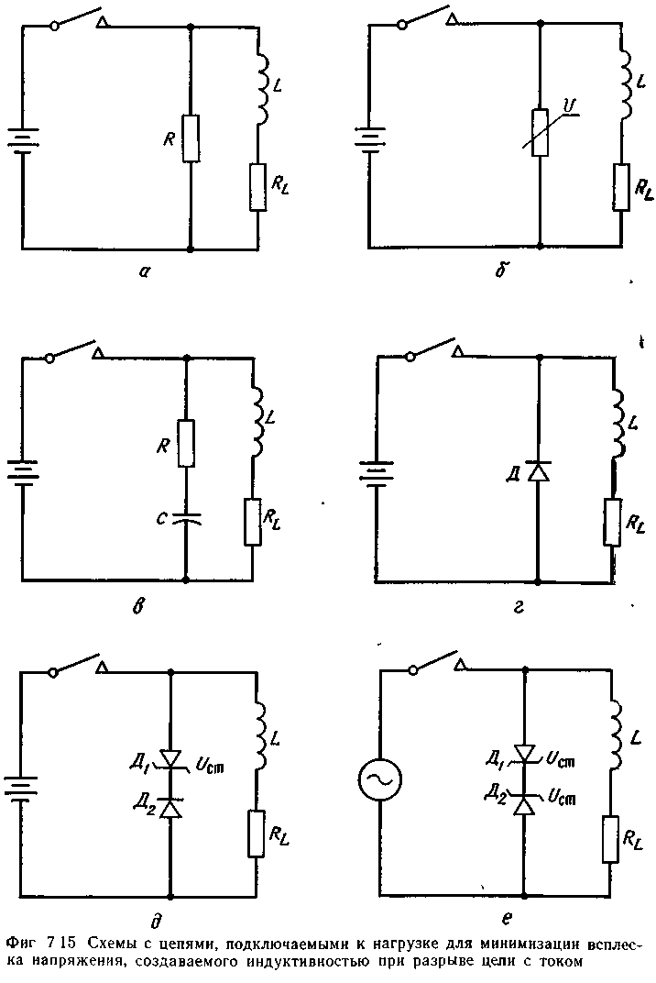
Другая конфигурация защитной цепи показана на рис.15,б, где параллельно индуктивности включен варистор (резистор, управляемый напряжением). Когда напряжение на варисторе мало, его сопротивление велико, а когда напряжение на нем велико, сопротивление мало. Этот прибор работает так же, как и резистор на рис.15,а, за исключением того, что мощность, рассеиваемая на варисторе, при прохождении в цепи тока уменьшается.
Рис.15
На рис.15,в показана более совершенная схема, в которой параллельно индуктивности подключены последовательно соединенные резистор и конденсатор. Эта цепь не потребляет мощности при прохождении постоянного тока через катушку индуктивности. Когда контакты размыкаются, конденсатор в начальный момент действует как короткозамкнутая цепь, отводя через резистор ток, возникающий в индуктивности.
На рис.15,г параллельно индуктивности включен полупроводниковый диод. Полярность его включения такова, что, когда в схеме проходит ток, диод закрыт. Однако при размыкании контактов напряжение на индуктивности имеет полярность, обратную той, которая создается батареей. Это напряжение смещает диод в прямом направлении, и он ограничивает переходное напряжение на индуктивности до очень малой величины (прямого падения напряжения на диоде плюс падение напряжения на сопротивлении в цепи диода). Поэтому напряжение на размыкающихся контактах приблизительно равно напряжению питания Данная схема очень эффективно подавляет напряжение переходного процесса. Однако время, необходимое для уменьшения тока в индуктивности до нуля, здесь больше, чем в любой из предыдущих схем, что может нарушить правильное функционирование схемы.
Например, если индуктивность представляет собой реле, его время отпускания увеличивается. Чтобы уменьшить время отпускания, последовательно с диодом (фиг.15,г) можно включить небольшое сопротивление, но при этом возрастет напряжение переходного процесса. Диод должен выдерживать напряжение, превышающее максимальное напряжение питания, а максимально допустимый ток диода должен быть больше, чем максимальный ток нагрузки. Если контакты срабатывают редко, в качестве токового параметра можно взять максимально допустимый импульсный ток через диод. Если же контакты срабатывают не реже нескольких раз в минуту, следует выбирать диод по максимально допустимому постоянному току. Включение последовательно с диодом стабилитрона (фиг.15,д) дает возможность току в индуктивности спадать быстрее. Такая защита, однако, не столь хороша, как приведенная выше диодная, и в ней я а один элемент больше. В этом случае напряжение на размыкающихся контактах равно напряжению питания плюс напряжение пробоя стабилитрона.
Ни одна из диодных схем (фиг.15,г или д) не может работать в цепях переменного тока. Схемы, работающие от источников переменного тока, или те, которые должны работать при обеих полярностях постоянного напряжения, можно защищать при помощи цепей, показанных на фиг.15, а–в, или двумя встречно включенными стабилитронами (фиг.15,е). Каждый стабилитрон должен иметь напряжение пробоя выше пикового значения переменного напряжения питания, а максимальный ток стабилизации (стабилитрона) выбирается равным максимальному току нагрузки.

Цепи защиты контактов при индуктивных нагрузках

Цепь с емкостью
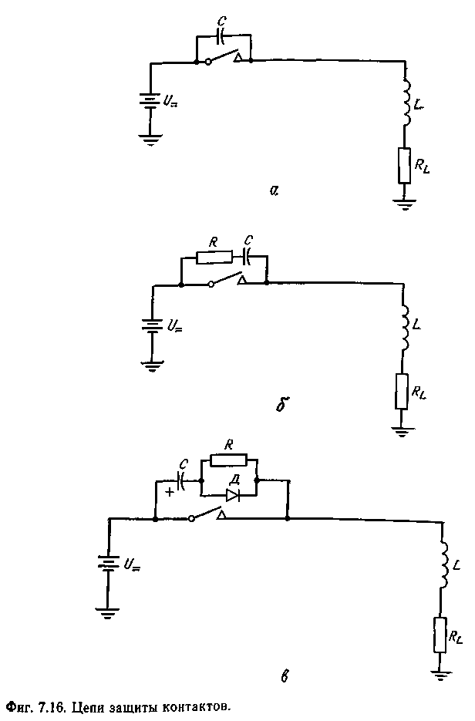
На рис.16 показаны три вида цепей защиты, которые обычно ставятся на контакты, управляющие индуктивной нагрузкой. Один из простейших методов гашения дуги, возникающей при разрыве цепи с током, заключается во включении параллельно с контактами конденсатора (рис.16,а). При достаточно большой емкости конденсатора ток нагрузки в момент размыкания контактов проходит через конденсатор, и дуговой разряд не возникает. Однако когда контакты разомкнуты, конденсатор заряжается до напряжения питания U₌. Затем, когда контакты замыкаются, конденсатор разряжается через них с начальным разрядным током, ограниченным лишь паразитным сопротивлением проводников и контактов.
Рис.16
Чем больше величина конденсатора и чем выше напряжение питания, тем более разрушительной будет дуга в момент замыкания, поскольку накопленная в конденсаторе энергия увеличивается. При вибрации контактов в момент замыкания происходит их дополнительное разрушение, что обусловлено многократным прерыванием и замыканием цепи с током. По этим причинам использовать только лишь конденсатор для защиты контактов обычно не рекомендуется.

Цепь с емкостью и резистором
На рис.16,б показана схема, в которой недостатки схемы рис.16,а преодолены за счет ограничения разрядного тока конденсатора при замыкании контактов. Делается это путем включения последовательно с конденсатором резистора R.
Для замыкающихся контактов требуется, чтобы сопротивление этого резистора было как можно больше (для ограничения разрядного тока). Однако, когда контакты размыкаются, необходимо иметь как можно меньшее сопротивление, поскольку резистор уменьшает эффективность предотвращения конденсатором дугового разряда. Поэтому фактическое значение R следует выбирать, исходя из компромисса между этими противоположными требованиями.
Минимальное значение R определяется условиями замыкания. Его можно установить, ограничив ток разряда конденсатора минимальным дуговым током I_{д.мин} для данных контактов.
Максимальное значение R определяется условиями размыкания. Начальное напряжение на размыкающихся контактах равно I₀R. Если R равно сопротивлению нагрузки, то мгновенное значение напряжения на контактах равняется напряжению питания. Максимальное значение R обычно берется равным сопротивлению нагрузки с тем, чтобы ограничить начальное напряжение, выделяющееся на размыкающихся контактах, напряжением питания.

Цепь с емкостью, резистором и диодом
На рис.16,в представлена более сложная схема защиты контактов, в которой преодолены недостатки схем на рис.16,а и б. Когда контакты разомкнуты, конденсатор С заряжен до напряжения питания и имеет полярность, показанную на рис.16,в. При замыкании контактов конденсатор разряжается через резистор R, который ограничивает ток. Однако при размыкании контактов резистор закорачивается диодом Д, что на короткое время позволяет току проходить через конденсатор. Напряжение пробоя диода должно быть выше напряжения питания, а допустимый импульсный ток – больше максимального тока нагрузки. Величина емкости конденсатора выбирается так же, как и в описанной выше RС-цепи. Поскольку диод при размыкании контактов закорачивает резистор, выбирать компромиссное значение сопротивления в этой схеме не требуется. Теперь можно выбрать сопротивление так, чтобы оно ограничивало ток при замыкании контактов до величины, менее 1/10 дугового тока: $R>\frac{\text{10}U_{=}}{I_{д\text{.}\text{мин}}}$.
RС-цепь с диодом обеспечивает оптимальную защиту контактов, однако этот способ более дорогой, чем другие, и, кроме того, его нельзя использовать в цепях переменного тока.

Защита контактов при резистивной нагрузке
В случае резистивных нагрузок и источников питания напряжением менее 300 В тлеющий разряд не возникает (и тем самым исключается из рассмотрения). Если напряжение питания превышает минимальное дуговое напряжение U_{д}._{мин} (~12 В), то как при размыкании, так и при замыкании контактов наблюдается дуговой разряд. Перейдет ли он в самостоятельный разряд, зависит от величины тока нагрузки.
Если ток нагрузки ниже минимального дугового тока I_{д}._{мин}, дуга после начального формирования быстро гаснет. В этом случае имеет место лишь минимальное разрушение контактов, и в их защите обычно нет необходимости. Однако из-за паразитной емкости в схеме или дребезга контактов дуга может возникнуть многократно. Дуговой разряд такого вида может стать источником высокочастотного излучения, так что для уменьшения помех потребуется ввести цепи защиты.
Если же ток нагрузки превышает минимальный дуговой ток, то формируется устойчивая дуга. Она вызывает значительное разрушение контактов. Однако, если величина тока при этом меньше, чем паспортное значение тока для контактов в резистивной цепи, и номинальное число срабатываний является достаточным, защита контактов может и не потребоваться.
Если в случае резистивной нагрузки необходима защита контактов, то какого вида цепь защиты следует выбрать? В резистивной схеме максимальное напряжение между размыкающимися или замыкающимися контактами равно напряжению питания. Поэтому в том случае, когда напряжение питания менее 300 В, от цепи защиты контактов не требуется обеспечивать защиту от высокого напряжения. Эта функция уже выполняется схемой. В данном случае функцией цепи защиты контактов является ограничение начальной скорости нарастания напряжения на контактах с целью предотвращения возникновения дугового разряда. Лучше всего эту функцию выполняет RС-цепь с диодом, включенная параллельно контактам (рис.16,в).

Рекомендации по выбору цепей защиты контактов
Для определения типа цепей защиты контактов при различных нагрузках можно воспользоваться следующими рекомендациями:
1. Для неиндуктивной нагрузки, потребляющей ток меньше дугового тока, защита контактов обычно не требуется.
2- Индуктивные нагрузки, потребляющие ток, не превышающий дуговой, должны иметь защиту в виде RС-цепи или диода.
3. Индуктивные нагрузки, ток в которых превышает значение тока дугового разряда, должны иметь защиту в виде диода или -RС-цепи с диодом.
4. Неиндуктивные нагрузки, потребляющие ток, превышающий дуговой, должны иметь RС-цепь защиты с диодом.

Паспортные данные на контакты
Для контактов в паспорте обычно указываются максимально допустимые значения напряжения и тока при резистивной нагрузке. Когда контакты работают в режиме, предусмотренном паспортными данными, при замыкании и размыкании кратковременно возникает дуговой разряд (слабый разряд может быть полезным для выжигания любой тонкой изолирующей пленки, образовавшейся на контактах). При этом контакты остаются работоспособными в течение времени, равного их электрической долговечности Механическая долговечность, указанная в паспорте, дается для обесточенной цепи.
На некоторые контакты в дополнение к паспортным данным для резистивной нагрузки приводятся также данные для индуктивной нагрузки. Кроме того, обычно указывается номинальная мощность двигателей и ламп – нагрузок, у которых начальный ток намного больше тока в установившемся режиме.
Во всех этих случаях предполагается, что какой-либо защиты контактов не производится. При выполнении соответствующей защиты контакты могут работать гораздо дольше при номинальных значениях напряжения и (или) тока или они будут выдерживать номинальное число срабатываний при напряжении и (или) токе, превышающих номинальные значения.

Выводы
• В переключающихся контактах важными являются два типа пробоя: тлеющий или газовый разряд и дуговой разряд.
• Чтобы предотвратить тлеющий разряд, необходимо поддерживать напряжение на контактах на уровне ниже 300 В.
• Чтобы предотвратить дуговой разряд, необходимо поддерживать скорость нарастания напряжения на контактах менее 1 В/мкс.
• Лампы накаливания и емкостные нагрузки вызывают разрушение контактов при их замыкании вследствие больших начальных всплесков тока.
• Индуктивные нагрузки наиболее разрушительно действуют из-за высоких напряжений, которые они вырабатывают при размыкании токовой цепи.
• Наиболее широко применяемая цепь защиты – это RС-цепь.
• Наиболее эффективные средства защиты – RС-цепь с диодом и просто диод.
• Необходимо учитывать влияние, оказываемое цепью защиты контактов на время отпускания при индуктивной нагрузке.
• Диод, подключенный параллельно катушке индуктивности, является очень эффективной цепью подавления переходных процессов, однако его использование может нарушить работу схемы, поскольку он препятствует быстрому спаду тока в индуктивностях.
Часть 6

Общие методы повышения точности измерений

Метод согласования измерительных преобразователей
В данном разделе будем различать ИП генераторного типа и ИП параметрического типа.
Генераторные преобразователи: выходная величина — ЭДС или ток.
Параметрические преобразователи: выходной величиной является изменение R, L, или С, как функции входного сигнала. Однако сначала рассмотрим понятия “ тока” и “идеальный генератор напряжения”.

Идеальный генератор тока и идеальный генератор напряжения
Рассмотрим простейшую электрическую цепь, содержащую источник э.д.с. Е, сопротивление нагрузки R_{н} и внутреннее сопротивление источника R_{i}. Величина тока в цепи и падения напряжения на нагрузке даются очевидными формулами
R_{н}
I
R_{i}
Е
$I=\frac{E}{R_{i}+R_{н}}$, $U_{н}=\frac{R_{н}}{R_{i}+R_{н}}E$. По определению, идеальный генератор тока – источник, ток которого в нагрузке не зависит от сопротивления нагрузки. Из первой формулы видно, что данное условие выполняется, если R_{i}>> R_{н}, и тогда$I≈\frac{E}{R_{i}}$.
Точно так же, по определению, идеальный генератор напряжения – источник, обеспечивающий падение напряжение на нагрузке, не зависящее от сопротивления нагрузки. Из второй формулы видно, что данное условие выполняется, если R_{i}<< R_{н}, и тогда $U_{н}≈E$.
Из этих результатов следует, стабилизированный источник тока должен обладать большим внутренним сопротивлением, а стабилизированный источник напряжения – малым внутренним сопротивлением. Хотя и то, и другое зависит от соотношения между внутренним сопротивлением источника и сопротивлением нагрузки.

Согласование сопротивлений генераторных ИП
Есть два преобразователя: генераторный измерительный преобразователь ИП, который представлен своей ЭДС — Е(х), которая является функцией входной величины х, и СИ с входным сопротивлением R_{н}.
Найдем условия, при которых мощность, передаваемая от ИП к СИ, – максимальна.
R_{н}
СИ
I
ИП
R_{i}
Е(х)
Мощность выделяемая в нагрузке Р_{н}=I²R_{н} (1). Если R_{н}=0, то ток в цепи $I=I_{\text{кз}}=\frac{E}{R_{i}}$, и Р_{н}=0. Если $R_{н}=∞$, то I=0, и так же P_{н}=0.
Следовательно, должно найтись такое значение R_{н}, при котором выделяемая мощность P_{н} максимальна (см. рис).
Т.к. $I=\frac{E}{R_{i}+R_{н}}$, отсюда и из (1) получим: $P_{н}=I^{2}R_{н}=\frac{E^{2}R_{н}}{(R_{i}+R_{н})^{2}}=\frac{R_{i}R_{н}}{(R_{i}+R_{н})^{2}}⋅\frac{E^{2}}{R_{i}}$.
Введем величину $\frac{E^{2}}{R_{i}}=P_{\text{кз}}$ – мощность короткого замыкания ИП, которая является характеристикой ИП. Введем также обозначение $ξ=\frac{R_{i}R_{н}}{{\left(R_{i}+R_{н}\right)}^{2}}=\frac{\frac{R_{н}}{R_{i}}}{{\left(1+\frac{R_{н}}{R_{i}}\right)}^{2}}=\frac{a}{{\left(1+a^{2}\right)}^{2}}$, где $a=\frac{R_{н}}{R_{i}}$. Таким образом, мощность, выделяемая в нагрузке дается формулой$P_{н}=Р_{\text{кз}}⋅ξ$, где ξ — коэффициент эффективности преобразования энергии преобразователя ИП.
Изобразим на графике в логарифмическом масштабе зависимость ξ(а). Эта зависимость имеет максимум. Если согласуемые сопротивления комплексные, то следует провести замены:
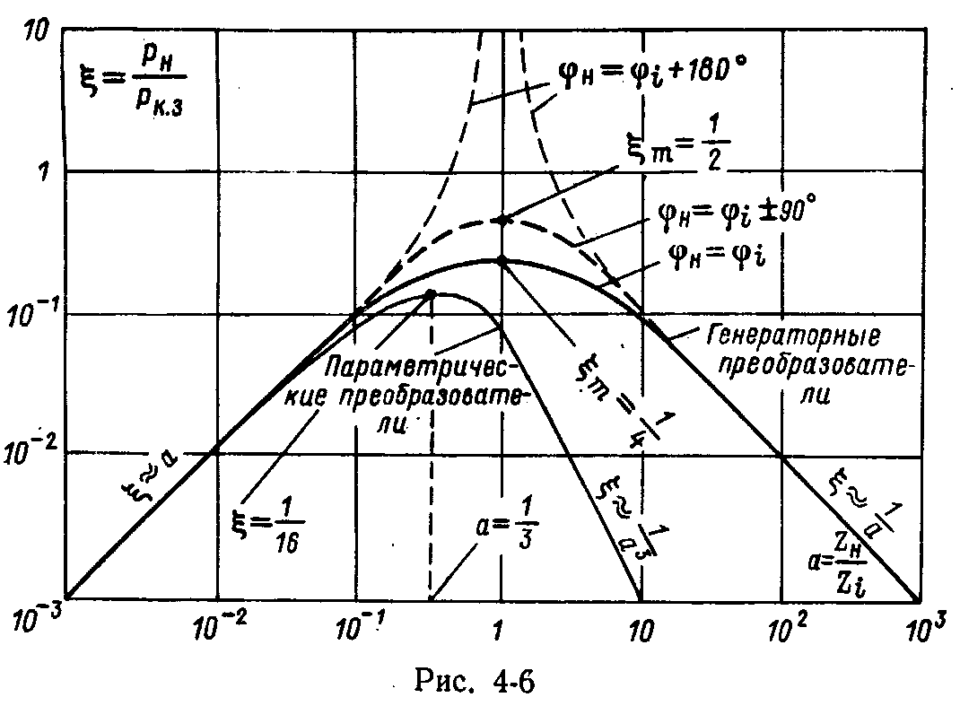
R_{i}→Z_{i} и R_{н}→Z_{н}. Поскольку$Z_{i}=\left|Z_{i}\right|e^{{jϕ}_{i}}$ , $Z_{н}=\left|Z_{н}\right|e^{{jϕ}_{н}}$ ,тогда $a=\left|\frac{Z_{н}}{Z_{i}}\right|$.
Величина максимума ξ зависит от соотношения φ_{i} и φ_{н}:
Если φ_{i} =φ_{н}, то кривая не отличается от случая обычных активных резисторов.
Если φ_{i}=φ_{н}$±\frac{π}{2}$, то максимум ξ составляет 1/2 вместо 1/4.
Если φ_{i}=-φ_{н} или φ_{i}=φ_{н}±π, т.е., например, внутреннее сопротивление преобразователя ИП емкостное, а нагрузка – индуктивная, то в точке a=1 будет разрыв. Последний случай встречается редко. Его стараются избежать из-за резкой зависимости чувствительности от изменения частоты вблизи резонанса. Поэтому весь практически встречающийся набор максимальных значений ξ укладывается в диапазон от 0,25 до 0,5.
Вывод: максимальная эффективность преобразования ξ достигается при равенстве модулей нагрузки и внутреннего сопротивления: $\left|Z_{н}\right|=\left|Z_{i}\right|$.
Из графика следует, что при а<<1 параметр ξ изменяется прямо пропорционально а, при а>>1 параметр ξ изменяется пропорционально 1/а. Поэтому при а далеких от единицы эффективность преобразования сигнала падает, что приводит к понижению чувствительности, точности и рабочего диапазона СИ.
R_{н}
Р_{н}
Для компенсации этих потерь приходится снижать быстродействие преобразователей, вводить в прибор усилитель и увеличивать мощность, питающую прибор.
С другой стороны, выполнение условий согласования не требует материальных затрат и широко применяется на практике. На практике из-за того, что максимум зависимости ξ(а) очень пологий, согласование обеспечивается даже при а в диапазоне от 3 до 5.

Согласование сопротивлений параметрических преобразователей
Эквивалентная схема соединения параметрического ИП с последующим измерительным показана на рис. Здесь Е=const и принадлежит внешнему источнику питания (источнику возбуждения параметрического измерительного преобразователя), изменение выходного сопротивление параметрического ИП ΔR=ΔR(x) — функция измеряемой величины х.
R₀ — внутреннее сопротивление преобразователя ИП1 при отсутствии внешнего сигнала (режим покоя).
Расчет режима таких цепей разбивают на 2 этапа:
1. Расчет в режиме покоя или статический режим, когда сигнал х отсутствует и ΔI=0, ΔR=0.
В этом случае эквивалентная схема этого соединения имеет вид:
R_{н}
ΔI
R₀
ΔЕ
I₀=0
2. Расчет режима сигнала (динамический режим), т.е. отклонение от статического режима из-за изменения R₀ на ±ΔR под действием входного сигнала х.
СИ
I=I₀
ИП
R_{н}
R_{i}=R_{0±Δ}R
Е
В этом случае условно предполагается, что изменение тока (которое на самом деле происходит из-за изменения выходного сопротивления преобразователя ИП на величину ΔR под действием измеряемого сигнала) происходит под действием некоторого дополнительного источника с ЭДС, равной ΔЕ. Эквивалентная схема этого соединения имеет вид:
Это – основной метод расчета всех усилителей, т.к. используемые в них активные элементы (транзисторы, магнитные элементы и т.д.) являются именно параметрическими преобразователями.
R_{н}
I₀
R₀
Е
ΔI=0
В данном случае введен эквивалентный генератор ЭДС — ΔЕ, заменяющий действие ΔR. Ток I₀ не несет информацию, и его можно положить равным нулю, информацию несет только ток ΔI. Найдем связь ΔI с ΔR и значение ΔЕ.
В общем случае ток в измерительной цепи $I=\frac{E}{R_{i}+R_{н}}$ .(5) Изменение этого тока на величину ±ΔI под действием изменения R_{i} на величину ±ΔR найдем стандартным методом, логарифмируя и дифференцируя эту формулу, учитывая, что R_{н}=сonst:
$\frac{\text{dI}}{I}=−\frac{{\text{dR}}_{i}}{R_{i}+R_{н}}$. Далее, перейдем к конечным приращениям, т.е. заменим d на Δ: $\frac{ΔI}{I}≈−\frac{ΔR}{R_{0}+R_{н}}$ (считаем, что ΔR<<R₀), тогда $ΔI=−\frac{I_{0}ΔR}{R_{0}+R_{н}}$.(6) Считая, что изменение тока ΔI обусловлено действием дополнительного источника э.д.с., запишем это равенство в виде $ΔI=\frac{ΔE}{R_{i}+R_{н}}$.Отсюда и из (6) получим, что ΔЕ= – I₀ ΔR. (7). Мы доказали теорему Мильштейна об эквивалентном генераторе: действие приращения ΔR сопротивления в цепи тока I₀ эквивалентно действию генератора с ЭДС ΔЕ= –I₀ ΔR.
Рассчитаем условия согласования сопротивления параметрического преобразователя с СИ.
Мощность сигнала, выделяемого в нагрузке:
$P_{\text{сигн}}={\left(ΔI\right)}^{2}⋅R_{н}=\frac{{\left(ΔE\right)}^{2}}{R_{0}}⋅\frac{R_{0}R_{н}}{{\left(R_{0}+R_{н}\right)}^{2}}=P_{\text{кз сигн}}⋅\frac{а}{{\left(1+а\right)}^{2}}$, где $а=\frac{R_{н}}{R_{0}}$.
$P_{\text{кз сигн}}=\frac{{\left(ΔE\right)}^{2}}{R_{0}}=\frac{{\left(ΔR\right)}^{2}I_{0}^{2}}{R_{0}}=\frac{{\left(ΔR\right)}^{2}}{R_{0}^{2}}⋅\frac{R_{0}E^{2}}{{\left(R_{0}+R_{н}\right)}^{2}}={\left(\frac{ΔR}{R_{0}}\right)}^{2}⋅\frac{E^{2}}{R_{0}}⋅\frac{R_{0}}{R_{н}}⋅\frac{R_{0}R_{н}}{{\left(R_{0}+R_{н}\right)}^{2}}=ε_{R}^{2}P_{\text{кз E}}\frac{1}{{\left(1+a\right)}^{2}}$, где $ε_{R}=\frac{ΔR}{R_{0}}$ – относительное изменение выходного сопротивления (или относительная чувствительность) преобразователя ИП, Р_{кзсигн} – мощность, выделяемая при коротком замыкании преобразователя ИП при наличии только сигнала; Р_{кзЕ} – мощность, выделяемая при коротком замыкании источника возбуждения преобразователя ИП. Окончательно:$P_{\text{сигн}}=P_{\text{кз E}}⋅ε_{R}^{2}⋅ξ$, где $ξ=\frac{a}{{\left(1+a\right)}^{4}}$ – эффективность преобразования энергии сигнала. Зависимость эффективности согласования ξ от параметра а показана на предыдущем рис.
Т.о. мощность сигнала, выделяемая в нагрузке параметрического преобразователя определяется:
1) допустимой мощностью рассеивания энергии источника возбуждения этого преобразователя (Р_{кзЕ});
2) его относительной чувствительностью ε_{R}= ΔR/R₀;
3) эффективностью преобразования ξ;
Из приведенного графика видно, что ξ_{мах}=1/16 при а =1/3, т.е. при R₀=3R_{н}.
Максимум кривой в зависимости ξ(а) более резкий, чем в случае генераторного преобразователя, поэтому условия согласования должны в этом случае выполняться более строго, практически допускается изменение а в 1,5 – 2 раза. Это объясняется тем, что в отличии от генераторных преобразователей, согласование параметрических должно осуществляться дважды:
- необходимо обеспечить выделение максимальной мощности в нагрузке – Р_{нагр} тока покоя для создания максимально возможной ЭДС – ΔΕ;
- необходимо обеспечить максимальную мощность от этой ΔΕ, выделяемую в нагрузке.

Принципиальное различие информационных и энергетических цепей
При условии согласования преобразователей энергетический КПД генераторного преобразователя равен:
$$η_{\text{эн}}=\frac{P_{н}}{P_{\text{полн}}}=\frac{{\left(ΔI\right)}^{2}R_{н}}{{\left(ΔI\right)}^{2}(R_{н}+R_{i})}=\left\{R_{н}=R_{i}\right\}=\frac{R_{н}}{2R_{н}}=0\text{.}5\left\{\text{50}\text{\%}\right\}$$
В параметрическом преобразователе:
$η_{\text{эн}}=\frac{P_{\text{сигн}}}{P_{\begin{matrix}\text{сигн} & \text{полн}\end{matrix}}}=\frac{(ΔI)^{2}R_{н}}{(ΔI)^{2}(R_{н}+R_{0})}=\left\{3R_{н}=R_{0}\right\}=\frac{R_{н}}{4R_{н}}=0\text{.}\text{25}\left\{\text{25}\text{\%}\right\}$.
В обоих случаях η_{эн} это - информационно-энергетический КПД.
В энергетике стремятся достигнуть η_{эн} 100%. Для этого осуществляется другое условие R_{i}<<R_{н}, чтобы уменьшить потери на внутреннем сопротивлении источника. Такие энергетические цепи малоэффективны при передаче информации.

Использование согласующих трансформаторов
В случае необходимости согласования ИП с неоптимальным соотношением выходного и входного сопротивлений широко используются согласующие трансформаторы.
R_{н}
R_{i}
n
R_{нэ}
R_{i}
Пусть R_{i}>>R_{н}. Это соотношение далеко от оптимального. В этом случае оптимальное согласование можно обеспечить, используя согласующий трансформатор. Здесь n – коэффициент трансформации (отношение количества витков в первой обмотке к числу витков во второй). Эту схему можно представить в виде контура с эквивалентным сопротивлением нагрузки, определяемым по формуле R_{н экв} = n²R_{н}.
R_{н экв}
R_{i}
Если R_{i} – выходное сопротивление генераторного преобразователя, то условие согласования имеет вид R_{i} =R_{н экв} = n²R_{н} . Отсюда найдем, что $n=\sqrt{\frac{R_{i}}{R_{н}}}$. Если R_{i}=100 Ом , а R_{н}=1 Ом, то n=10.

Метод отрицательной обратной связи
Рассмотрим измерительный преобразователь с мультипликативной погрешностью.
Процесс преобразования сигнала этим ИП показан на рис. Аналитически сигнал на выходе ИП имеет вид
ИП
K+ΔK
x
y
$y=(K+ΔK)x$, где $Δy=ΔK⋅x$ – мультипликативная погрешность.
Один из методов уменьшения этой погрешности заключается в уменьшении сигнала на входе ИП. Это можно осуществить, введя отрицательную обратную связь. Схема ИП с отрицательной обратной связью представлена на рис.
Здесь β – коэффициент преобразования обратного преобразователя.
x
-
+
K
y
Δх
β
y
Найдем мультипликативную погрешность этой схемы. Раньше было показано, что $y=\frac{K}{1+βK}x=\text{Sx}$, так что чувствительность этого преобразователя $S=\frac{K}{1+βK}$. Поэтому, учитывая, погрешность ИП ΔK, можно записать $S+ΔS=\frac{K+ΔK}{1+β\left(K+ΔK\right)}$, или $ΔS=\frac{K+ΔK}{1+β\left(K+Δ\right)K}−\frac{K}{1+βK}$. Если $βK\text{>>}1$, отсюда следует $ΔS=S\frac{ΔK}{K}⋅\frac{1}{1+βK}$. Тогда $\frac{ΔS}{S}=\frac{1}{1+βK}⋅\frac{ΔK}{K}\frac{1}{ΔK}⋅\frac{ΔK}{K}$ , т.е. относительная погрешность уменьшилась в 1/βK раз
Таким образом, включение обратной связи существенно уменьшает мультипликативную погрешность первичного преобразователя. Произведение βK называют коэффициентом петлевого усиления. При βK>>1 чувствительность S≈1/β.
Цепь прямого преобразования (К-цепь) обычно содержит множество элементов включенных последовательно: первичный преобразователь, усилитель, модулятор, демодулятор и т.д. При прохождении сигнала, погрешности, вносимые всеми этими элементами, суммируются. Цепь обратного преобразования содержит один-единственный элемент – обратный преобразователь. Из формулы S≈1/β.видно, что при больших значениях петлевого коэффициента усиления βK коэффициент преобразования всей системы зависит только от коэффициента обратного преобразователя. Очевидно, что гораздо легче изготовить один элемент очень точным, чем изготовлять очень точными множество элементов.
Недостаток этого метода состоит в том, что здесь опорный сигнал х_{оп} пропорционален измеряемой величине х. Поэтому здесь невозможно достигнуть условия Δх=0 (т. е. невозможно реализовать нулевой метод).
Действительно, нетрудно найти, что $Δx=\frac{x}{1+βΚ}$. Отсюда следует, что Δх→0, только если βК → ∞. Однако практически выполнить это условие невозможно. Попытка увеличивать βK, в конечном счете, приводит к возбуждению системы (примером является свист микрофона при увеличении коэффициента усиления усилителя).
Отрицательная обратная связь не подавляет аддитивной погрешности цепи прямого преобразования и мультипликативную погрешность обратного преобразователя β.

Метод уменьшения ширины полосы пропускания
Данный метод является весьма эффективным для уменьшения влияния наводок и шумов, проникающих в измерительную цепь. Как было раньше показано, интегральной характеристикой шумов является их дисперсия, которая связана со спектральной плотностью мощности этих шумов по формуле $D\left(x\right)=\int_{−∞}^{∞}{S^{2}\left(f\right)\text{df}}$. Расчет интенсивности шума по этой формуле предполагает, что измерение сигнала проводят в бесконечно широкой полосе частот или мгновенно. И то, и другое невозможно.
Хотя, как правило, в частотной области шумы занимают широкую полосу, а полезный сигнал – более узкую, практически мы всегда имеем дело с ограниченной полосой частот и с конечным временем измерения. Тогда интегральной характеристикой шума является величина эффективной (реальной) дисперсии$\tilde{D}\left(x\right)=\int_{f_{1}}^{f_{2}}{S^{2}\left(f\right)\text{df}}$ (*). По теореме о среднем $\tilde{D}\left(x\right)≈S_{\text{cp}}^{2}Δf$, где Δf=f₂-f₁ – полоса пропускания. Поскольку S²(f) >0, и, следовательно, S²_{ср}(f) >0, то легко видеть, что, уменьшая полосу пропускания, мы можем уменьшать величину $\tilde{D}\left(x\right)$.
Спектральная плотность мощности шумов на входе и выходе прибора связаны между собой соотношением$S_{\text{вых}}^{2}\left(ω\right)={\left|H\left(ω\right)\right|}^{2}S_{\text{вх}}^{2}\left(ω\right)$, где${\left|H\left(ω\right)\right|}^{2}$ – квадрат модуля АЧХ прибора. Отсюда и из формулы (*) для шумов на выходе прибора имеем $\tilde{D}{\left(x\right)}_{\text{вых}}≈{\left|H\left(ω\right)\right|}_{\text{cp}}^{2}{\left(S_{\text{вх}}^{2}\left(ω\right)\right)}_{\text{ср}}Δf$. Следовательно, при фиксированной мощности шума уменьшить $\tilde{D}{\left(x\right)}_{\text{вых}}$ можно двумя способами: уменьшив величину Δf и уменьшив среднее значение квадрата модуля АЧХ прибора ${\left|H\left(ω\right)\right|}_{\text{cp}}^{2}$.
Первый способ реализуют установкой частотного фильтра на входе прибора. Второй способ реализуют путем выбора оптимальной частотной характеристики, т.е. вида функции H(ω) прибора, обеспечивающей минимум ${\left|H\left(ω\right)\right|}_{\text{cp}}^{2}$.
Поскольку частотный фильтр так же характеризуется видом своей АЧХ, в обоих случаях необходимо уметь оценить так называемую эквивалентную полосу частот пропускания шумов.

Эквивалентная полоса частот пропускания шумов
Существуют различные критерии оценки эквивалентной полосы пропускания Δf_{экв} шумов для элементов, характеристики которых зависят от частоты сигнала. В данном случае воспользуемся следующим определением: ${Δf}_{\text{экв}}=\frac{1}{{\left|H_{\text{макс}}\right|}^{2}}\int_{0}^{∞}{{\left|H\left(ω\right)\right|}^{2}}\text{df}$, где интегрирование проводится по физическим (положительным) частотам.
Рассмотрим расчет Δf_{экв} на примере интегрирующей RC – цепочки, которая на практике часто используется в качестве фильтра низких частот. Сначала найдем АЧХ цепочки. Для этого будем считать, что на вход цепочки подается напряжение $U_{\text{вх}}=U_{1}e^{jωt}$, а напряжение на выходе, снимаемое с конденсатора, $U_{\text{вых}}=U_{2}\left(ω\right)e^{jωt}$. Тогда $H\left(ω\right)=\frac{U_{2}\left(ω\right)}{U_{1}}$. Проведя несложный расчет стандартным методом, найдем, что $H\left(ω\right)=\frac{1}{1+jω\text{RC}}$. Отсюда ${\left|H\left(ω\right)\right|}^{2}=\frac{1}{1+ω^{2}τ^{2}}$, или${\left|H\left(f\right)\right|}^{2}=\frac{f_{0}^{2}}{f_{0}^{2}+{\left(2πf\right)}^{2}}$, где $f_{0}=\frac{1}{τ}$, $τ=\text{RC}$ – постоянная этой цепочки.
U_{вых}
U_{вх}
Максимальное значение АЧХ – H_{макс}=1. Оно достигается при f=0. Поэтому ${Δf}_{\text{экв}}=\int_{0}^{∞}{{\left|H\left(f\right)\right|}^{2}}\text{df}=f_{0}^{2}\int_{0}^{∞}{\frac{1}{f_{0}^{2}+{\left(2πf\right)}^{2}}}\text{df}=\frac{1}{4}f_{0}$. Отсюда ${Δf}_{\text{экв}}=0,\text{25}f_{0}=0,{\text{25}}/τ$. На рис. показан вид функции ${\left|H\left(x\right)\right|}^{2}=\frac{1}{1+{\left(2πx\right)}^{2}}$, где$x=\frac{f}{f_{0}}$. Рисунок раскрывает смысл понятия эквивалентной полосы пропускания шумов: площадь заштрихованного прямоугольника ${\left|H_{\text{макс}}\right|}^{2}{{Δf}_{\text{экв}}}/{f_{0}}$ равна площади под всей кривой ${\left|H\left(f/{f_{0}}\right)\right|}^{2}$ на участке $0≤f/{f_{0}}<∞$. Следовательно, эквивалентная полоса пропускания элемента – это полоса пропускания идеального прямоугольного фильтра, через который проходит столько энергии шума, сколько ее проходит через рассматриваемый элемент. Мы видим, что интегрирующая RC – цепочка представляет собой НЧ – фильтр с полосой пропускания Δf_{экв}.
х
⏐H(х)⏐²

Метод усреднения (накопления) сигнала
Ширина полосы наблюдения сигнала (и, естественно, и шума) Δf и время измерения T в самом общем виде связаны между собой соотношением неопределенности $Δf T≥1$. При измерениях периодических сигналов Δf можно уменьшить, увеличив время измерения, увеличивая количество наблюдаемых периодов или количество стимуляций процесса.
Если число периодов равно, то дисперсия оценки среднего значения сигнала вместе с шумом $D={D_{ш}}/N$, где D_{ш} – дисперсия шума. Это означает, что отношение амплитуд сигнала и шума увеличится в $\sqrt{N}$ раз. В частности, если N=100, то $\sqrt{\text{100}}=\text{10}$, т.е. погрешность уменьшается в 10 раз. Однако, если увеличить N, то дополнительное увеличение точности невелико. Так, при N=1000, точность дополнительно увеличится только в 3,16 раз.

Метод фильтрации сигнала и шума
Данный метод является простейшим средством сужения полосы пропускания. Будем различать следующие случаи:
Частоты сигнала и шума не перекрываются (ω_{сигн}≠ω_{шум}). Частоты сигнала и шума перекрываются (ω_{сигн}=ω_{шум}).
Случай: ω_{сигн}≠ω_{шум}
Если функция преобразования СИ – линейная, то в этом случае шум от сигнала можно отделить, установив перед сИ частотный фильтр, пропускающий сигнал или подавляющий шум (см. рис.). фильтр лучше всего устанавливать перед СИ. Это объясняется тем, что шумовой сигнал нагружает СИ (возбуждает или потребляет в нем дополнительный ток) и уменьшает рабочий диапазон.
x(t)_{с}+ x(t)_{ш}
СИ
y(t)
частотный
фильтр
x(t)_{с}
Рассмотрим, например, измерение температуры объекта с помощью термопары, подключенной к дифференциальному усилителю. В этой схеме подавление помех обеспечивается за счет симметрирования сигнальной цепи, а также фильтрации переменных сигналов RC – цепочкой. Эта цепочка имеет большое сопротивление для сигналов с малой частотой (в том числе, для полезного сигнала), и малое сопротивление для сигналов с частотой f>f₀ (шумы), закорачивая их на землю.
+
–
Если функция преобразования СИ – нелинейная, то шум может порождать сигналы с частотой, равной частоте полезного сигнала. Рассмотрим эту возможность на примере, когда на входе нелинейного ИП действует узкополосный шум в виде помехи, вся энергия которой сосредоточена вблизи частоты ω_{ш} .
Полезный состоит из сигнала статического сигнала (сигнал1), его частота равна нулю, и гармонического сигнала (сигнал 2), его частота вдвое больше частоты шума (рис). Тогда на входе СИ полный сигнал будет представлять собой сумму $x=x_{c}+A_{c}\text{cos}ω_{c}t+A_{ш}\text{cos}\frac{ω_{c}}{2}t$.
ω_{ш} = ω_{c}/2
S(ω)
сигнал 1
помеха
ω_{с}
ω
сигнал 2
Пусть функция преобразования нелинейного ИП является параболической. Тогда $y=\text{Kx}+{\text{bx}}^{2}$. Из предыдущих формул получим
x
y
х_{c}+ х_{ш}
$y=K\left(x_{c}+A_{c}\text{cos}ω_{c}t+A_{ш}\text{cos}\frac{ω_{c}}{2}t\right)+b{\left(x_{c}+A_{c}\text{cos}ω_{c}t+A_{ш}\text{cos}\frac{ω_{c}}{2}t\right)}^{2}$. Просуммировав постоянные и переменные составляющие, получим
$$\begin{aligned}y=\left({\text{Kx}}_{c}+{\text{bx}}_{c}^{2}+\frac{1}{2}b\left(A_{c}^{2}+A_{ш}^{2}\right)\right)+\left(K+b\left(2x_{c}+A_{c}\right)\right)A_{ш}\text{cos}\frac{ω_{c}}{2}t+ \\ +\left({\text{KA}}_{c}+b\left(2x_{c}A_{c}+\frac{1}{2}A_{ш}^{2}\right)\right)\text{cos}ω_{c}t+{\text{bA}}_{c}A_{ш}\text{cos}\frac{3}{2}ω_{c}t+\frac{1}{2}{\text{bA}}_{с}^{2}\text{cos}2ω_{с}t\end{aligned}$$
Спектр этого сигнала, т.е. сигнала на выходе СИ, имеет вид:
Из рис. и предыдущей формулы видно, что на выходе нелинейного СИ:
ω_{ш} = ω_{c}/2
S(ω)
сигнал 1 + помеха +
нелинейные сигналы 1 и 2
помеха
ω_{с}
ω
2ω_{с}
3/2 ω_{с}
помеха
нелинейная
гармоника
сигнала 2
сигнал 2 + помеха +
нелинейное
произведение сигналов 1 и 2
- шум добавился к обоим сигналам в виде добавки с амплитудой $\frac{1}{2}{\text{bA}}_{ш}^{2}$;
- появился шумовой сигнал с амплитудой ${\text{bA}}_{c}A_{ш}$ и частотой 3ω_{с}/2;
- появились нелинейные добавки $b\left(x_{c}^{2}+\frac{1}{2}A_{c}^{2}\right)$ и $2{\text{bx}}_{c}A_{c}$ к обоим сигналам;
- появилась дополнительная гармоника (составляющая) сигнала 2 с амплитудой $\frac{1}{2}{\text{bA}}_{с}^{2}$и частотой 2ω_{с}.
Амплитуды всех этих искажений пропорциональны нелинейному коэффициенту b.
Замечание 1. Из полученных результатов следует, что в нелинейном СИ происходит смешение полезного сигнала и шума, поступающего со стороны входа. В результате шум невозможно отделить от полезного сигнала путем частотной фильтрации. Это еще один довод в пользу того, что СИ должны быть линейными.
Если шум на входе нелинейного СИ отсутствует, то спектр сигнала на выходе будет иметь вид, показанный на рис. ниже. Из него видно, что, даже при отсутствии шума, через нелинейное СИ без искажения не проходит ни постоянный сигнал, ни переменный сигнал. Отделить нелинейные искажения сигналов с помощью частотного фильтра нельзя, поскольку эти искажения имеют те же частоты, что и полезные сигналы.
Замечание 2. Возбуждение в нелинейном СИ гармоник переменного сигнала используют для “умножения” частоты сигналов.
S(ω)
сигнал 1 +
нелинейные сигналы 1 и 2

ω_{с}
ω
2ω_{с}
нелинейная
гармоника
сигнала 2

сигнал 2 +
нелинейное
произведение сигналов 1 и 2

Проблемы создания оптимального фильтра
Проведение фильтрации сигнала вслепую связано с риском исказить форму сигнала. Поэтому желательно знать спектральную плотность сигнала S(ω), чтобы использовать такой фильтр, параметры которого были бы подобраны в соответствии с S(ω) и статистические свойства шума (оптимальный фильтр). В теории обычно рассматривается белый шум.
Могут быть сформулированы различные критерии оптимальности. Например, критерий максимума отношения сигнал/шум на выходе фильтра. В этом случае не ставится требование сохранения формы сигнала. Этот критерий используется в задачах обнаружения сигнала. В этом случае, если шум является белым, ЧХ фильтра должна удовлетворять условию $H\left(ω\right)=A_{0}S^{}\left(ω\right)e^{−jωt}$, где A₀=const, $S^{}\left(ω\right)$ – функция, комплексно сопряженная функции S(ω).
В задачах управления, а также приема сигналов с неизвестными параметрами и последующего их измерения, критерием оптимальности является критерий минимума среднего квадрата разности между выходным сигналом системы и истинным значением принимаемого сигнала. Фильтр, оптимальный по этому критерию, называют фильтром Винера.
Простейшим фильтром, сохраняющим форму сигнала, является фильтр с прямоугольной АЧХ. Такой фильтр исключает все частоты, находящиеся вне спектральной полосы сигнала.
При создании оптимального фильтра имеются следующие трудности. Во-первых, классические интеграторы не позволяют провести необходимые измерения формы сигнала с необходимой точностью. Во-вторых, реализовать фильтр, оптимальный во всех отношениях, чаще всего, невозможно. Однако, сейчас появляются приборы, которые позволяют облегчить эти трудности. Здесь на помощь приходят цифровая техника и возможности использования компьютеров при анализе и обработке сигналов.
Случай ω_{сигн}=ω_{шум}
В этом случае сигнал отделить от шума с помощью частотного фильтра нельзя. Здесь используются другие методы выделения сигнала из шума.

Метод переноса спектра полезного сигнала
Рассмотрим этот метод на примере измерения светового потока нити накаливания электрической лампы (рис.)
Если лампа подключена к источнику постоянного напряжения, она создает световой поток постоянной интенсивности, который измеряют с помощью измерительного преобразователя. На световой поток лампы может накладываться световой поток от постороннего источника света. Этот источник понижает порог чувствительности СИ и увеличивает его аддитивную погрешность.
В схеме с модуляцией полезного сигнала (рис.) световой поток электролампы модулируют, подключив ее к источнику переменного напряжения.
СИ
I₀
Световой поток пропорционален квадрату току. Если ток i – переменный, т.е. $i=A\text{cos}Ωt$, то световой поток $I\text{\sim }i^{2}=I_{0}\left(\frac{1+\text{cos}2Ωt}{2}\right)\text{==}\frac{I_{0}}{2}+\frac{I_{0}}{2}\text{cos}2Ωt$ содержит переменную составляющую с частотой 2Ω, которую можно выделить с помощью частотного фильтра.
На рис. световой поток I₁ включает в себя поток от постороннего источника и постоянную составляющую потока от электролампы. Вторая часть светового потока меняется с частотой 2Ω. Эта часть выделяется с помощью узкополосного частотного фильтра, установленного перед СИ.
Ω
СИ
частотный фильтр
Таким образом, модуляция позволяет “переместить” частоту измеряемого сигнала в ту область спектра, где интенсивность шума минимальна.
В измерительной технике часто для модуляции светового потока используют механический модулятор, который представляет собой диск с отверстиями, насажанный на вал электродвигателя. Если число отверстий n и частота вращения двигателя равна f об/с, то частота модуляции светового потока будет равна nf c⁻¹. Однако модулированный поток, хотя и будет периодическим, но не может быть гармоническим. Форма модулированных импульсов во многом зависит от профиля отверстий.
S(ω)
сигнал
шум
0
ω
2Ω
сигнал после модуляции

Метод фазового детектирования
В этом методе периодический сигнал проходит через усилитель, знак коэффициента усиления которого изменяется на противоположный под воздействием прямоугольного опорного сигнала. Это означает, что усилитель периодически меняет знак (фазу сигнала) сигнала на противоположный (см. рис.). Допустим, что на вход подается сигнал $E_{c}\text{cos}\left(ωt+ϕ\right)$. Предположим, что изменение полярности происходит в моменты времени $t=0, π/ω, 2π/ω$ и т.д. и пусть сигнал с выхода усилителя проходит через НЧ фильтр (на рис. фильтр выполнен в виде RC – цепочки с постоянной времени τ=RC>>T=2π/ω). Это позволяет осуществить операцию усреднения сигнала. На выходе фильтра получают среднее значение сигнала, которое описывается выражением $\left\langle U_{\text{вых}}\right\rangle =\left\langle E_{c}\text{cos}\left(ωt+ϕ\right)\right\rangle |_{0}^{π/ω}−E\left\langle c\text{cos}\left(ωt+ϕ\right)\right\rangle |_{π/ω}^{2π/ω}=−\left(2{E_{c}}/π\right)\text{sin}ϕ$.
Опорный сигнал
10 кОм
10 кОм
-
+
К_{U}=–1
К_{U}=1
R
C
Выход
Вход
Среднее значение сигнала, частота которого отличается от ω, в том числе и шумовой сигнал, фаза которого меняется беспорядочным образом, на выходе НЧ фильтра будет определяться полосой пропускания фильтра (погрешностью интегрирования). Погрешность реального RC – фильтра рассматривается ниже.

Метод синхронного детектирования
Функциональная блок-схема метода:
Данный метод очень похож на предыдущий и, как и предыдущий, является весьма эффективным средством уменьшения полосы пропускания ИП. Он позволяет избавиться от шума случайных (некогерентных, непериодических) шумов и шумов когерентных (периодических), создаваемых, например, индуктивными или емкостными наводками от источников периодических сигналов.
модулятор
первичный
ИП
узкополосный
усилитель
синхронный детектор
НЧ – фильтр
генератор
ν_{оп}
модуляция
cos 2πν_{оп}t
Опорный сигнал
cos (2πν_{оп}t+ϕ)
измерение
(стрелочный прибор)
объект
измерения
Пусть полезный сигнал является постоянным. Тогда на входе модулятора сигнал $x\left(t\right)=x_{c}+x_{ш}\left(t\right)$. После модулятора и узкополосного усилителя $x\left(t\right)=x_{c}K_{\text{ус}}\text{cos}ω_{\text{оп}}t+x_{ш}\left(t\right)K_{\text{ус}}\text{cos}ω_{\text{оп}}t$. В синхронном детекторе (СД) происходит умножение модулированного измеряемого сигнала на опорный сигнал той же частоты. Поэтому на выходе СД имеем
$\begin{aligned}x_{\text{сд}}=x_{c}K_{\text{ус}}\text{cos}ω_{\text{оп}}t\text{cos}\left(ω_{\text{оп}}t+ϕ\right)+x_{ш}\left(t\right)K_{\text{ус}}\text{cos}ω_{\text{оп}}t\text{cos}\left(ω_{\text{оп}}t+ϕ\right)= \\ x_{c}K_{\text{ус}}\left({\text{cos}}^{2}ω_{\text{оп}}t\text{cos}ϕ−\text{cos}ω_{\text{оп}}t\text{sin}ω_{\text{оп}}t\text{sin}ϕ\right)+ \\ +x_{ш}\left(t\right)K_{\text{ус}}\left({\text{cos}}^{2}ω_{\text{оп}}t\text{cos}ϕ−\text{cos}ω_{\text{оп}}t\text{sin}ω_{\text{оп}}t\text{sin}ϕ\right)\end{aligned}$.
При ϕ = 0
$x_{\text{сд}}=x_{c}K_{\text{ус}}{\text{cos}}^{2}ω_{\text{оп}}t+x_{ш}\left(t\right)K_{\text{ус}}{\text{cos}}^{2}ω_{\text{оп}}t$.
Отсюда видно, что полезный сигнал (первое слагаемое) на выходе СД имеет постоянную составляющую. Шумовой сигнал (второе слагаемое) постоянной составляющей не имеет. Поэтому после идеального НЧ – фильтра среднее значение сигнала х_{СД} на выходе синхронного детектора будет равно $x_{\text{сд}}>\frac{1}{2}x_{c}K_{\text{ус}}$.
Замечание. Синхронный детектор позволяет, в принципе, реализовать сколь угодно узкий частотный фильтр. Его полоса пропускания (и погрешность) определяются временем интегрирования (усреднения) шума в НЧ – фильтре.

Погрешность интегрирования шумов с помощью RC - цепочки
При интегрировании (усреднении) сигналов х(t) обычно предполагают, что интегрирование является идеальным. Однако во многих случаях гораздо проще использовать не идеальный интегратор, а RC – цепочку. Поэтому вычисление среднего значения на выходе этой цепочки происходит с погрешностью. Для случайных сигналов эта погрешность оценивается величиной дисперсии среднего значения. Доказано, что при вычислении среднего значения шума за время Т дисперсия оценки этого значения определяется по формуле $D=\frac{D_{ш}}{2Δfτ}$, где D_{ш} – дисперсия шума, Δf – ширина полосы шума. При использовании идеального интегратора дисперсия оценки среднего значения шума$D=\frac{D_{ш}}{Δf T}$. Следовательно, применение RC – фильтра, постоянного времени которого равна τ, эквивалентно идеальному интегрированию на промежутке времени длиной 2τ.
Если шум – белый со спектральной плотностью мощности Р, то $D_{ш}=PΔf$ и дисперсия на выходе RC – фильтра $D=\frac{Р}{2τ}$.

Метод модуляции коэффициента преобразования СИ
Функциональная блок-схема этого метода:
Этот метод позволяет устранить аддитивную и мультипликативную погрешности СИ. При отсутствии модуляции сигнал на выходе СИ имеет вид
СИ
узкополосный
частотный фильтр
х
модулятор
cos ω_{м} t
y =K₀ μ xcos ω_{м} t
y =K(ω_{м})
$y=\left(K+ΔK\right)x+Δx$,
где ΔК – мультипликативная погрешность СИ, Δх – аддитивная погрешность СИ, приведенная ко входу.
Представим теперь, что с помощью модулятора, изменяют какой то параметр СИ, приводящий к изменению коэффициента преобразования по формуле $K=K_{0}\left(1+μ\text{cos}ω_{м}t\right)$,
где K₀ – постоянная составляющая коэффициента преобразования, μ - коэффициент модуляции. Из предыдущих двух формул имеем
$y=\left[K_{0}\left(1+μ\text{cos}ω_{м}t\right)+ΔK\right] x+Δx=\left(K_{0}+ΔK\right)x+Δx+x⋅K_{0}μ\text{cos}ω_{м}t$.
Амплитуда сигнал на выходе узкополосного частотного фильтра имеет вид $y_{ф}=x⋅K_{0}μ$. Она пропорциональна измеряемому сигналу.
Недостаток этого метода очевиден: выходной сигнал фильтра пропорционален малому коэффициенту μ, что эквивалентно соответствующему уменьшению коэффициента преобразования K₀ прибора.

Применение модуляции сигнала для увеличения его помехозащищенности
Чувствительность системы к помехам зависит не только от экранирования, заземления и т.п., но также и от используемой системы модуляции или кодирования сигнала. Таким системам модуляции, как амплитудная, частотная и фазовая, присуще свойство помехозащищенности. Так, например, система с частотной модуляцией имеет очень слабою восприимчивость к амплитудным помехам. Для увеличения помехозащищенности можно использовать цифровые методы обработки сигнала, например амплитудно-импульсное, широтно-импульсное и частотно-импульсное кодирование. Эти методы требуют специального рассмотрения.

Метод дифференциального включения двух ИП
Он позволяет уменьшить погрешность нуля (аддитивную погрешность) и уменьшить мультипликативную погрешность, обусловленную нелинейностью функции преобразования.
Предположим, что имеются два ИП, параметры которых идентичны и обладающих большой погрешностью нуля (аддитивной погрешностью).
Пусть Δу – погрешность нуля. Напомним, что в данном случае значение Δу не зависит от сигнала на входе ИП. Используя это свойство, погрешность нуля можно существенно уменьшить путем дифференциального включения этих ИП. Для этого необходимо подать измеряемый сигнал на оба ИП в противофазе и затем вычесть выходные сигналы этих ИП (см. рис).
ИП₁
x
у+Δу
ИП₂
-x
-у+Δу
ИП₁
x
у+Δу
ИП₂
-x
-у+Δу
2у
элемент, вычитающий сигналы
Рассмотрим примеры реализации этого метода.
Пример1. Измерения температуры с помощью термопары. Термопара образована соединением двух проводников с различной работой выхода электронов (на схеме толстый и тонкий проводники).Разность потенциалов на концах проводников, измеряемая вольтметром U=Δφ₁=γ (T₁-T₂), где γ – термоэлектрическая постоянная; T₁ — температура жидкости; T₂ — температура окружающей среды; U — показания вольтметра.
В этой термопаре имеет место аддитивная погрешность, обусловленная нестабильностью температуры окружающей среды, т.е. Т₂. Кроме того, температура Т₂ не всегда известна с нужной точностью. Необходимо реализовать схему измерения температуры T₁, независящую от температуры Т₂.
Для этого включим две термопары последовательно так, как показано на втором рис. Тогда: U=Δφ₁+Δφ₂, Δφ₁=γ (T₁-T₂), Δφ₂=γT₂. U=kT₁ – не зависит от температуры окружающей среды.
Пример 2. Измерения деформации балки с помощью тензодатчика.
+
-
Δφ₁
T₁
T₂
U
T₂
T₂
Δφ₂
+
T₁
U
+
Δφ₁
Тензодатчик – проводник или полупроводник, на концах которого при деформации возникает разность потенциалов — Δφ = βΔl, где Δl – изменение длины проводника, β – коэффициент.
При деформации балки верхний тензодатчик сжимается, нижний – растягивается. Поэтому разность потенциалов, генерируемая на каждом тензодатчике, имеет разный знак. Аддитивная погрешность этих тензодатчиков связана, в первую очередь, с зависимостью разностью потенциалов от температуры окружающей среды. Эта погрешность обозначена через Δφ₀.

Вычитать сигналы наиболее удобно с помощью операционных усилителей (ОУ).
схема вычитания
сигналов
+Δφ₁+ Δφ₀
F
–Δφ₂ + Δφ₀
–
2βΔl
ОУ обозначают так, как показано на рис. Инвертирующий вход меняет фазу на противоположную. ОУ – это модульный, многокаскадный усилитель с дифференциальным входом и по своим характеристикам приближается к идеальным усилителям. Основные особенности ОУ:
выход
неинвертирующий вход
инвертирующий вход
+
–
- бесконечно большой коэффициент усиления по напряжению;
- бесконечно большое входное сопротивление;
- нулевое полное выходное сопротивление;
- равенство нулю U_{вых} при равенстве U на входах;
- бесконечная ширина полосы пропускания (отсутствие задержки сигнала при прохождении через усилитель или, что то же самое, отсутствие частотных искажений на выходе).
Докажем, что дифференциальное включение измерительных преобразователей позволяет уменьшить не только аддитивную, но и мультипликативную погрешность СИ, обусловленную нелинейностью функции преобразования. Пусть имеется ИП с нелинейной функцией преобразования (см. рис. ниже)
Разложим функцию у(х) в ряд Тейлора вблизи точки х=0:
$y(x)y(0)+\frac{\text{dy}}{\text{dx}}|_{x=0}⋅x+\frac{1}{2}\frac{d^{2}y}{{\text{dx}}^{2}}|_{x=0}⋅x^{2}+\frac{1}{6}\frac{d^{3}y}{{\text{dx}}^{3}}|_{x=0}⋅x^{3}+\text{.}\text{.}\text{.}$, или $y(x)≈Δ_{0}y+\text{Kx}+{\text{ax}}^{2}+{\text{bx}}^{3}+\text{.}\text{.}\text{.}$,
где K – передаточный коэффициент, а сумма ${\text{ax}}^{2}+{\text{bx}}^{3}+\text{.}\text{.}\text{.}$ - мультипликативная погрешность.
Пусть имеется второй такой же преобразователь, на который тот же измеряемый сигнал подается в противофазе:
В таком преобразователе $y\left(−x\right)≈Δ_{0}y−\text{kx}+{\text{ax}}^{2}−{\text{bx}}^{3}$.
Подадим оба сигнала на операционный усилитель, который вычитает оба сигнала друг из друга, и на его выходе получим: $y\left(x\right)−y\left(−x\right)=2\text{kx}+2{\text{bx}}^{3}=y_{\text{вых}}+{Δy}_{\text{мульт}}$, где $y_{\text{вых}}=2\text{kx}$, ${Δy}_{\text{мульт}}=2{\text{bx}}^{3}$.Отсюда следует, что сдвиг нуля здесь отсутствует, а относительная погрешность этого дифференциального датчика $\frac{{Δу}_{\text{мульт}}}{у_{\text{вых}}}=\frac{{\text{bx}}^{2}}{K}$. Очевидно, что если x<<1, то $\frac{{Δу}_{\text{мульт}}}{у_{\text{вых}}}≈0$.

Метод коррекции элементов СИ
метод коррекции рассмотрим на примерах.
Пример 1. Пусть сопротивление резистора в измерительной цепи зависит от температуры t по закону r=r₀(1+αt). стандартный метод коррекции – последовательное включение дополнительного резистора, который имеет противоположную зависимость сопротивления от температуры: $r_{\text{доп}}=r_{0 \text{доп}}\left(1−α⋅t\right)$. тогда полное сопротивление цепи не будет зависеть от температуры.
Рассмотрим тот же случай, но включим дополнительный резистор параллельно основному. В этом случае суммарное сопротивление обоих резисторов будет равно $\frac{r_{0}r_{0\text{доп}}\left(1−α^{2}t^{2}\right)}{r_{0}+r_{0\text{доп}}+αt\left(r_{0}−r_{0\text{доп}}\right)}$. Если r₀≈r_{0доп}, то величина сопротивления будет равна $\frac{r_{0}}{2}\left(1−α^{2}t^{2}\right)$, и поскольку αt<<1, зависимость от температуры полного сопротивления будет незначительна.
r_{доп}
r_{i}
r
СИ
U₀
Пример 2. Компенсация температурной зависимости в мостовом преобразователе.
Пусть сопротивление резистора z₂ (см. рис.) зависит от температуры по закону$Z_{1}=Z_{\text{01}}\left(1+αt\right)$. Эту зависимость можно устранить, если вместо резистора z₃ подключить резистор с такой же зависимостью сопротивления от температуры $Z_{3}=Z_{\text{03}}\left(1+αt\right)$.
Действительно, в условиях, когда мост уравновешен, выполняется равенство $Z_{x}=\frac{Z_{1}Z_{2}}{Z_{3}}$. Отсюда видно, что при изменении температуры условие равновесия моста не будет нарушаться.
Z₃
Z₁
Z_{x}
Z₂
Как и в предыдущем примере, нетрудно видеть, что уменьшить зависимость условия равновесия моста от температуры можно, взяв резистор Z₂, у которого зависимость от температуры имеет вид $Z_{2}=Z_{\text{02}}\left(1−αt\right)$.
В общем случае, метод коррекции позволяет изменить зависимость элементов не только от температуры, но и скорректировать их нелинейность, частотную характеристику и т.п.

Методы уменьшения влияния окружающей среды и условий изменения
Пассивная защита от быстро изменяющихся влияющих величин путем:
- фильтрации;
- амортизации;
- теплоизоляции и т.д.
Активная защита от медленно изменяющихся влияющих величин путем стабилизации этих величин:
- стабилизация электрических напряжений и токов;
- стабилизация в пространстве;
- стабилизация температуры и т.д.
Активная защита предполагает измерение влияющих факторов и управление ими с помощью цепей автоматического регулирования.
Методы стабилизации параметров СИ:
- использование стабильных материалов;
- выбор режима работы;
- использования предварительного “старения” и т.д.

Организация измерений
Продуманная организация измерений, как определенная последовательность действий, позволяет обеспечить необходимую точность при минимальных затратах, т.е. сделать измерения оптимальными. Эту последовательность можно представить в виде следующих этапов:
Этап1. Постановка измерительной задачи. Этот этап включает:
- сбор данных об объекте измерения и условиях измерения, т.е. накопление априорной информации об объекте измерения и ее анализ;
- разработку физической модели объекта. При этом измеряемая физическая величина определяется как параметр или характеристика этого объекта;
- постановку измерительной задачи на основе принятой модели объекта измерения;
- разработку математической модели объекта (вывод формулы для вычисления результата при косвенных измерениях);
- выбор конкретных величин, посредством которых будет находиться значение измеряемой физической величины.
Этап 2. Планирование измерений. Этот этап включает:
- выбор методов измерений непосредственно измеряемых физических величин и возможных средств измерений;
- оценку методических погрешностей измерения на основе выбранных физической и математической моделей;
- определение требований к метрологическим характеристикам средств измерений и условиям измерений;
- выбор СИ в соответствии с указанными требованиями;
- разработку математической модели СИ и оценка его систематических погрешностей;
- выбор методики измерений;
- обеспечение требуемых условий измерений и (или) создание возможности их контроля.
Указанные первые два этапа, являются подготовкой к измерениям и имеют принципиальную важность, поскольку определяют конкретное содержание следующих этапов. Ошибки, допущенные на этих этапах, с трудом обнаруживаются и корректируются на последующих этапах.
Этап 3. Измерительный эксперимент (реализация метода измерения). Этот этап включает:
- обеспечение взаимодействия средств и объектов измерения;
- преобразование сигнала измерительной информации;
- регистрацию результатов.
Этап 4. Обработка результатов измерений. Данный этап осуществляется в соответствии с целью поставленной задачи.
Перечисленные этапы существенно различаются по выполняемым операциям и трудоёмкости. В конкретных случаях соотношение и значимость каждого из них существенно изменяются. Например, для многих технических измерений вся процедура сводится к экспериментальному этапу, а обработка данных, сводится к минимуму.

